ΑΙΤΙΟΛΟΓΙΚΗ ΕΚΘΕΣΗ
στο σχέδιο νόμου "Κύρωση Ευρωπαϊκής Συμφωνίας για τις κύριες διεθνείς σιδηροδρομικές γραμμές (AGC).
Προς τη Βουλή των Ελλήνων
Η ραγδαία οικονομική ανάπτυξη των χωρών της Ευρωπαϊκής Ηπείρου έχει σαν άμεσο αποτέλεσμα την κατακόρυφη αύξηση της ζήτησης για μεταφορές επιβατών και εμπορευμάτων.
Η ικανοποίηση της ζήτησης αυτής μπορεί, κατά ένα μεγάλο μέρος, να καλυφθεί από την περαιτέρω ανάπτυξη της διεθνούς σιδηροδρομικής κίνησης στην Ευρώπη. Ο σιδηρόδρομος σαν μέσο μεταφοράς έχει τεράστιες δυνατότητες και προοπτικές ανάπτυξης, διότι χαρακτηρίζεται από αυξημένη μεταφορική ικανότητα και παράλληλα είναι ιδανικό μέσο για ταχεία και ασφαλή μεταφορά επιβατών και εμπορευμάτων.
Επιπλέον η προώθηση του σιδηρόδρομου, σαν μέσου μεταφοράς, θα βοηθήσει σημαντικά στην μείωση των περιβαλλοντικών επιπτώσεων που οφείλονται στις μεταφορικές δραστηριότητες, και στην αποσυμφόρηση των ήδη επιβαρημένων οδικών δικτύων.
Είναι επιτακτική ανάγκη, επομένως, να καταρτισθεί ένα συντονισμένο σχέδιο για την ανάπτυξη και την κατασκευή διεθνών σιδηροδρομικών γραμμών που να είναι προσαρμοσμένες στις απαιτήσεις της σιδηροδρομικής κίνησης του μέλλοντος.
Με την ενίσχυση των σχέσεων μεταξύ των ευρωπαϊκών χωρών στον τομέα των σιδηροδρομικών μεταφορών, είναι δυνατόν να προωθηθούν εκείνες οι γραμμές οι οποίες έχουν μείζονα διεθνή σημασία για την εξυπηρέτηση της διακίνησης προσώπων και αγαθών στον χώρο της Ευρώπης.
Οι προσπάθειες διαφόρων ευρωπαϊκών κρατών για την από κοινού αντιμετώπιση του θέματος αυτού, με τη φροντίδα των Ηνωμένων Εθνών, κατάληξαν σε κοινή συμφωνία, γνωστή ως "Ευρωπαϊκή Συμφωνία για τις Κύριες Διεθνείς Σιδηροδρομικές Γραμμές" (AGC).
Η Ευρωπαϊκή αυτή Συμφωνία υπογράφηκε στη Βιέννη την 31η Μαΐου 1985 και μέχρι σήμερα έχει επικυρωθεί από τα εξής κράτη : Βουλγαρία, Λευκορωσία, Τσεχοσλοβακία, Γαλλία, Γερμανία, Ουγγαρία, Ιταλία, Πολωνία, Ρωσική Ομοσπονδία, Σλοβενία, Ουκρανία και Γιουγκοσλαβία.
Τη Συμφωνία έχουν ακόμα υπογράφει η Ελλάδα, το Λουξεμβούργο και η Πορτογαλία, αλλά δεν την έχουν επικυρώσει μέχρι σήμερα.

Η υπό κύρωση Συμφωνία περιλαμβάνει κατ' αρχήν την κυρίως Συμφωνία με 15 άρθρα που καθορίζουν τις σχέσεις και τις υποχρεώσεις των Κρατών, καθώς και κάθε διαδικαστικό θέμα που μπορεί να προκύψει από την εφαρμογή της. Περιλαμβάνει επίσης δύο (2) παραρτήματα από τα οποία το πρώτο περιέχει κατάλογο με όλες τις σιδηροδρομικές γραμμές μείζονος διεθνούς σημασίας (πρωτεύουσες και δευτερεύουσες), ενώ το δεύτερο αναφέρεται στα τεχνικά χαρακτηριστικά των κύριων διεθνών σιδηροδρομικών γραμμών.
Η κύρωση της εν λόγω Συμφωνίας επιτρέπει στις συμβαλλόμενες χώρες να υιοθετήσουν ένα σιδηροδρομικό δίκτυο που στο εξής θα καλείται "Διεθνές Ε-Σιδηροδρομικό Δίκτυο", ως ένα συντονισμένο σχέδιο για την ανάπτυξη και κατασκευή σιδηροδρομικών γραμμών μείζονος διεθνούς σημασίας, που έχουν σκοπό να αναλάβουν μέσα στα πλαίσια των εθνικών προγραμμάτων σύμφωνα με τις αντίστοιχες νομοθεσίες τους.
Με την κύρωση της Συμφωνίας, η χώρα μας θα μπορέσει να εντάξει στο "Διεθνές Ε—σιδηροδρομικό Δίκτυο" όλους τους κύριους ελληνικούς άξονες σιδηροδρόμου και θα αποκομίσει, μέσω της ανάπτυξης των σιδηροδρομικών μεταφορών, σημαντικά οφέλη όσον αφορά την προστασία του περιβάλλοντος και την ασφάλεια των μεταφορών.
Επίσης με την ταυτόχρονη ανάπτυξη και του διεθνούς δικτύου συνδυασμένων μεταφορών θα δοθεί ή δυνατότητα διευκόλυνσης των ελληνικών εξαγωγών μέσω Ιταλίας προς την Κεντρική Ευρώπη, παρακάμπτοντας το έδαφος της πρώην Γιουγκοσλαβίας στο οποίο υπάρχουν σημαντικά προβλήματα από τη συνεχιζόμενη κρίση.
Για τους λόγους αυτούς προτείνεται όπως η Εθνική Αντιπροσωπεία κυρώσει όσο γίνεται πιο γρήγορα την υπόψη Συμφωνία.
Αθήνα, 8/11/94
ΟΙ ΥΠΟΥΡΓΟΙ
ΕΞΩΤΕΡΙΚΩΝ ,
ΚΑΡΟΛΟΣ ΠΑΠΟΥΛΙΑΣ
Ο ΥΠΟΥΡΓΟΣ
ΑΘΑΝΑΣΙΟΣ ΤΣΟΥΡΑΣ

ΣΧΕΔΙΟ ΝΟΜΟΥ
Κύρωση Ευρωπαϊκής συμφωνίας για τις Κύριες Διεθνείς Σιδηροδρομικές Γραμμές (AGC).
Άρθρο πρώτο
Κυρώνεται και έχει την ισχύ που ορίζει το άρθρο 28 παρ. 1 του Συντάγματος η Ευρωπαϊκή συμφωνία για τις Κύριες Διεθνείς Σιδηροδρομικές Γραμμές που υπογράφηκε στη Γενεύη στις 31 Μαΐου 1985, το κείμενο της οποίας σε πρωτότυπο στην αγγλική γλώσσα και σε μετάφραση στην ελληνική έχει ως εξής:

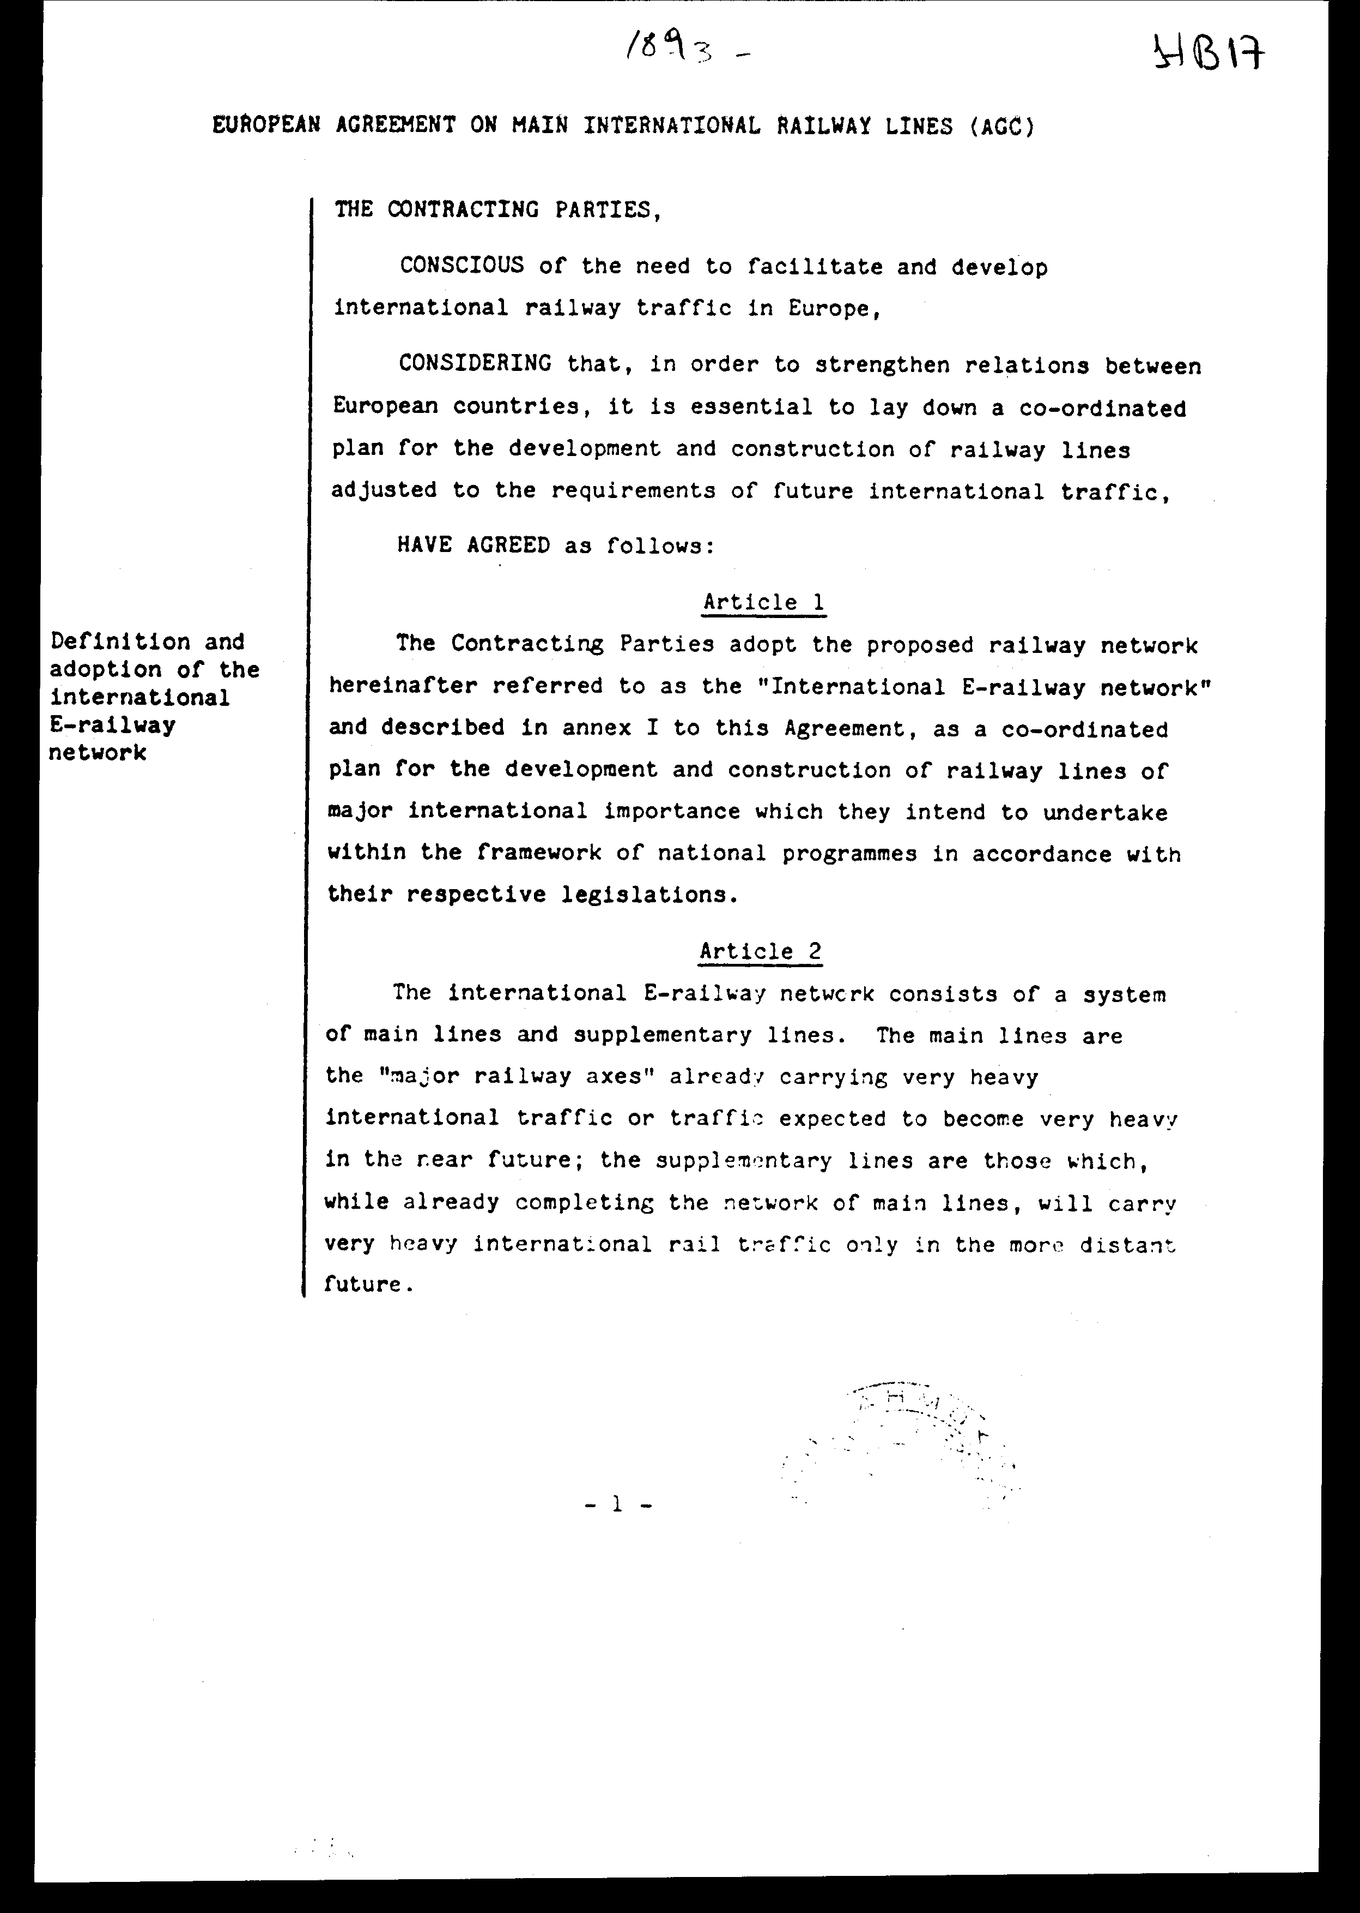

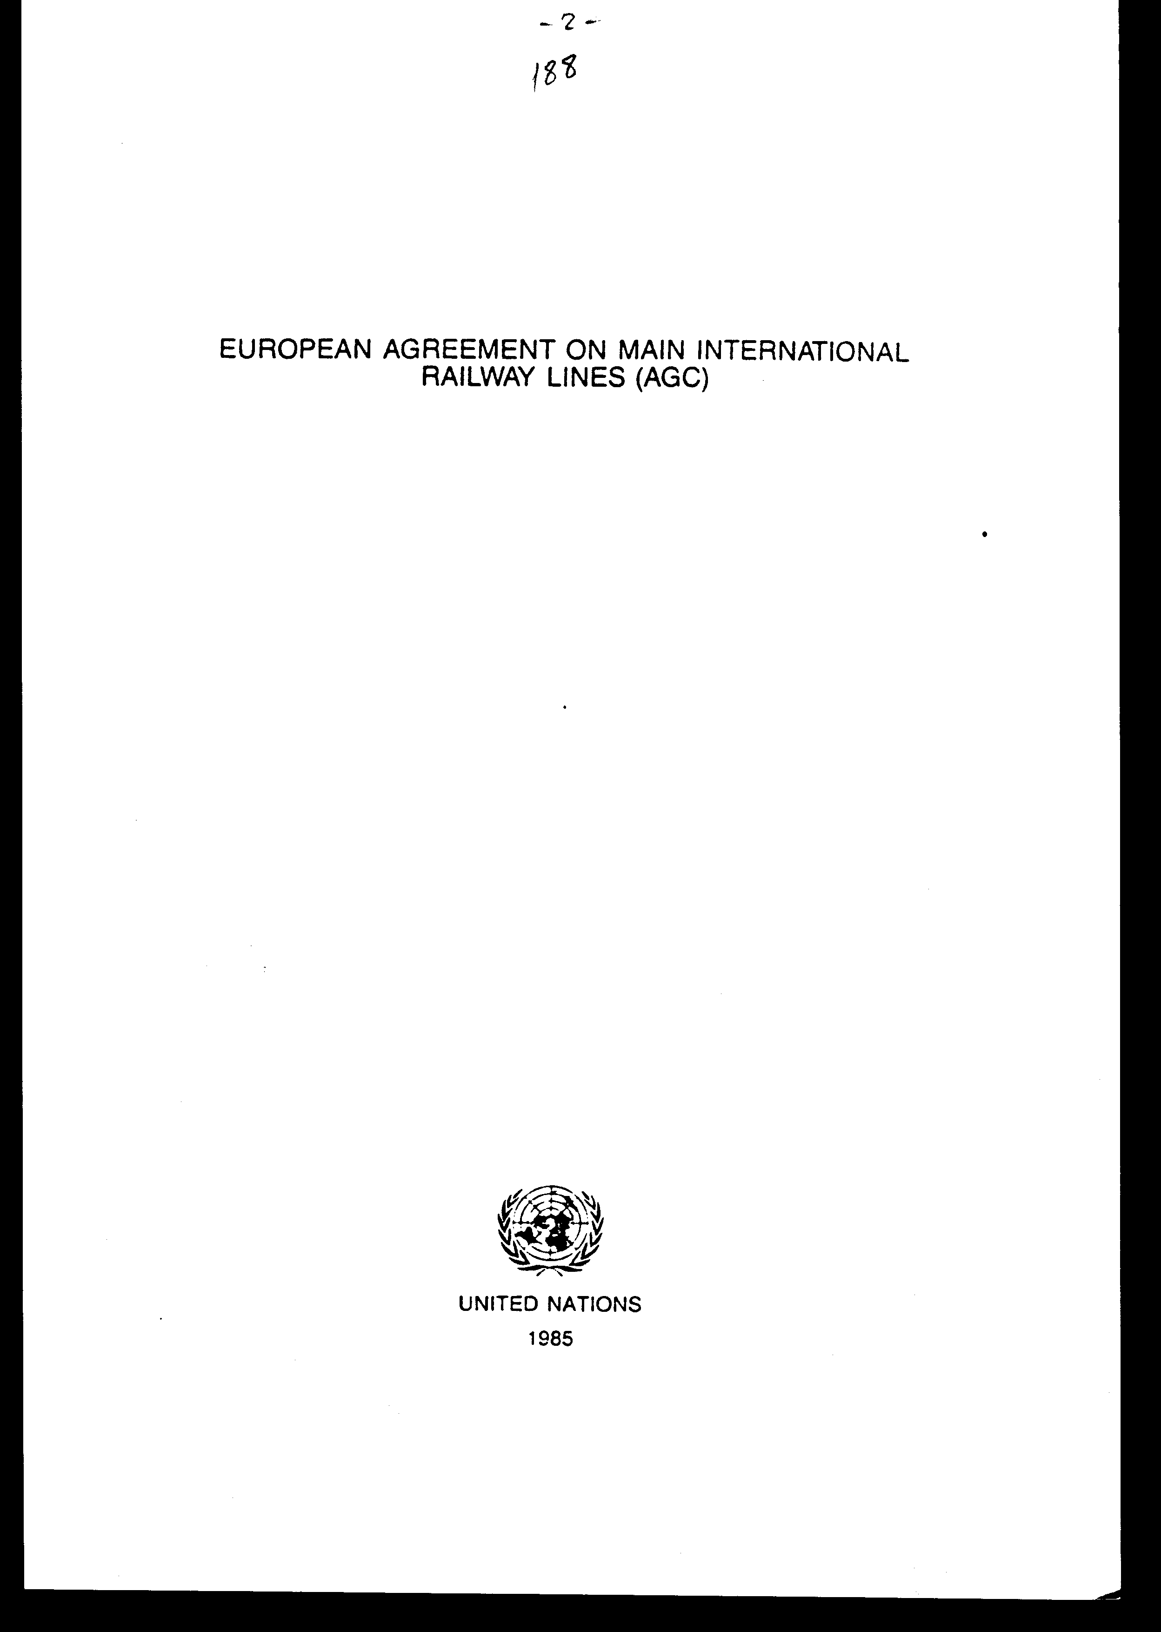

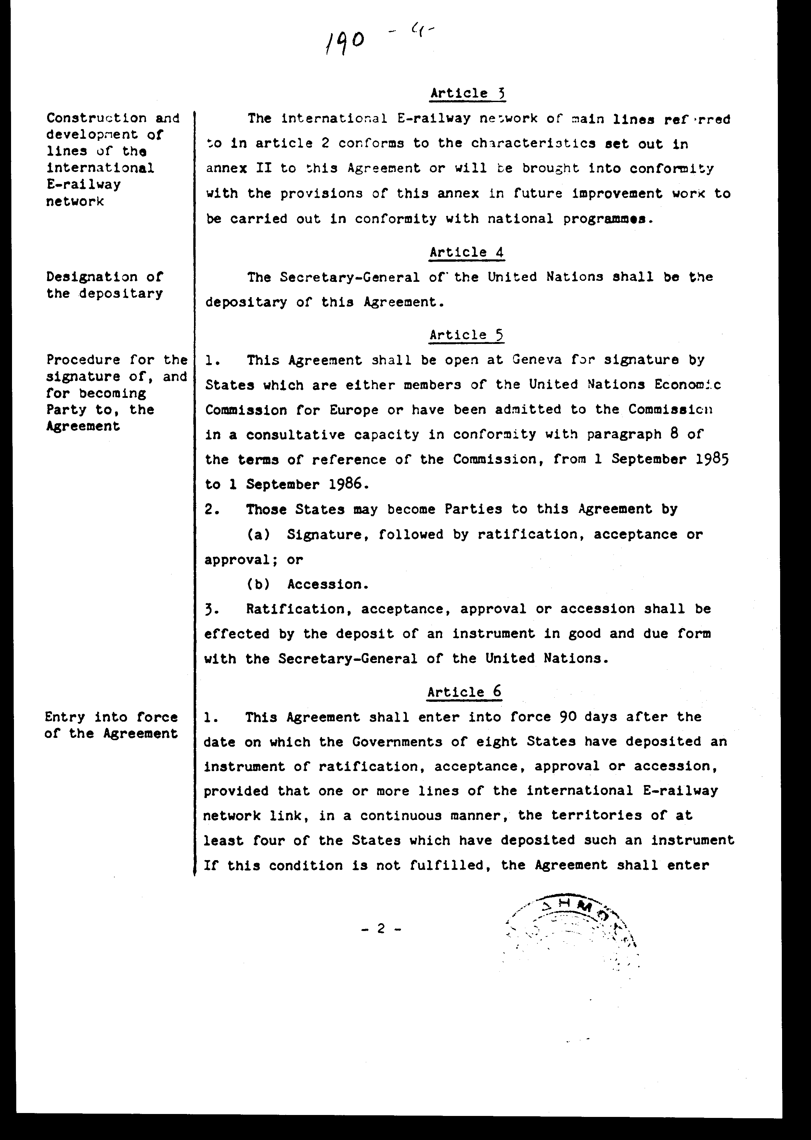

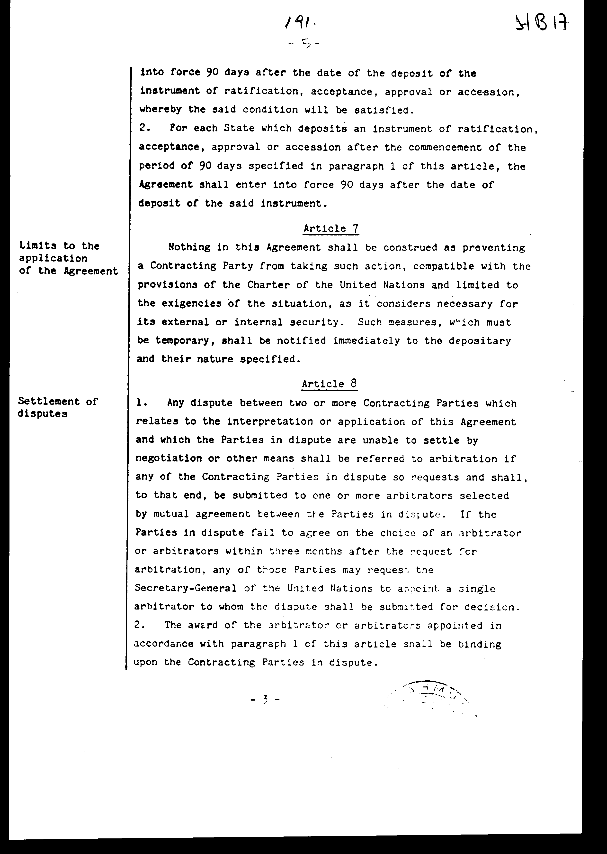
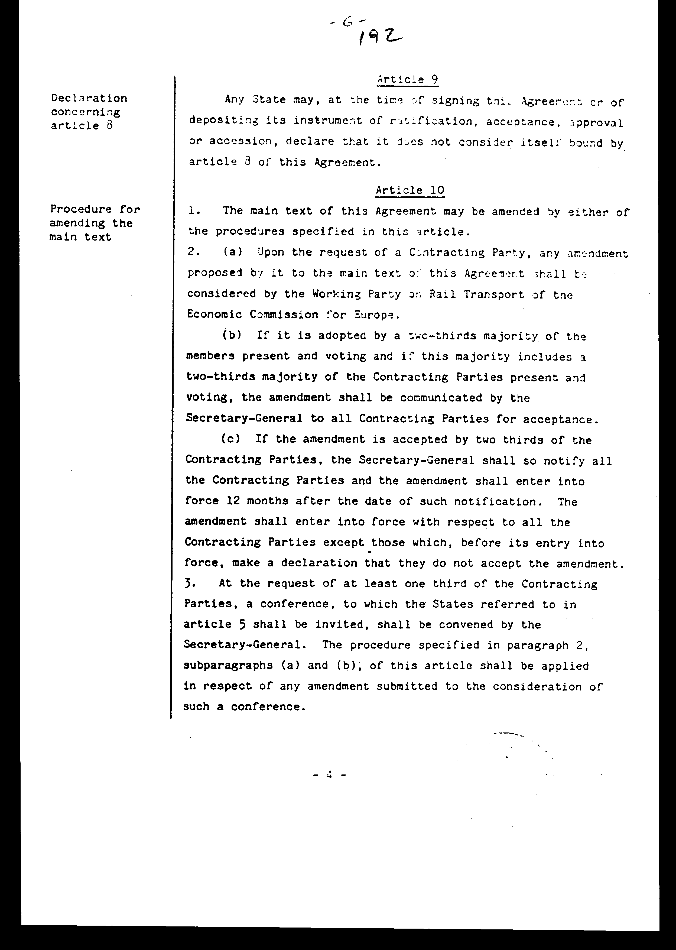
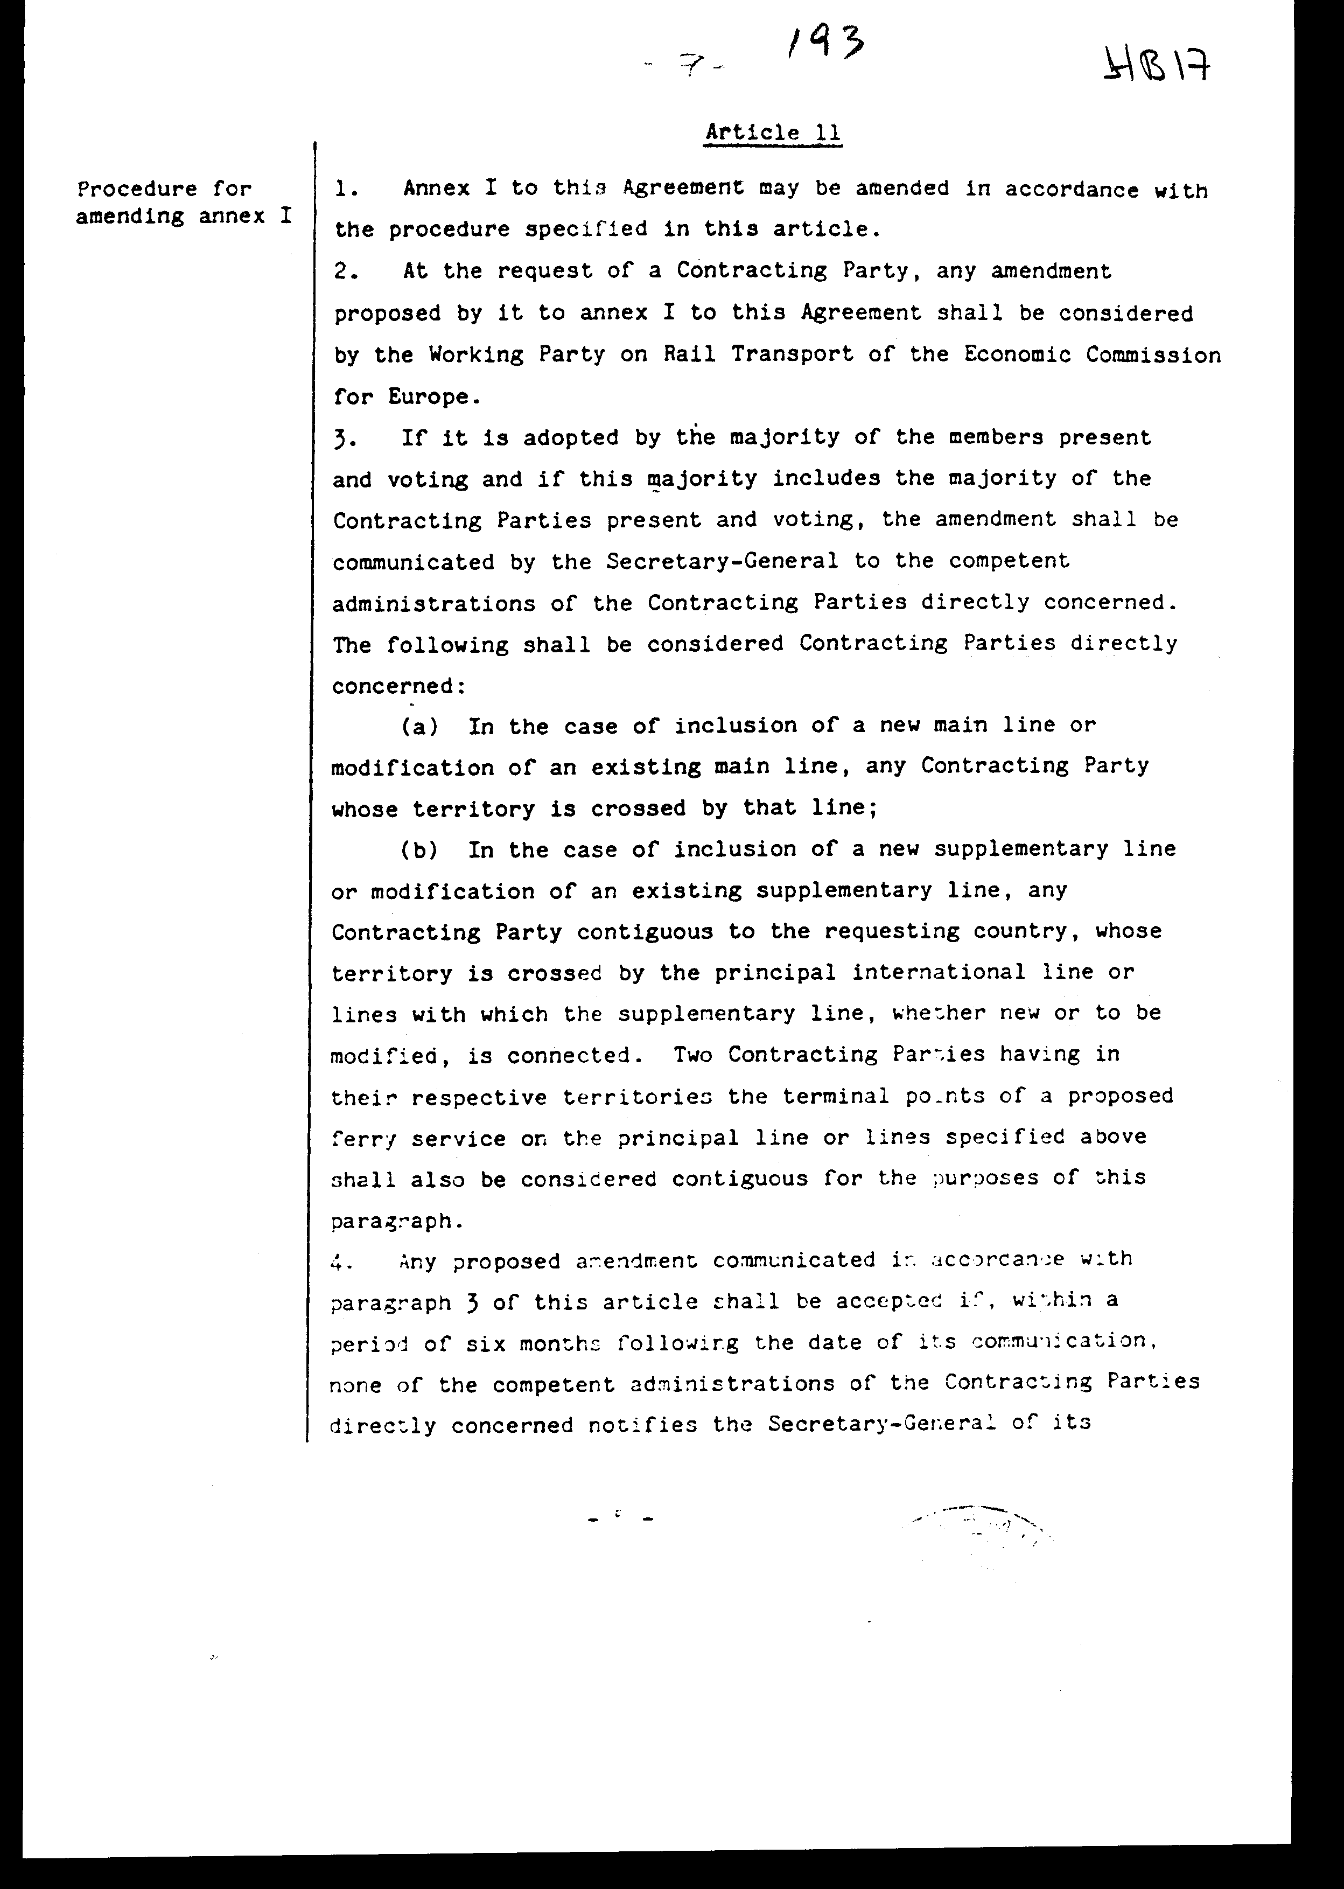
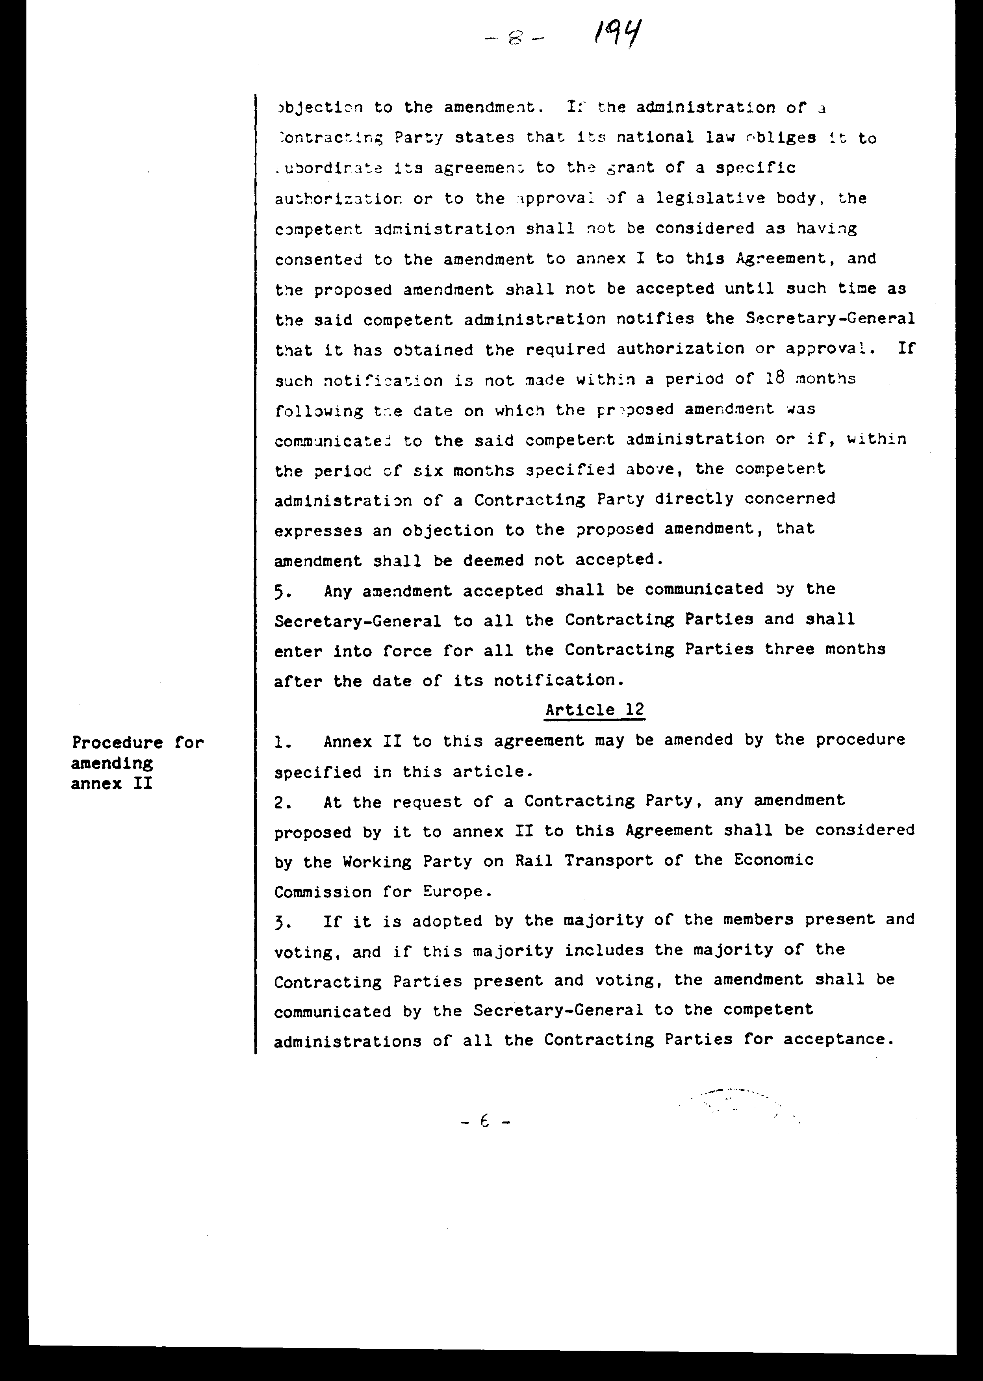
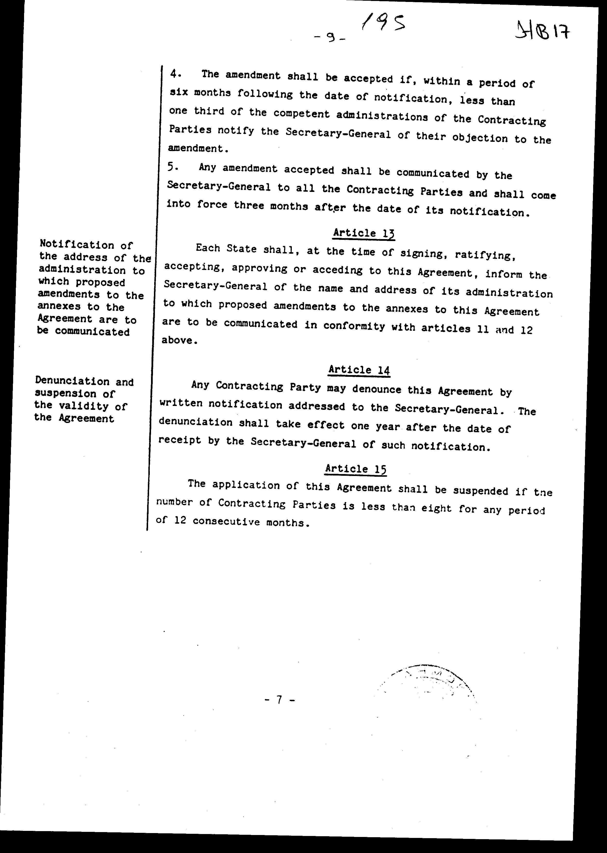
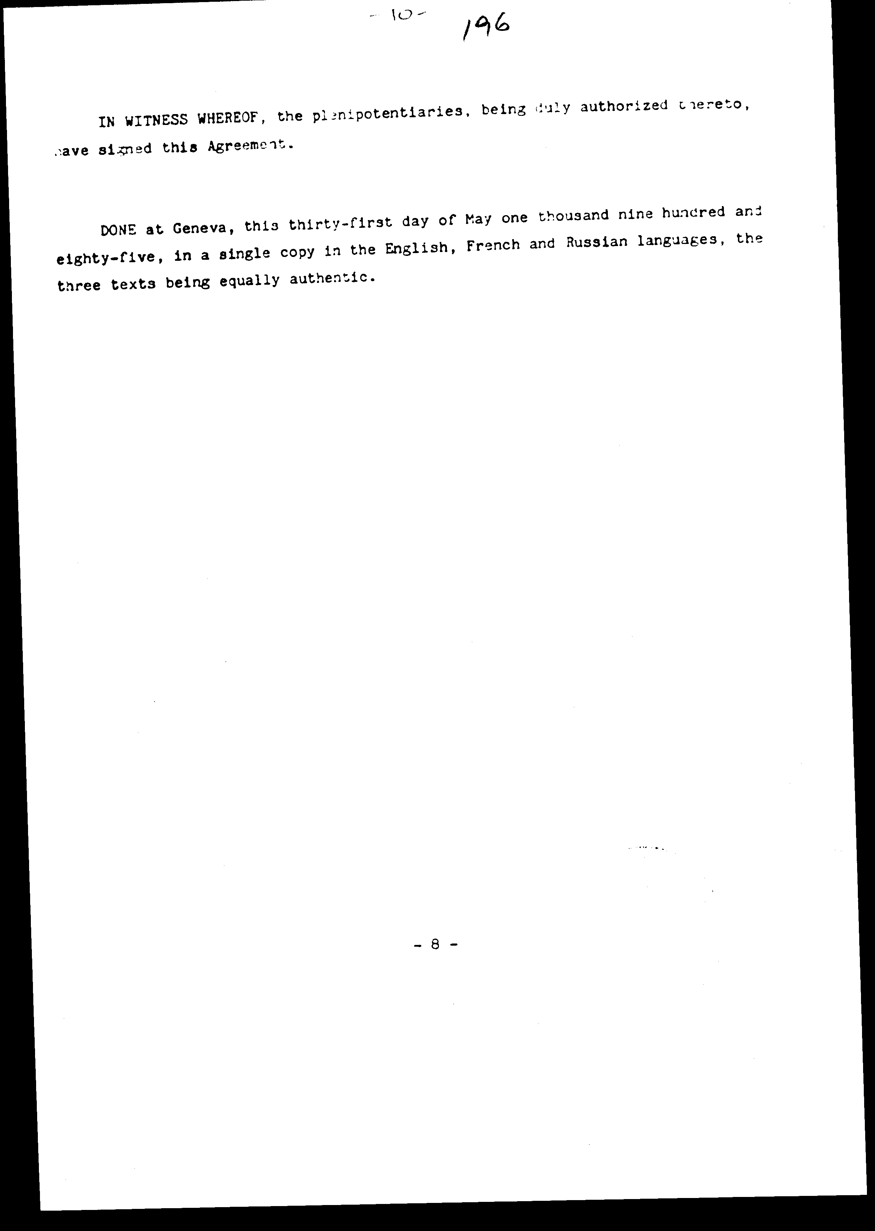

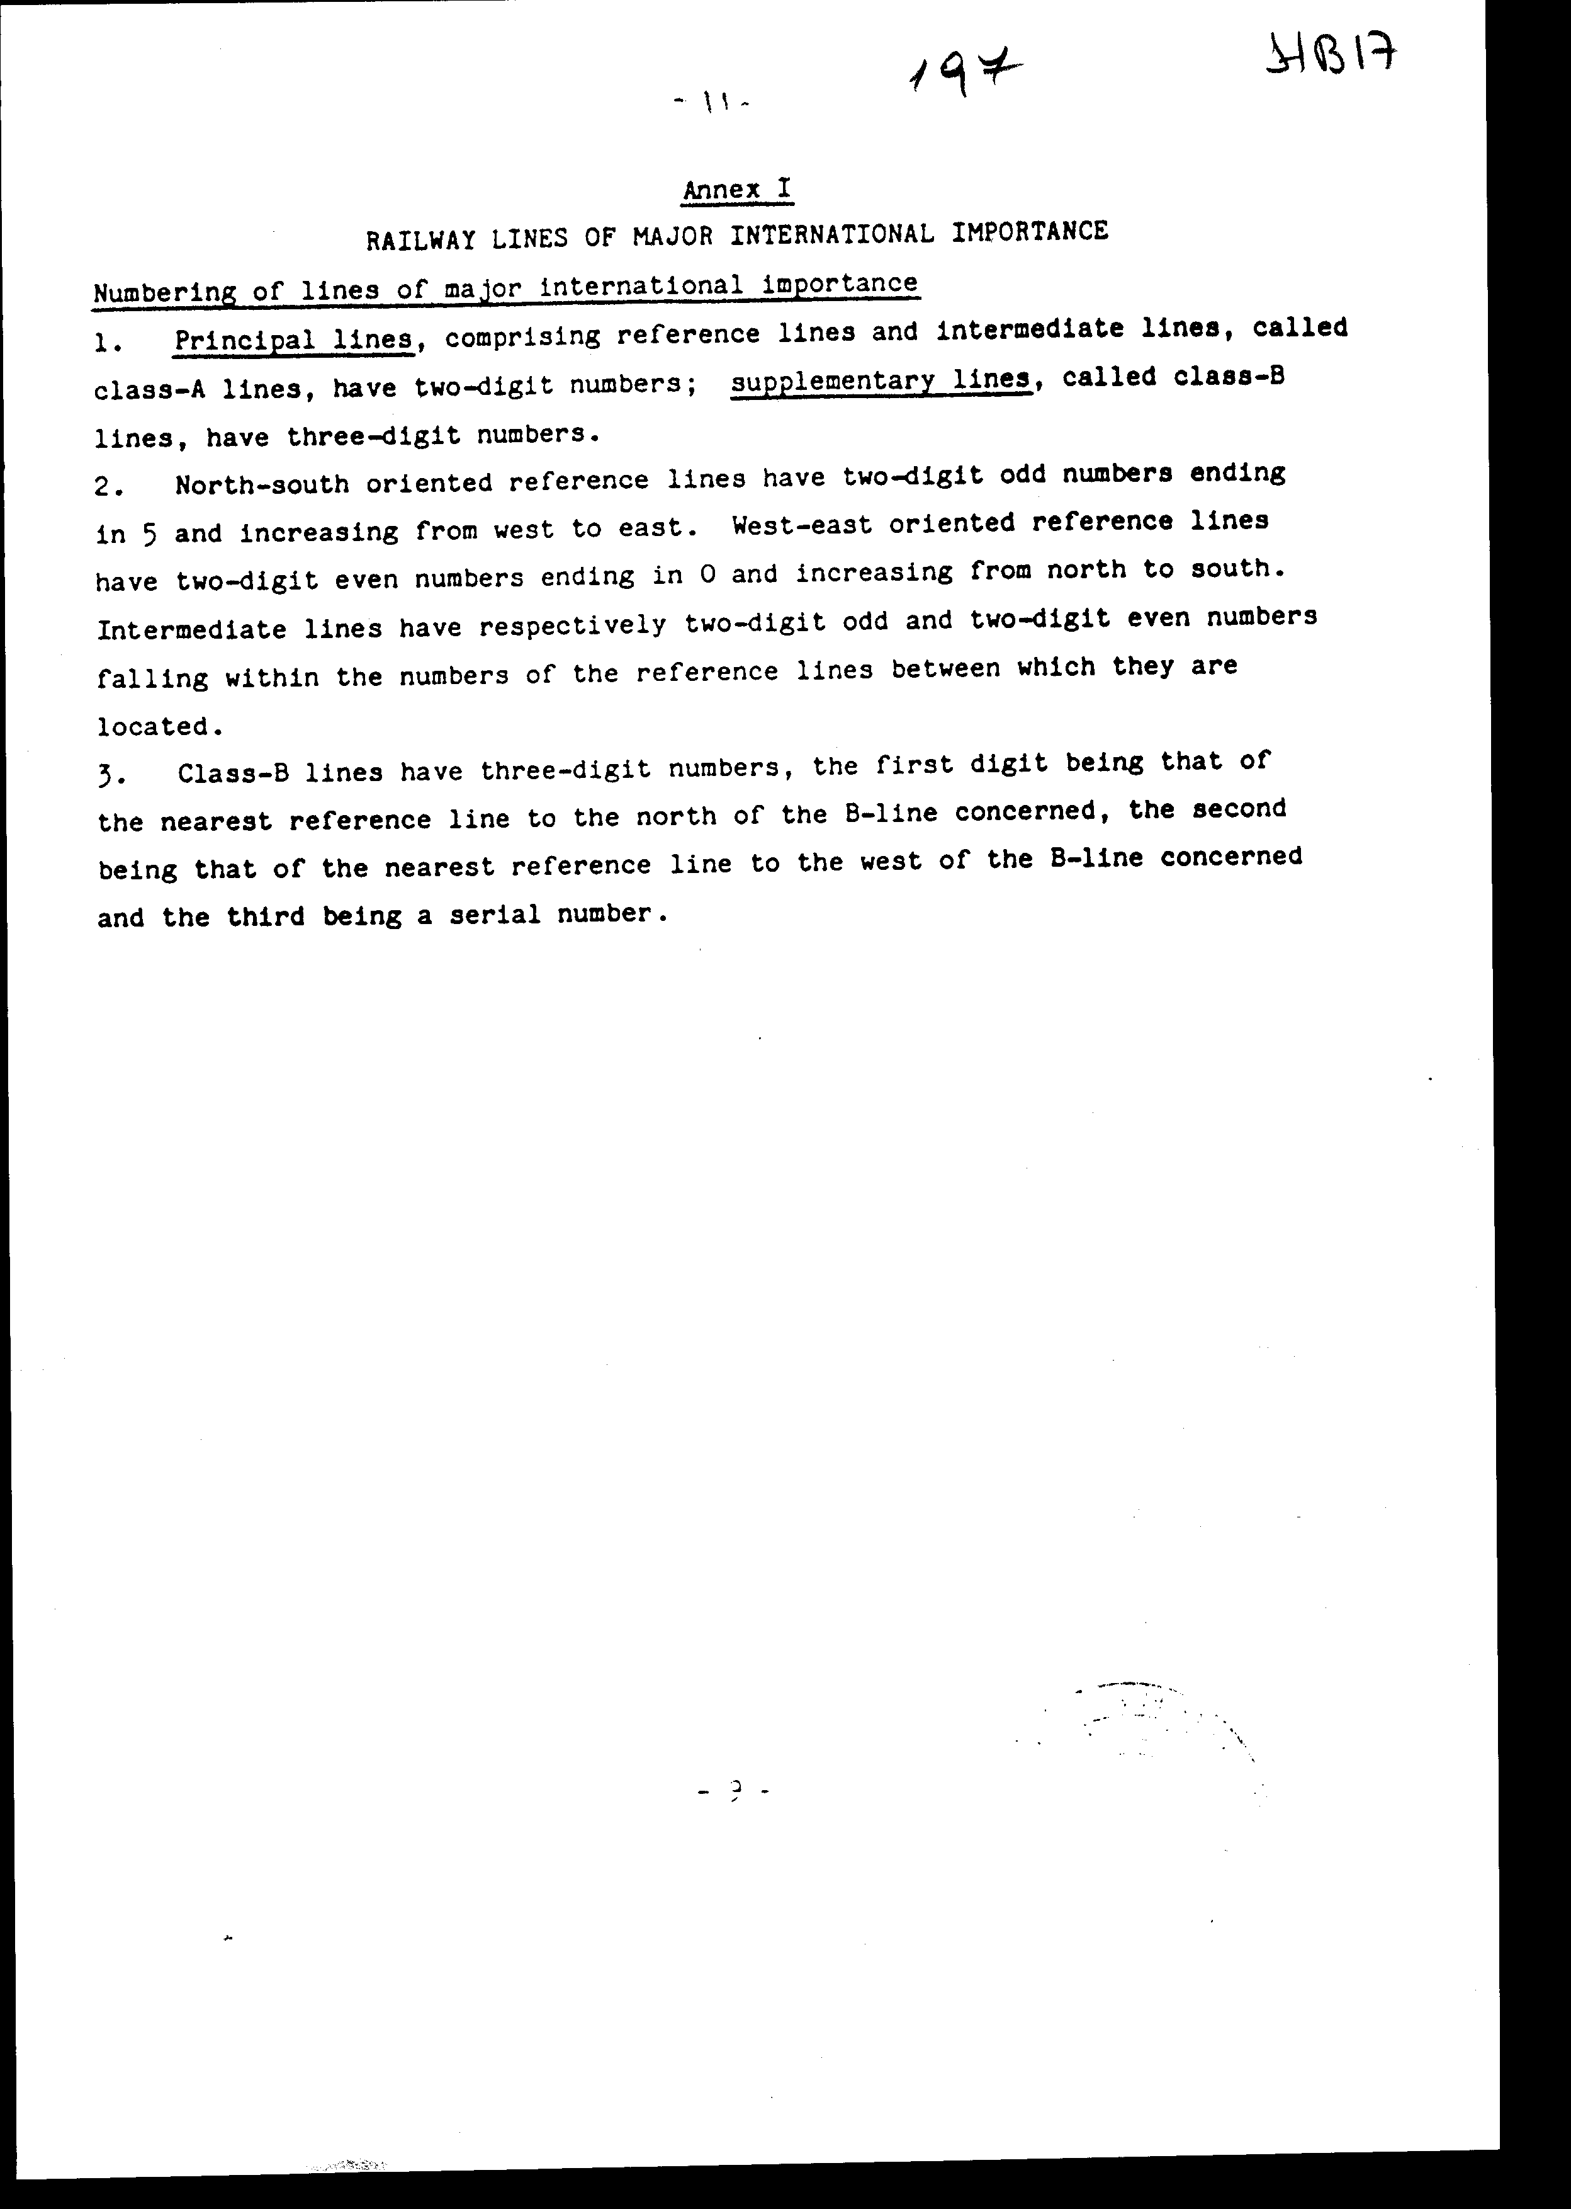
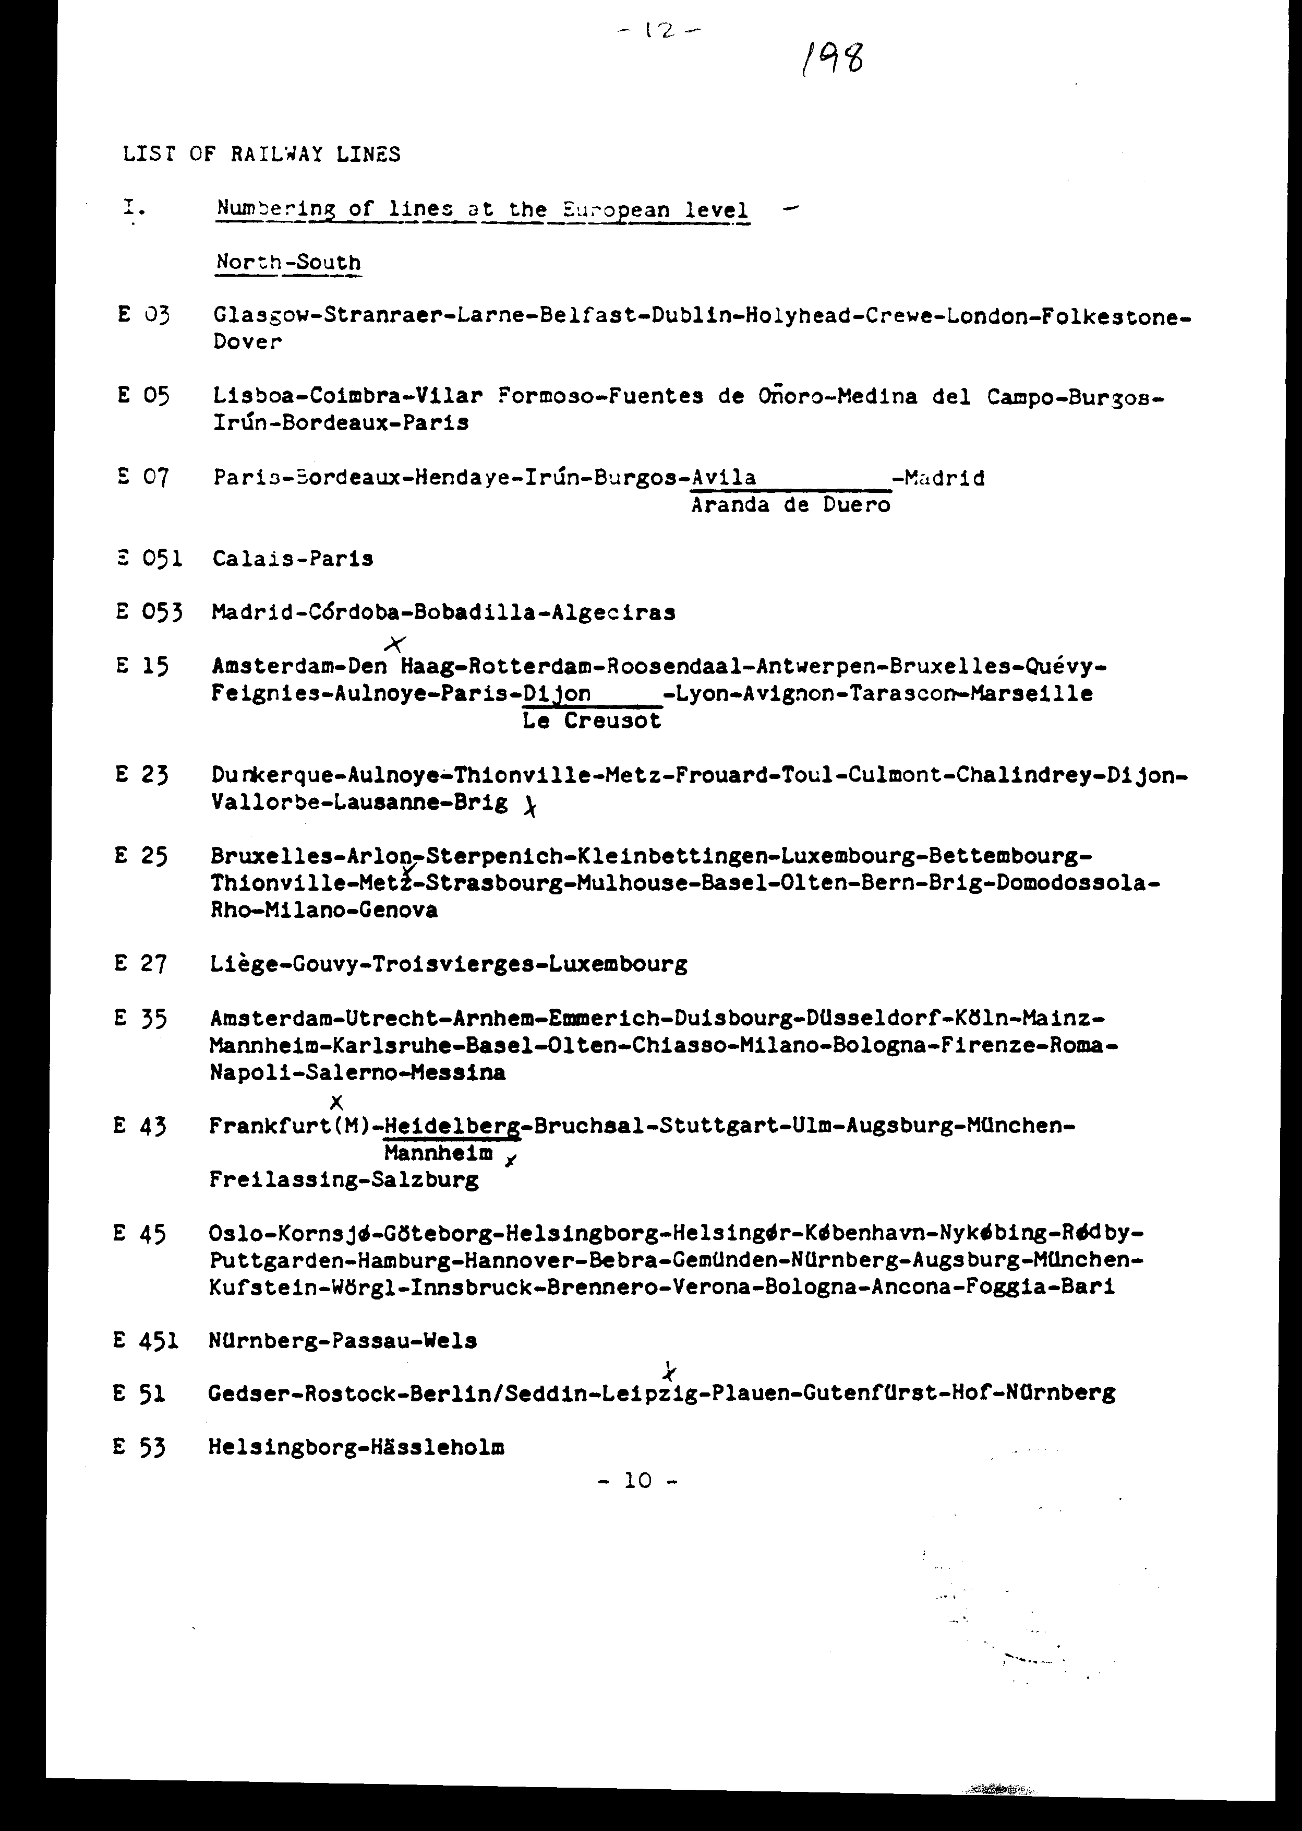
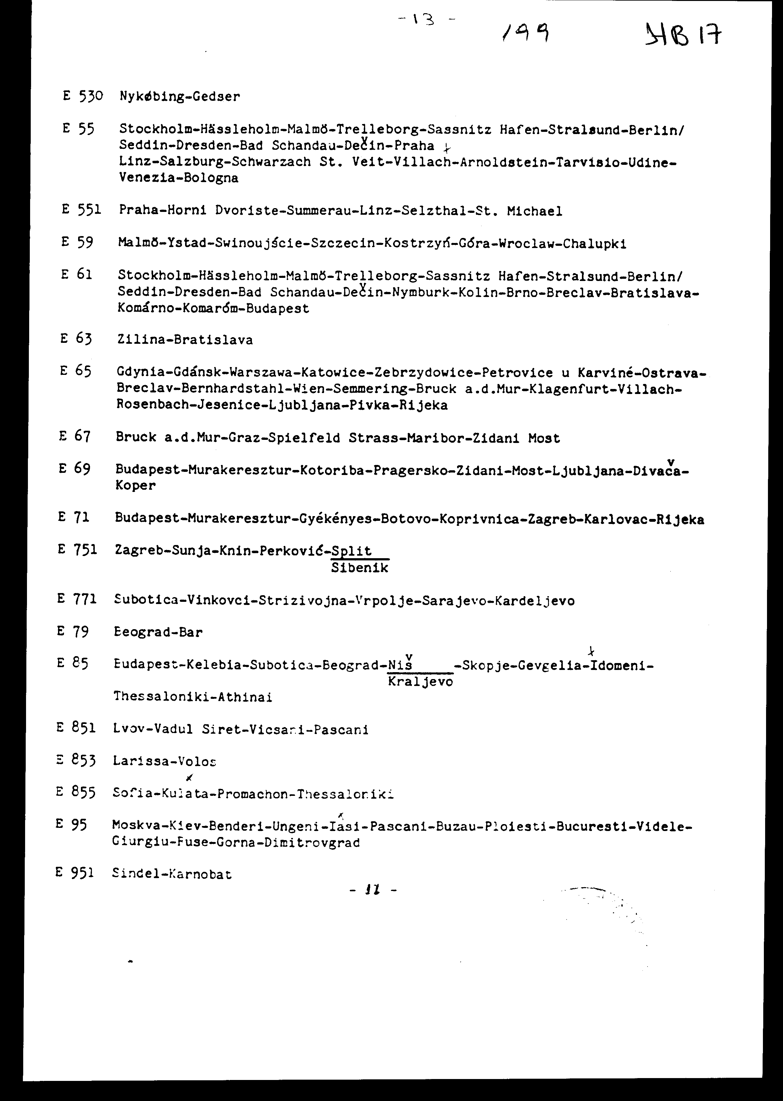
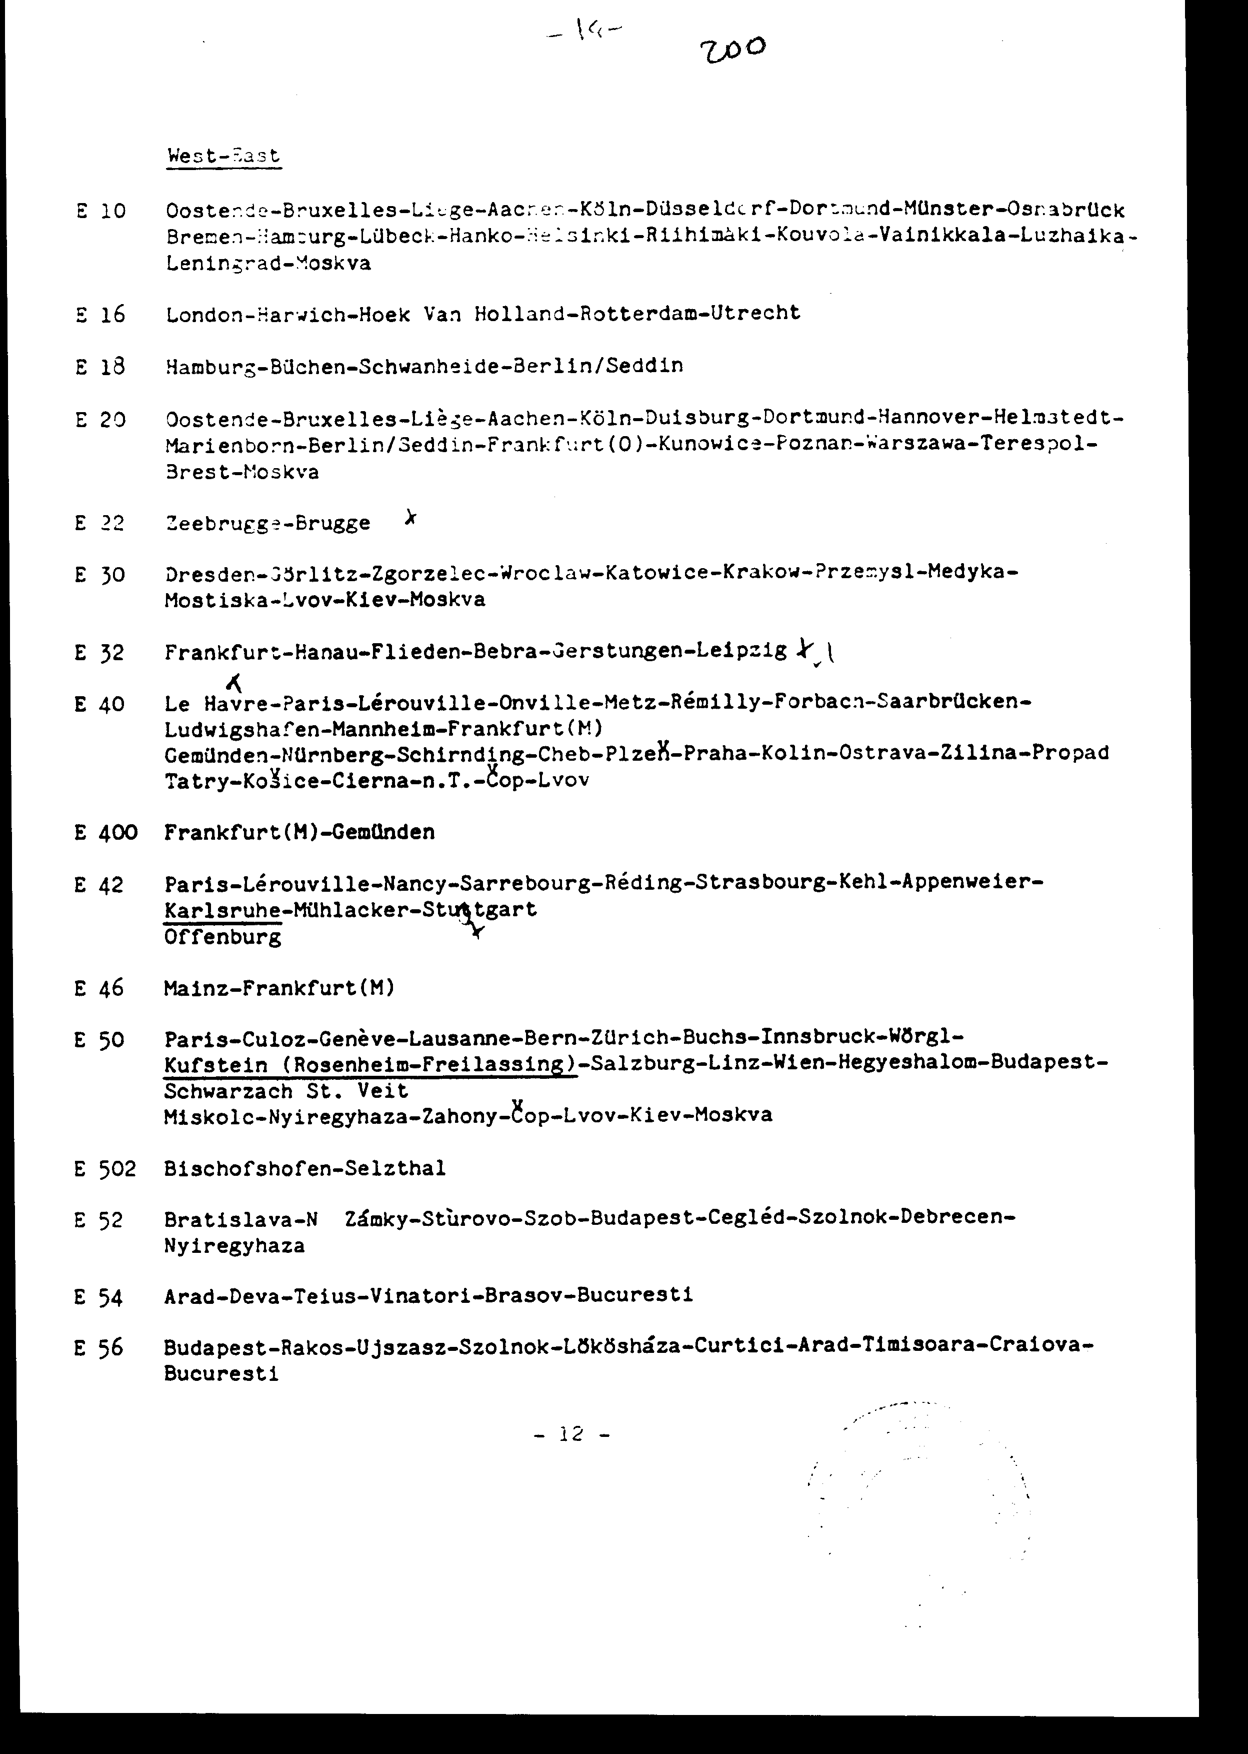
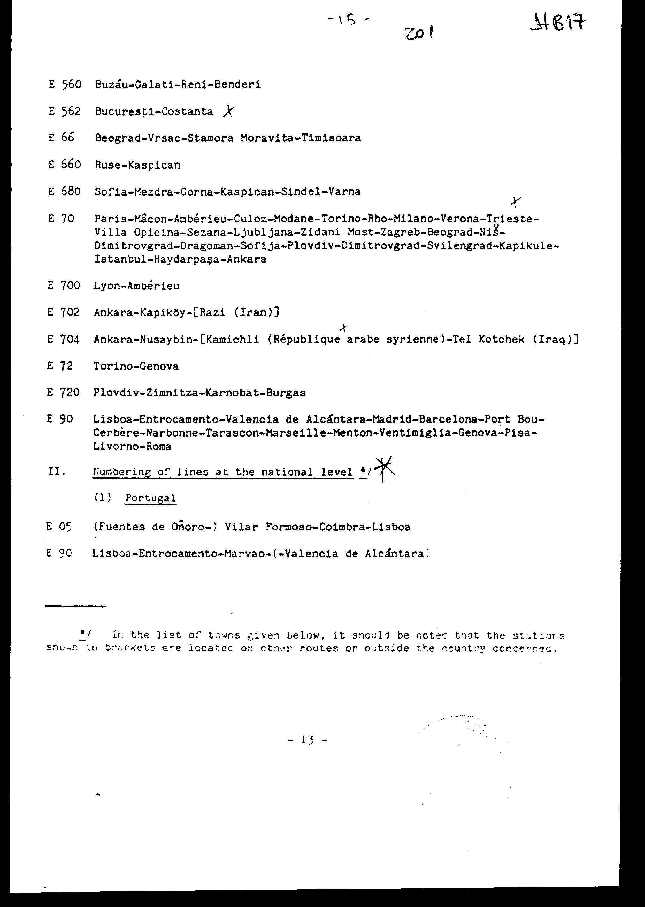
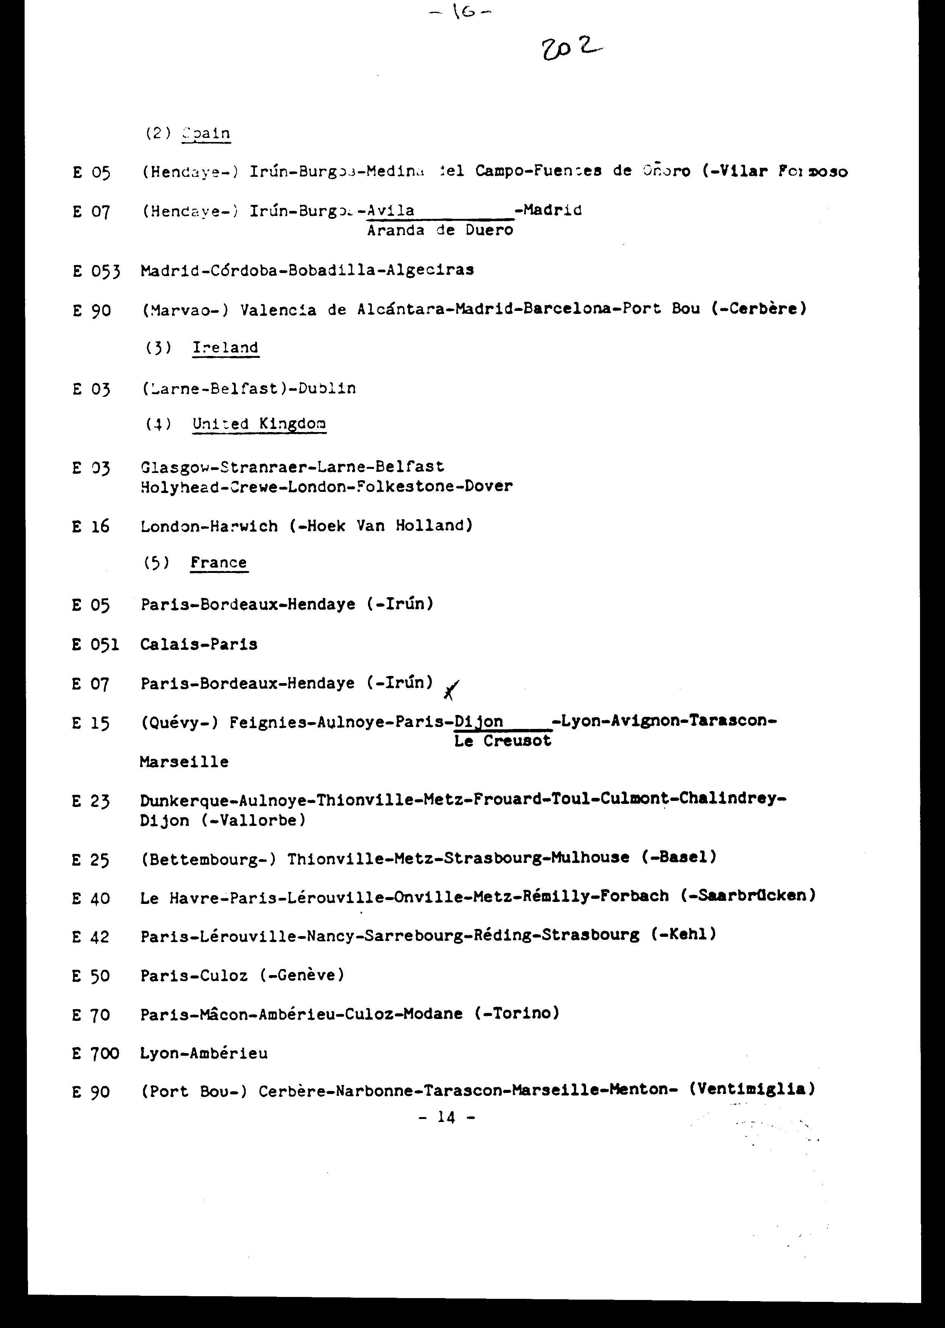
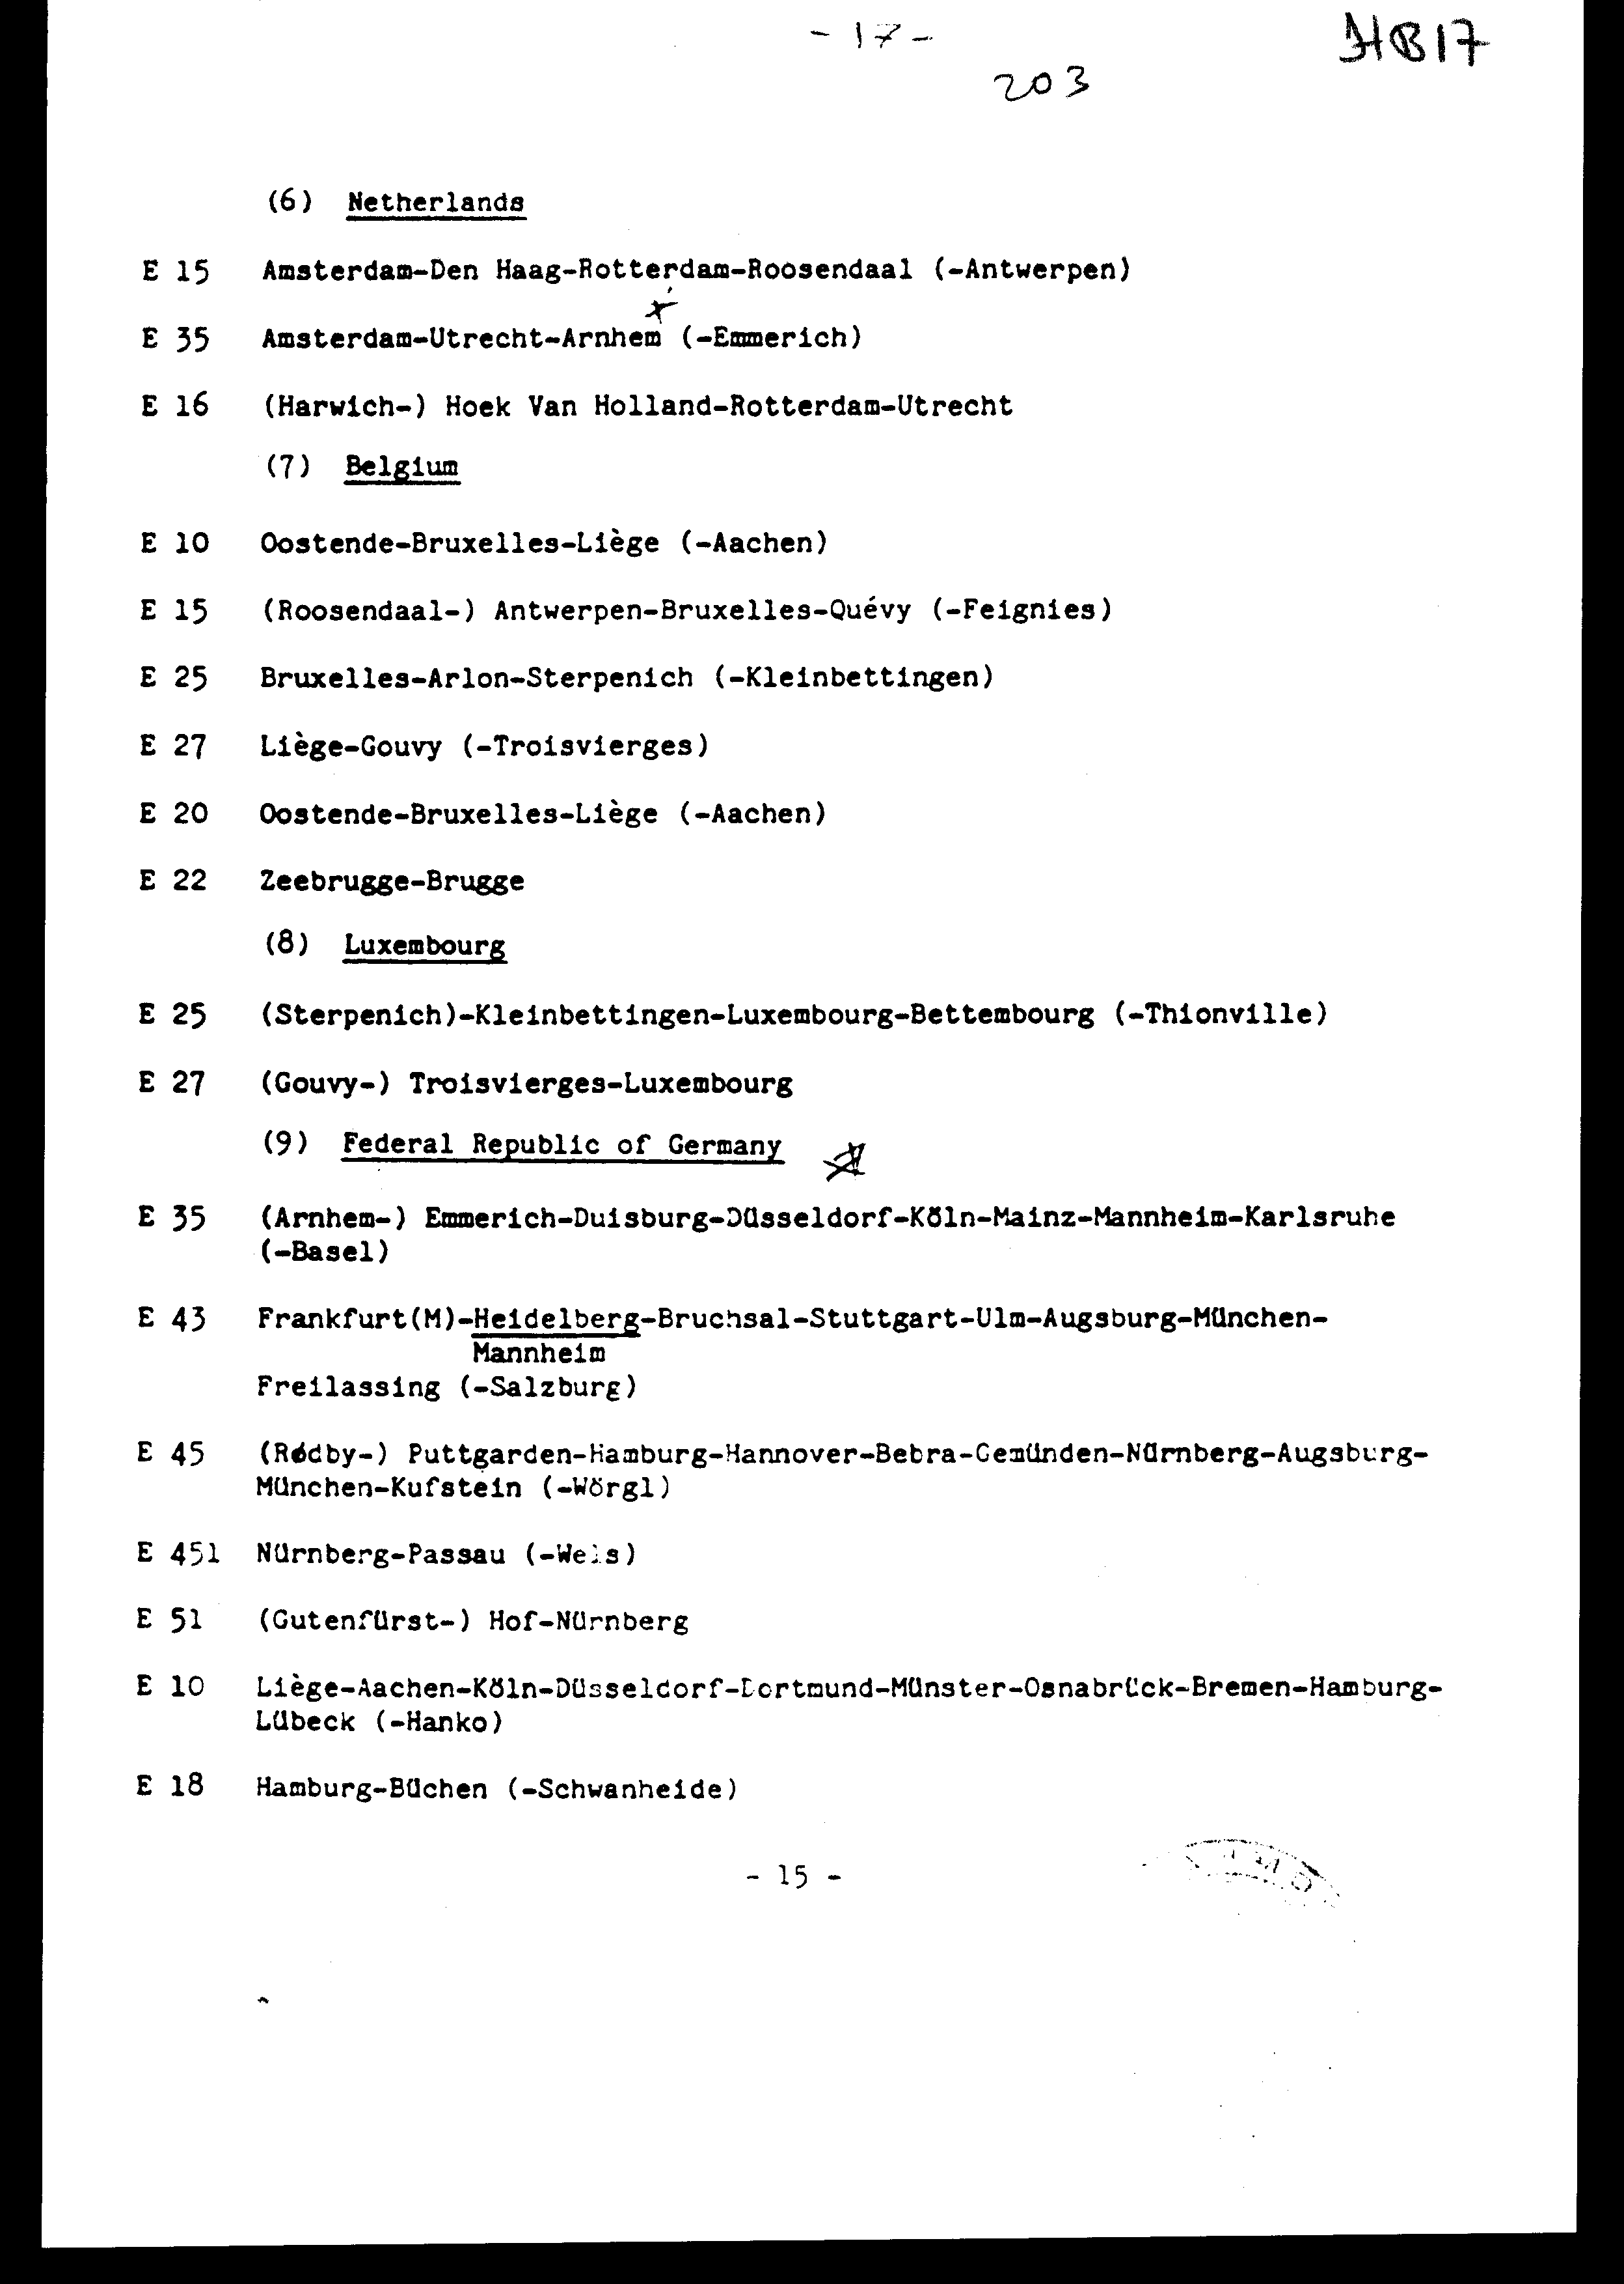
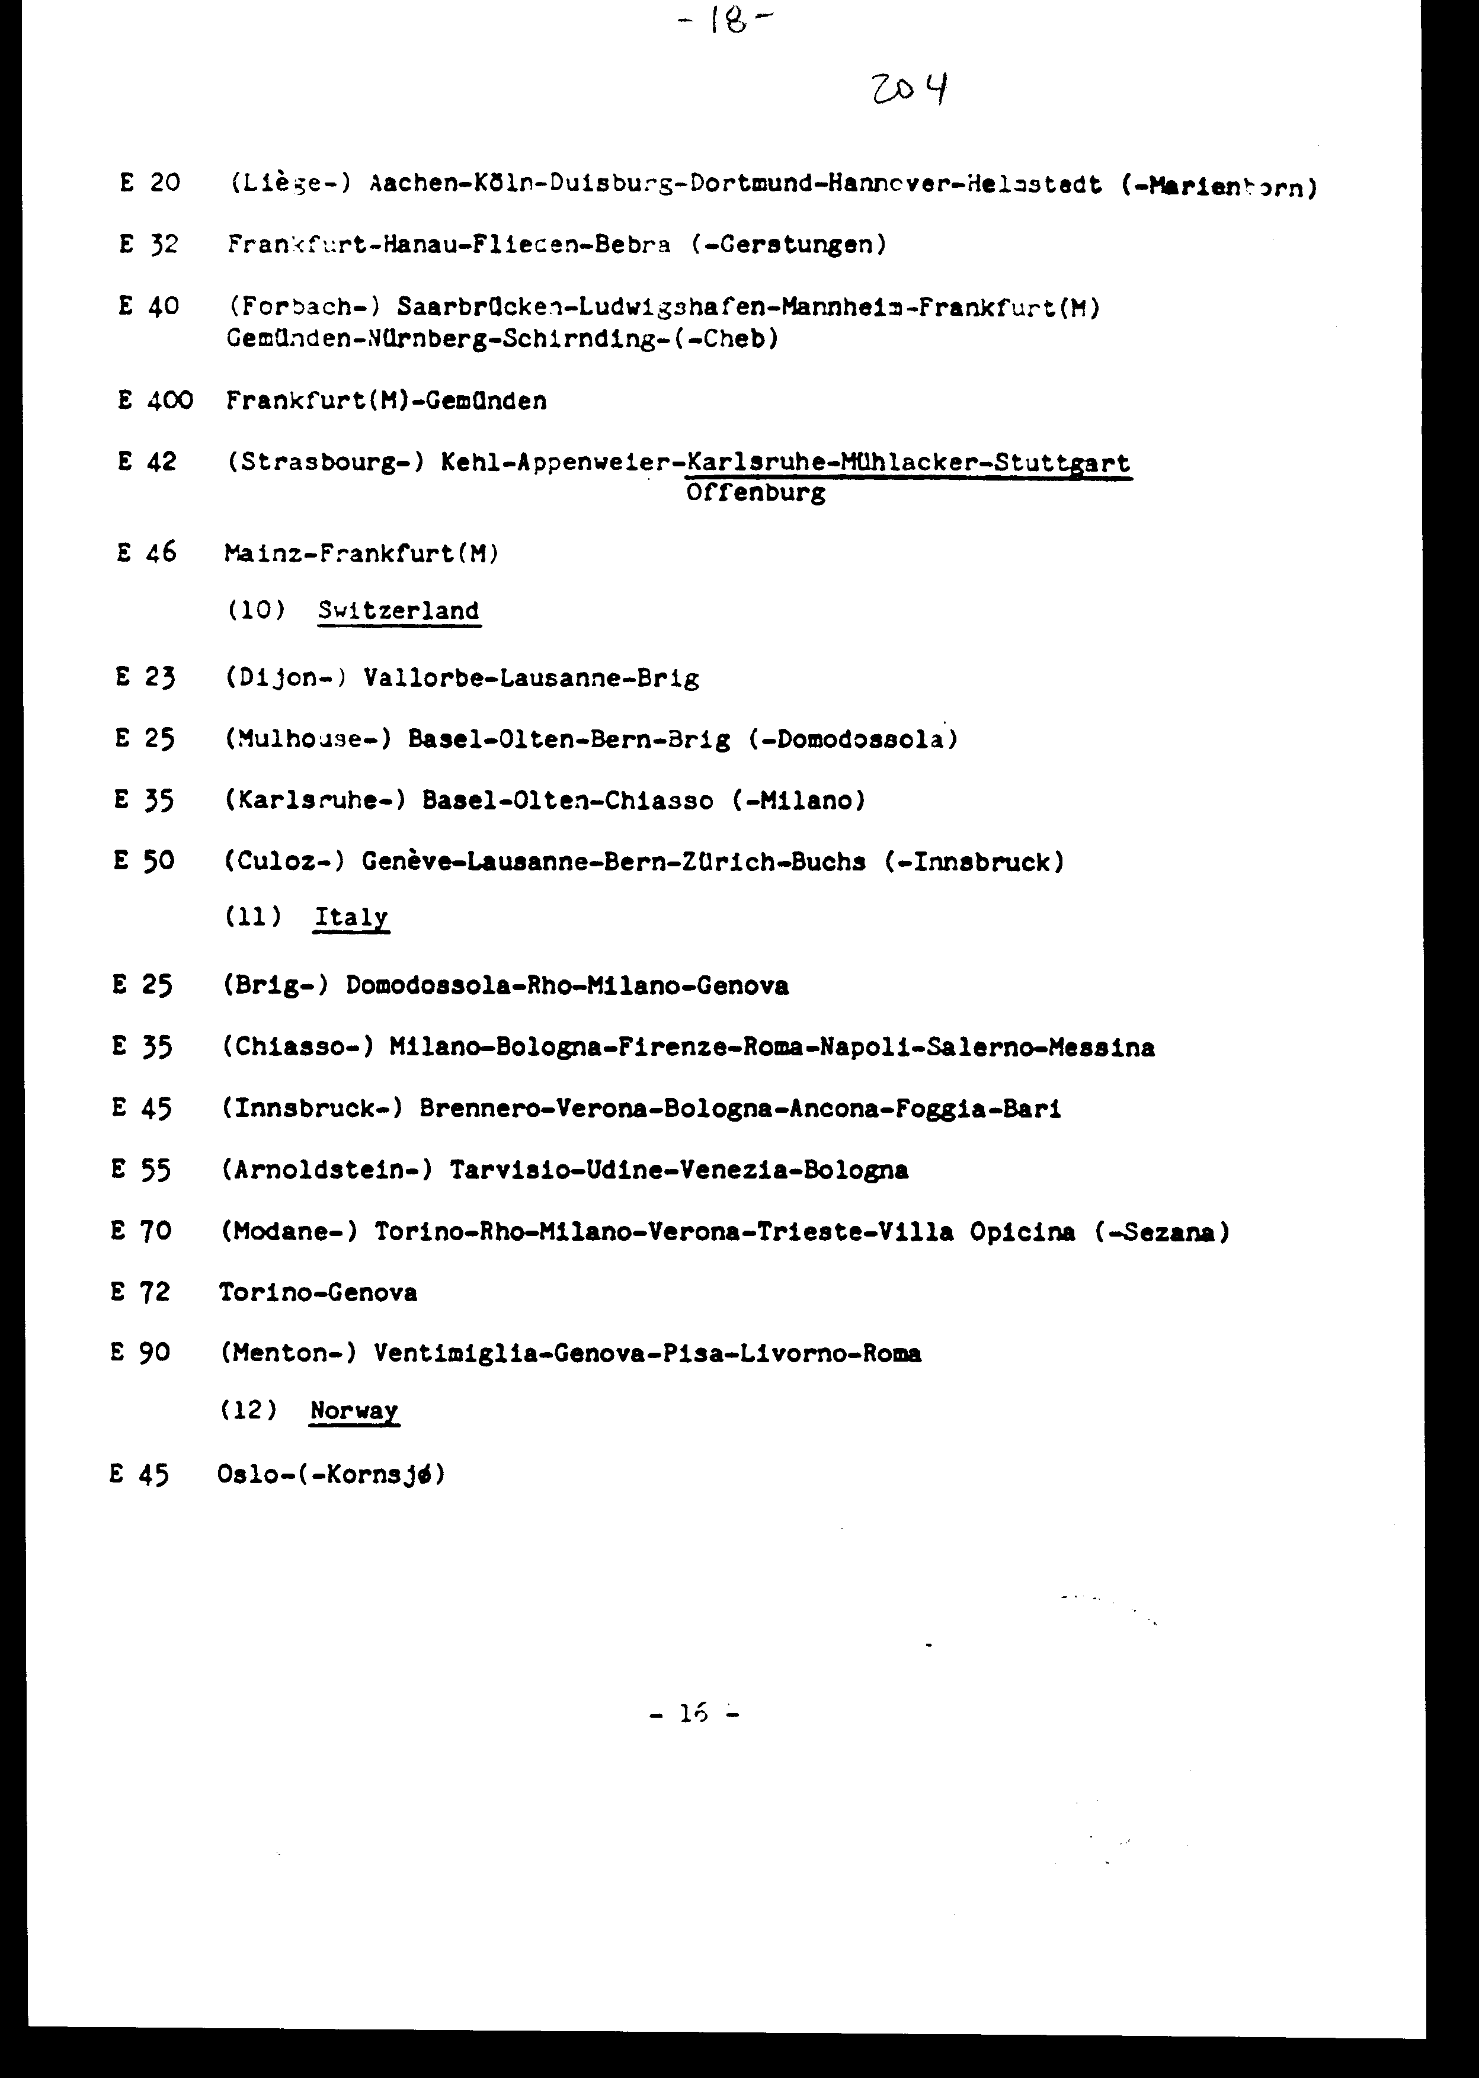
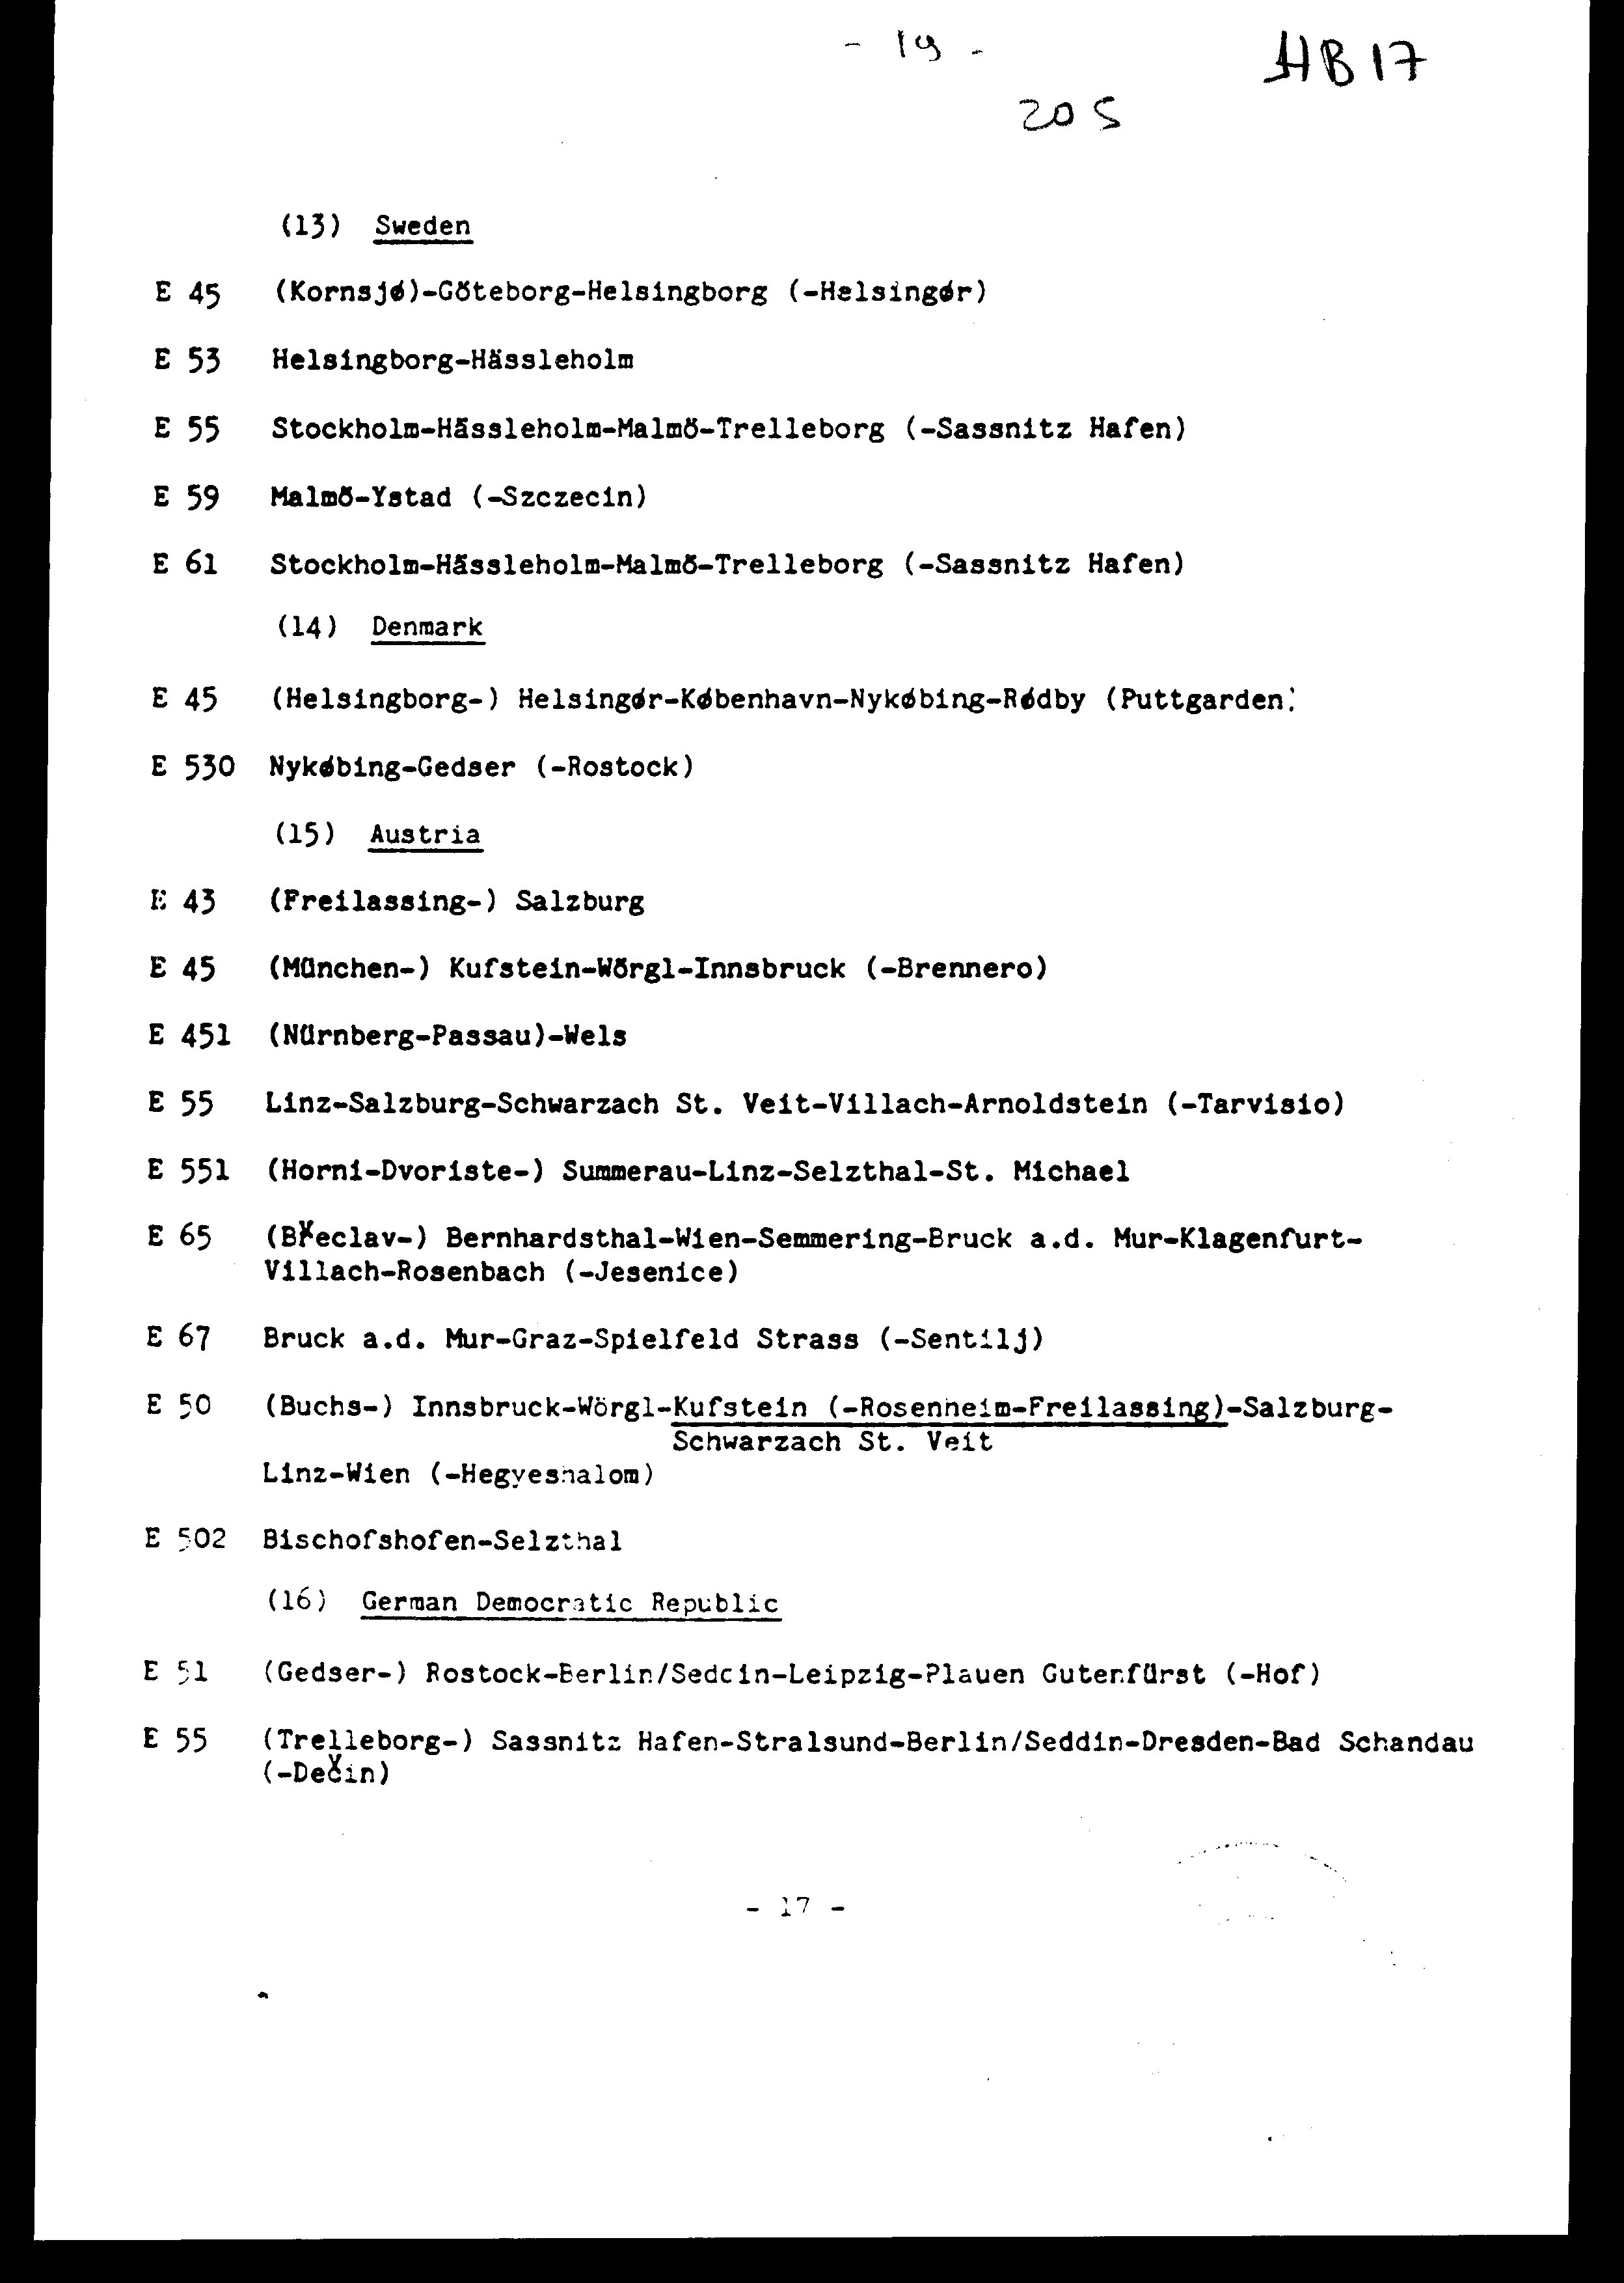
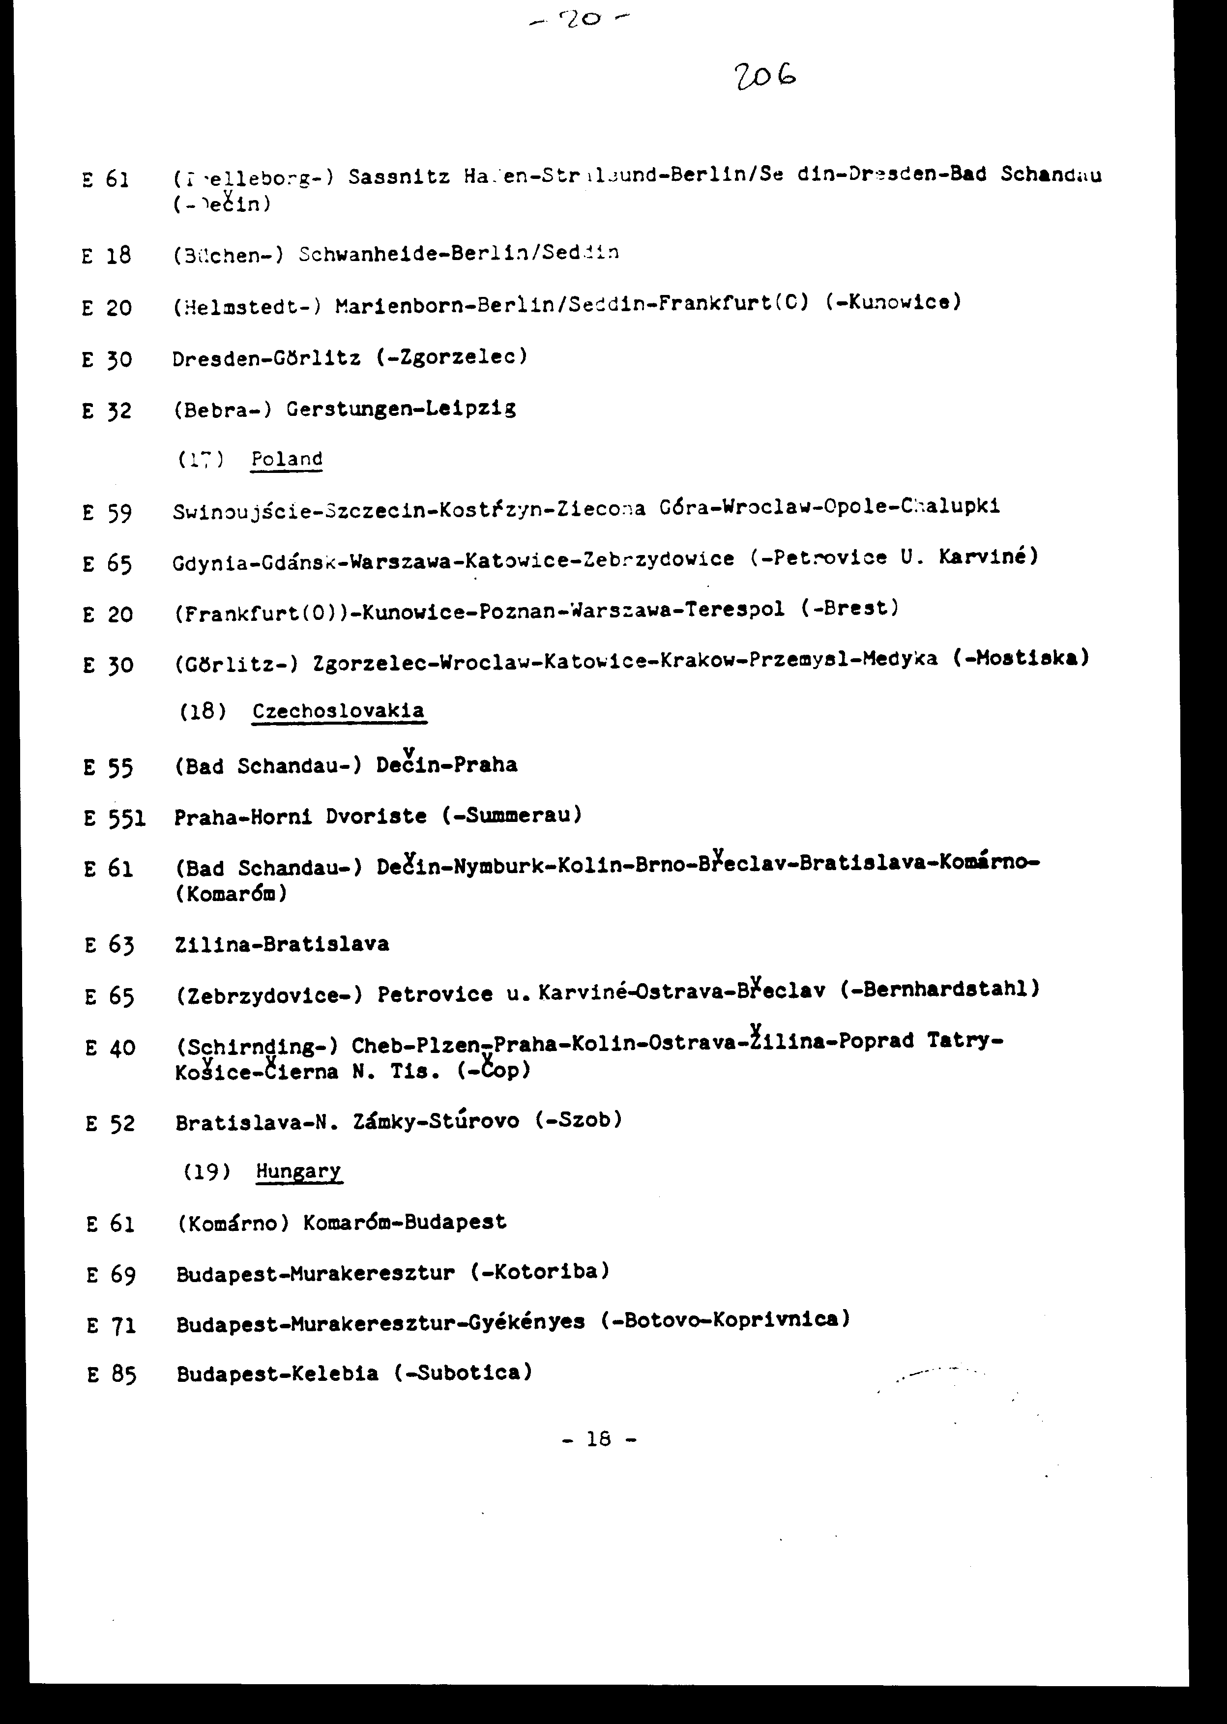
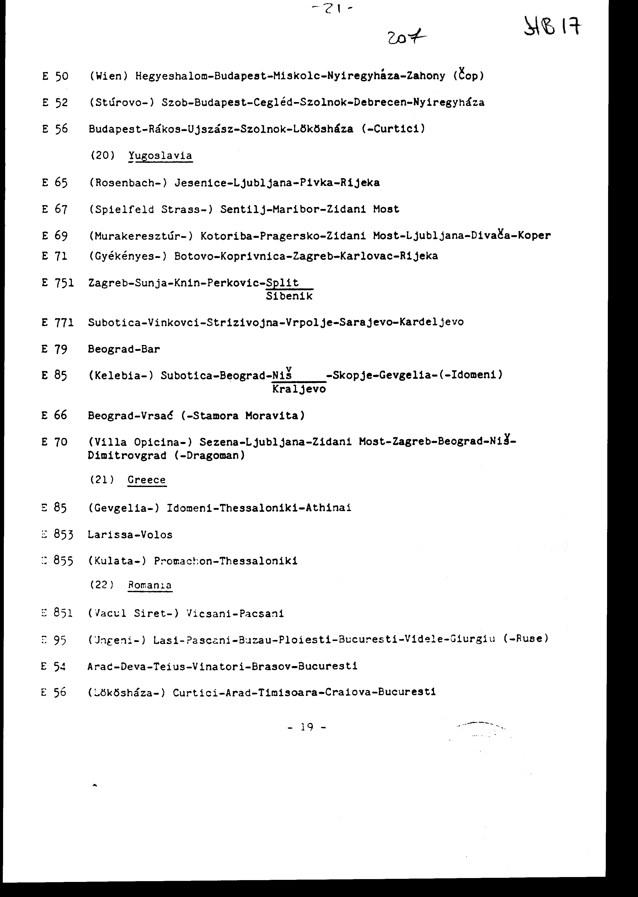
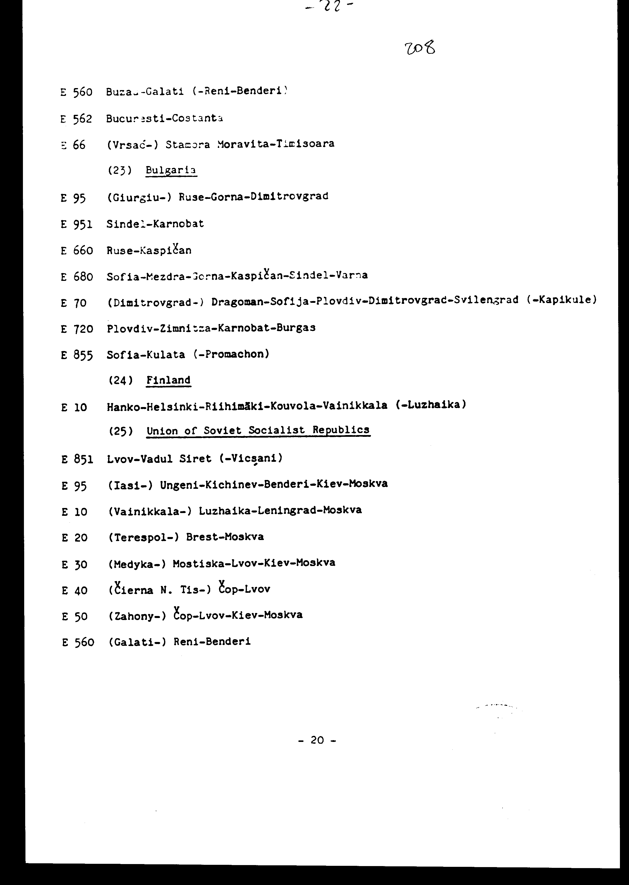
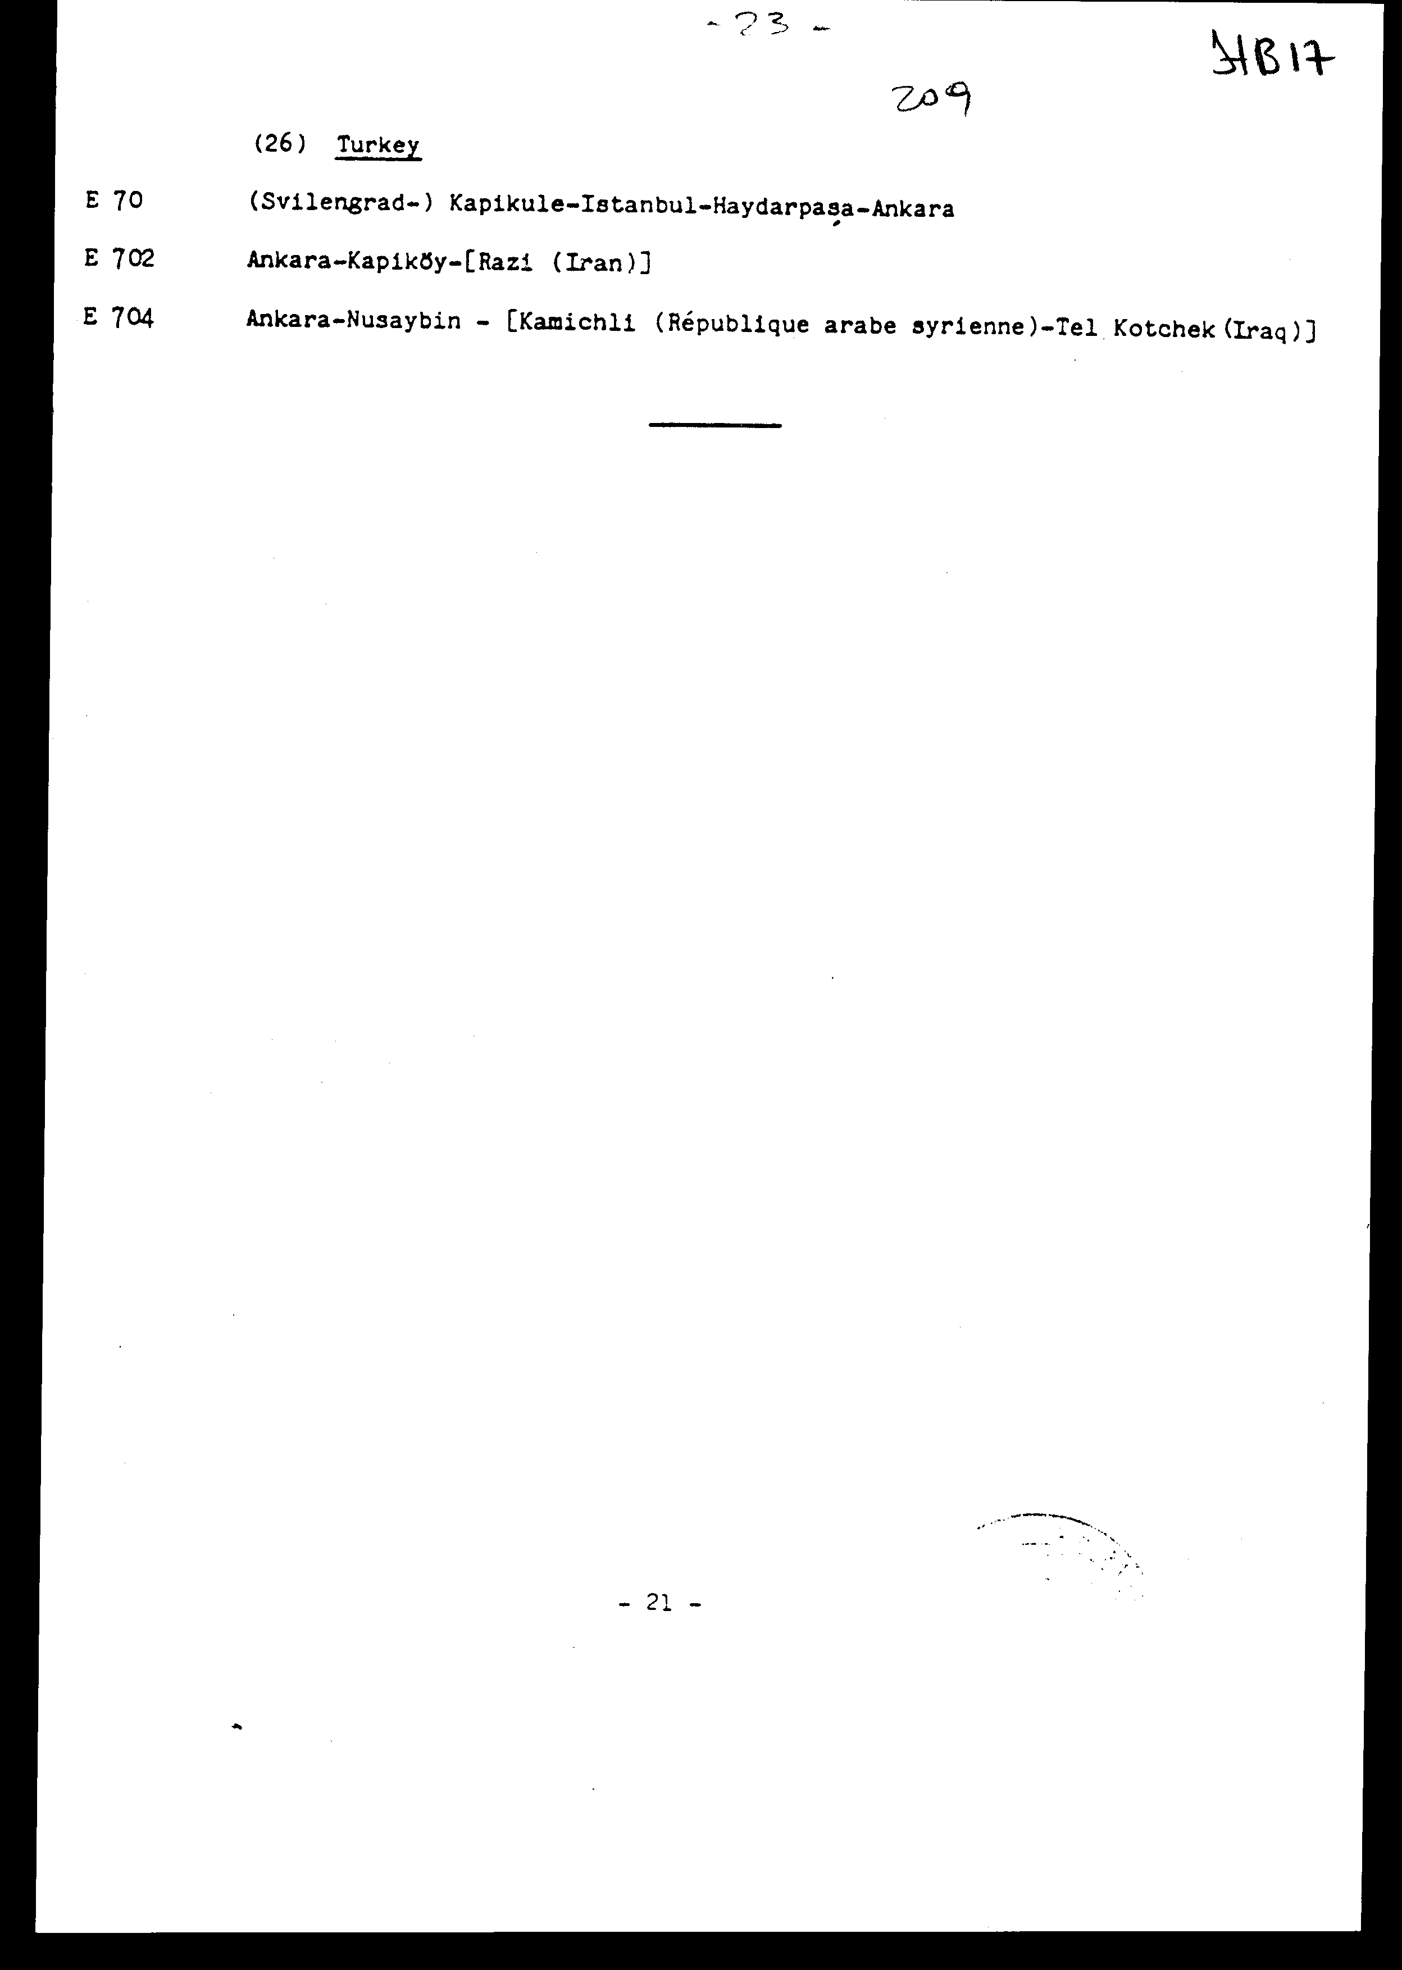
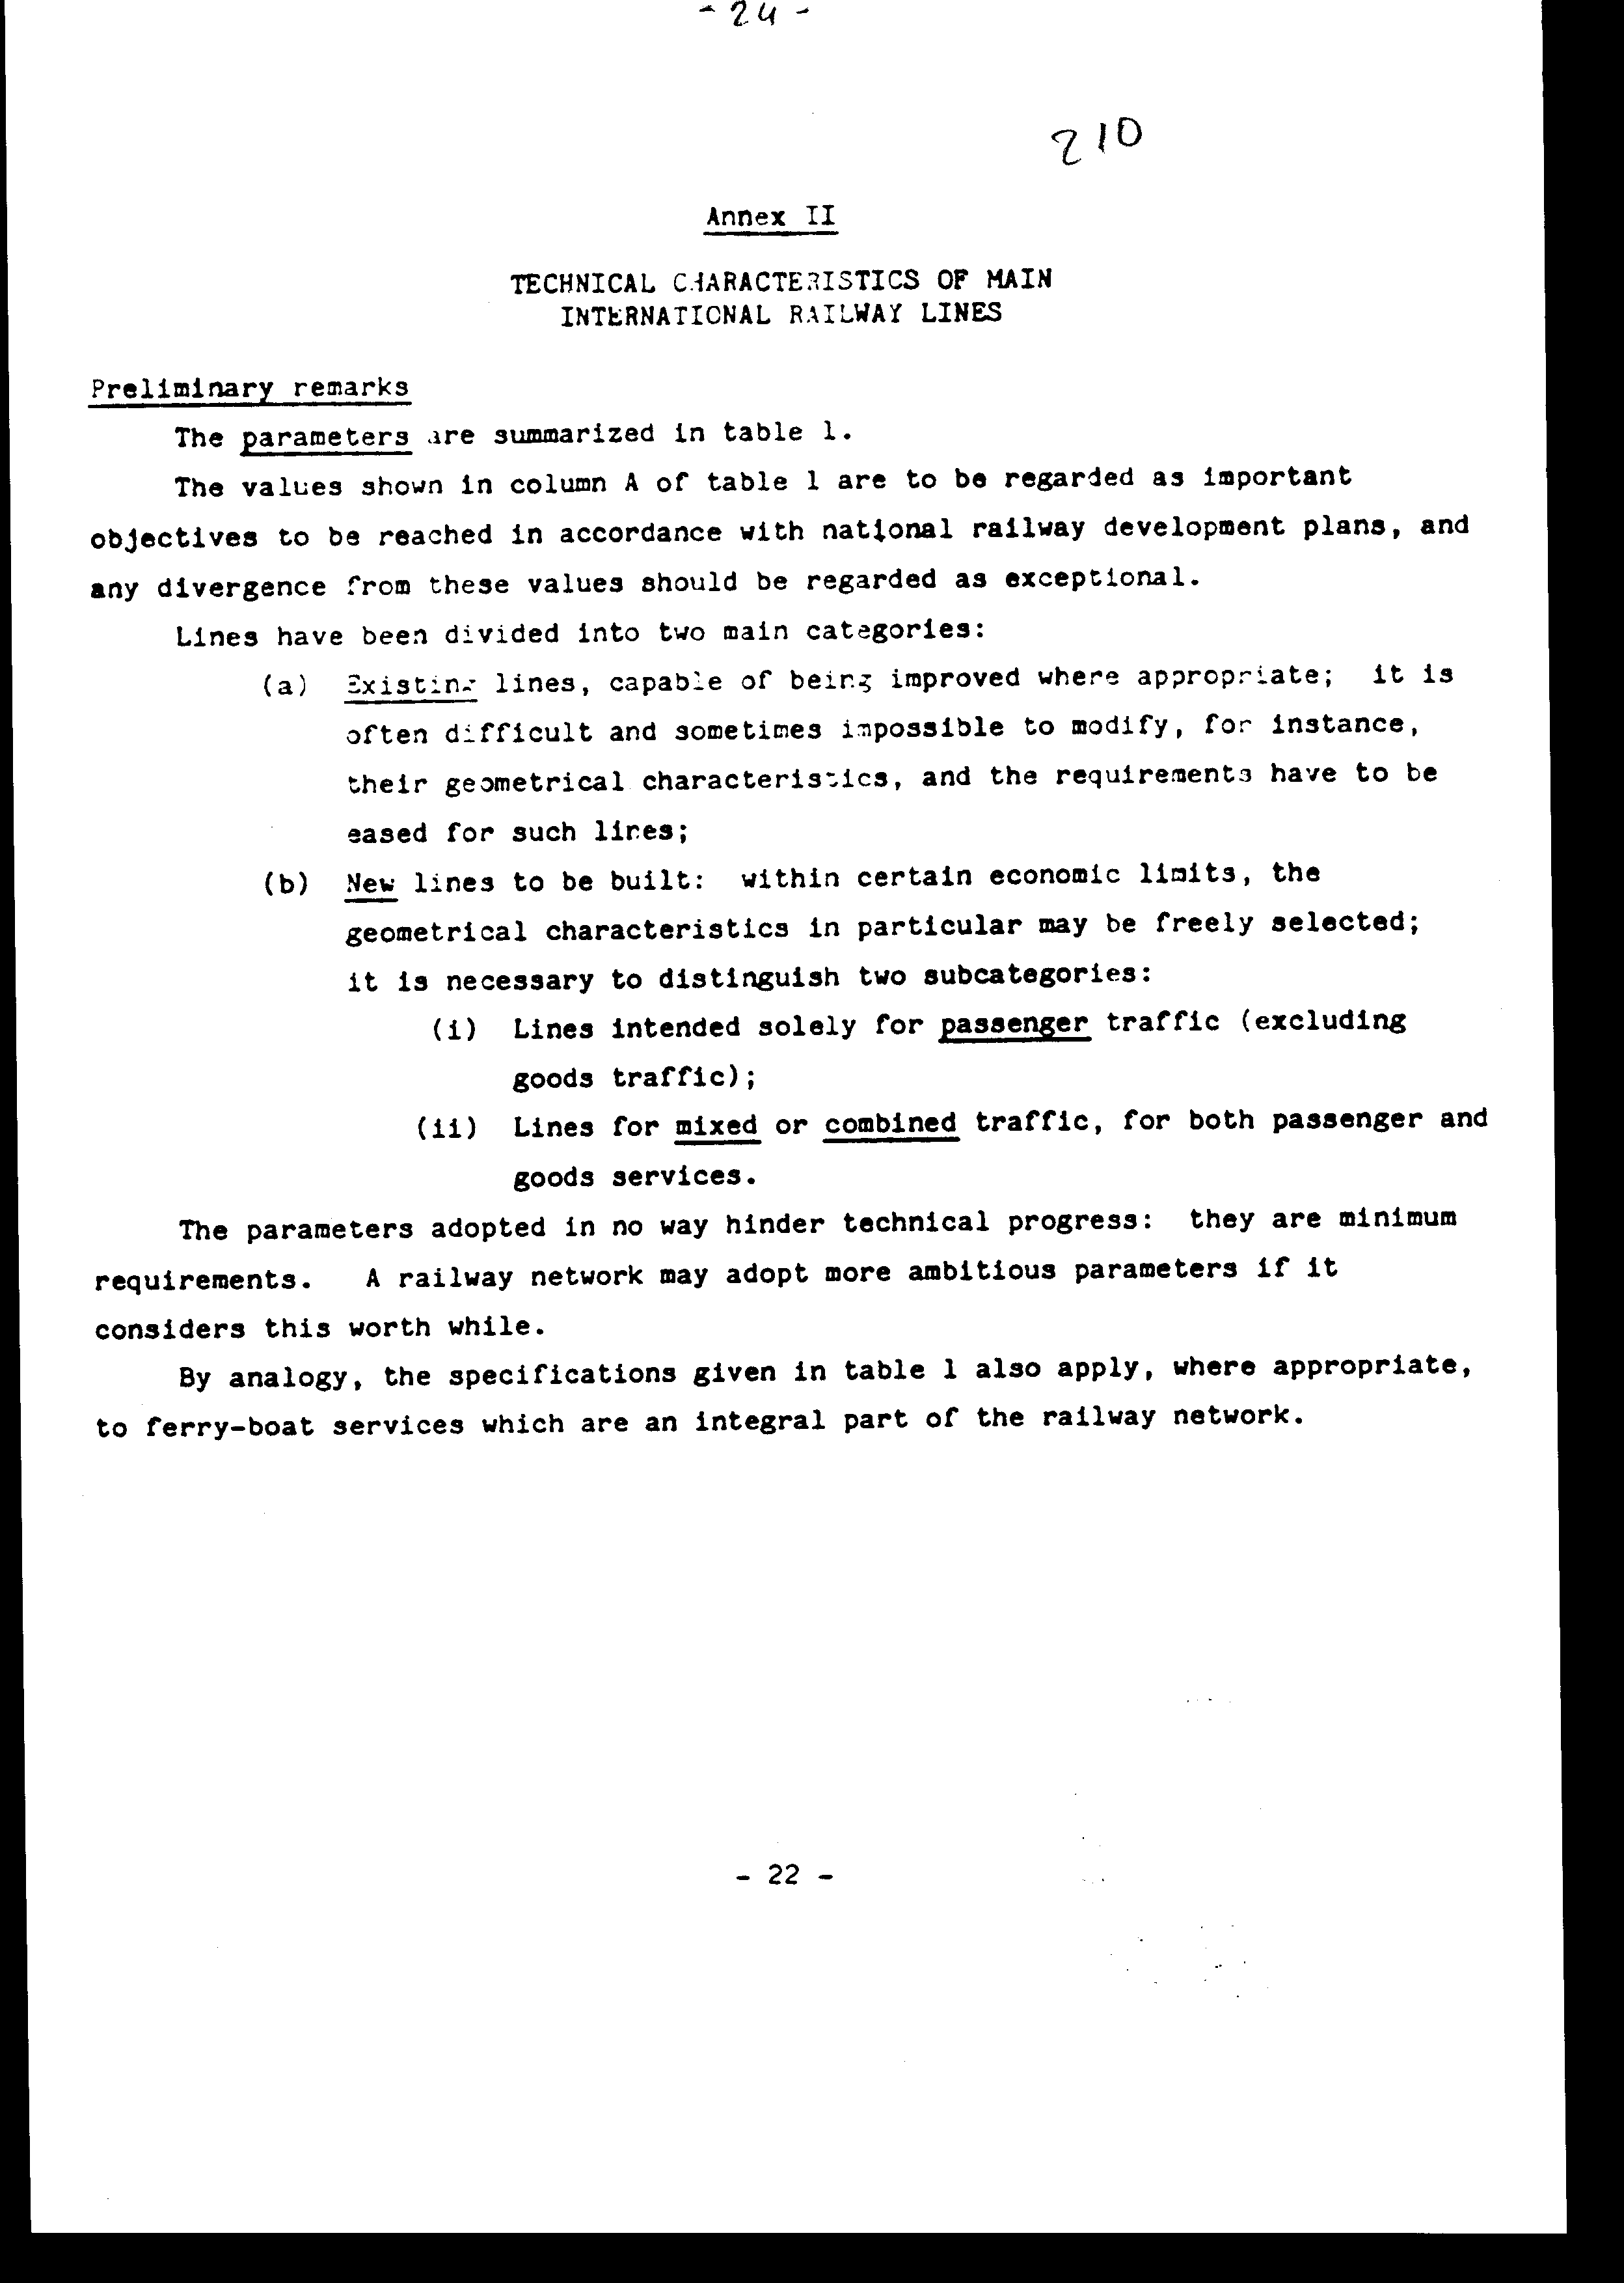
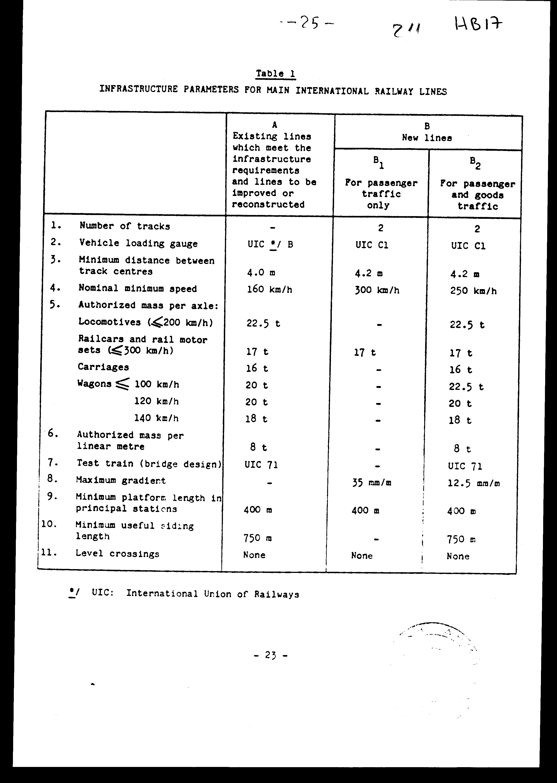
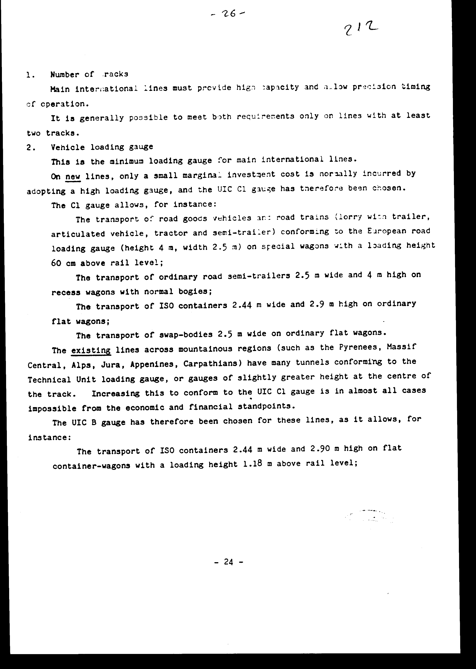
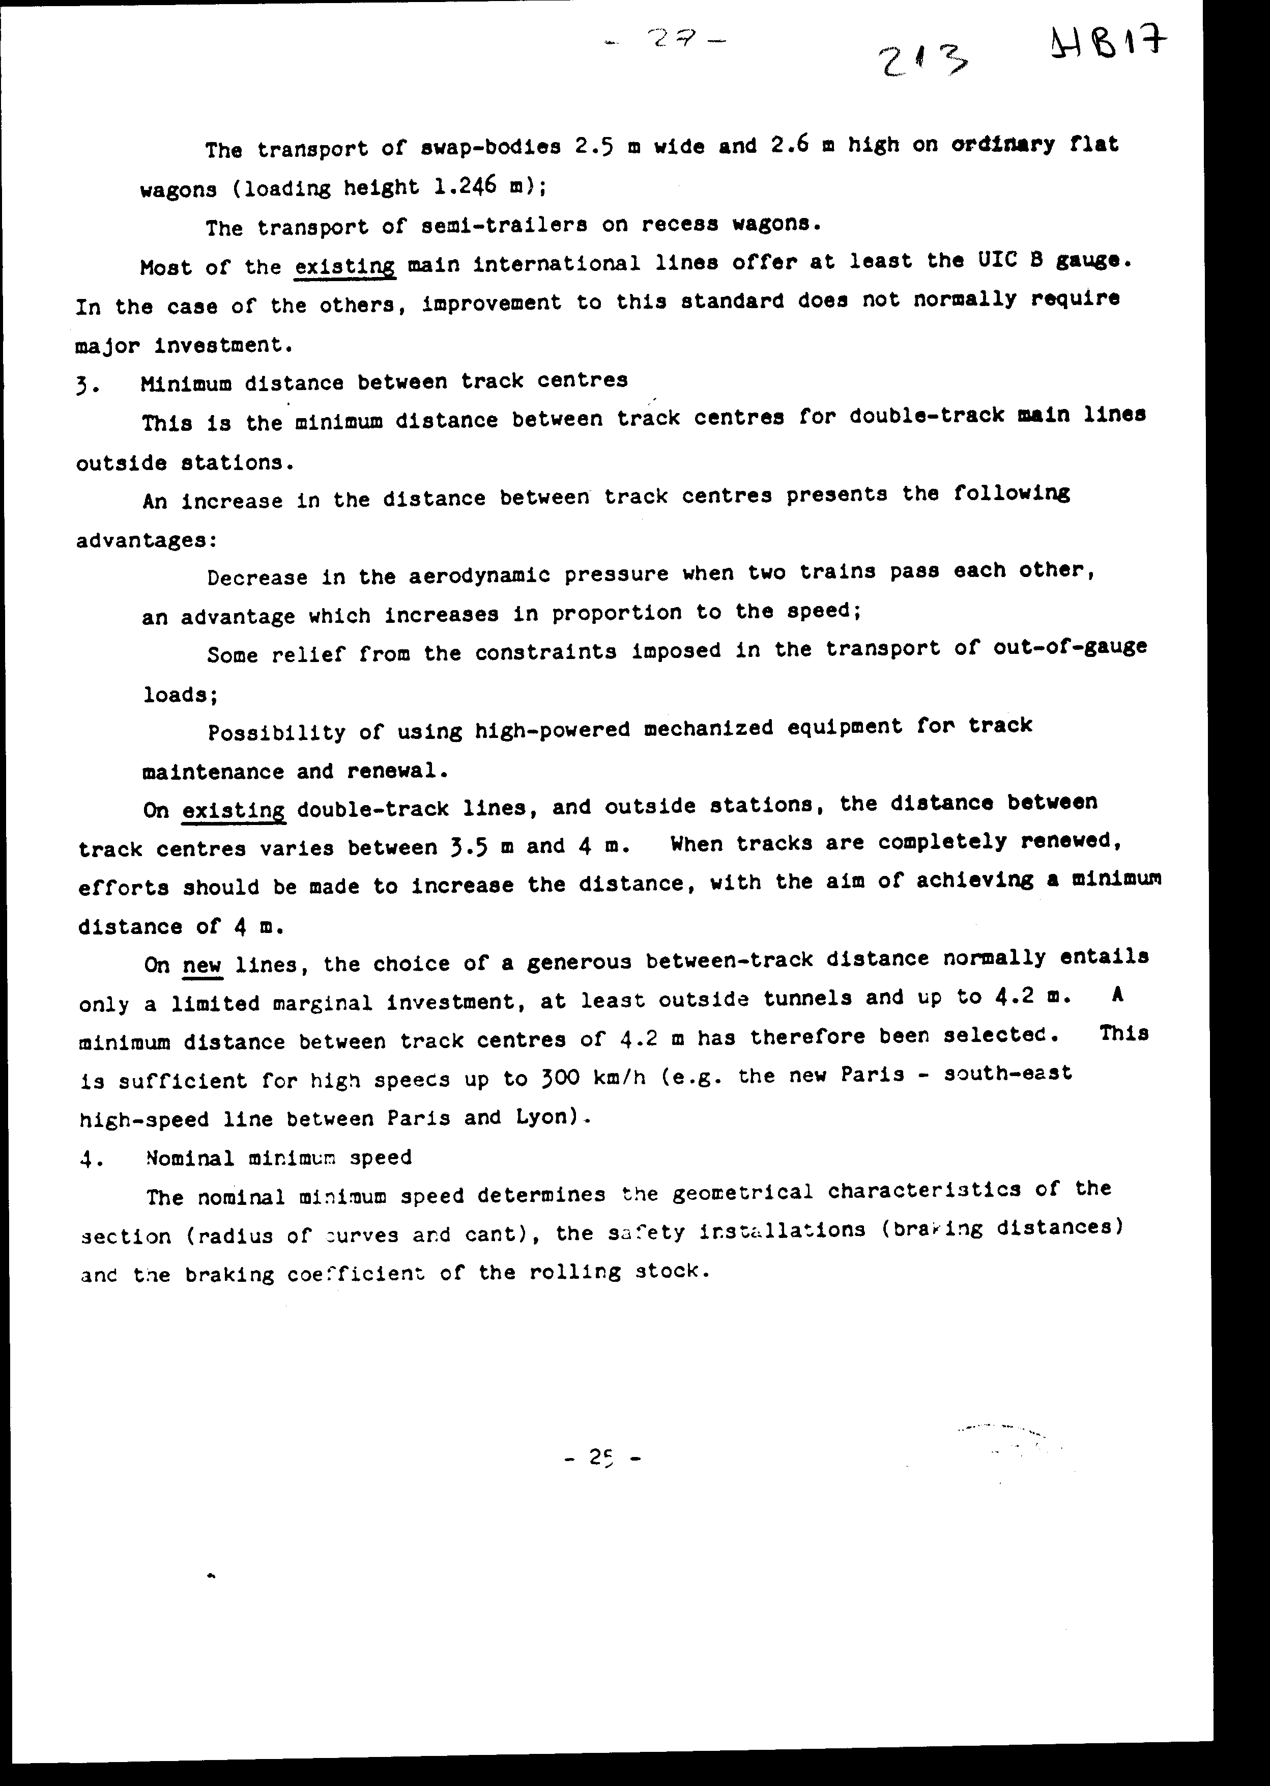
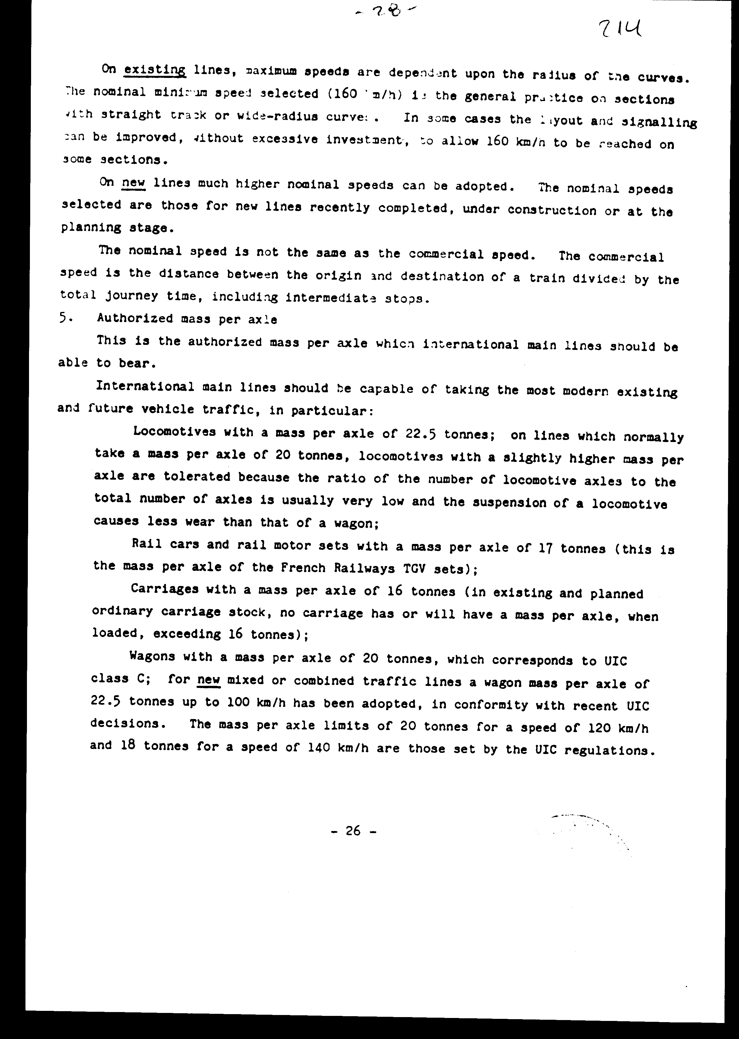
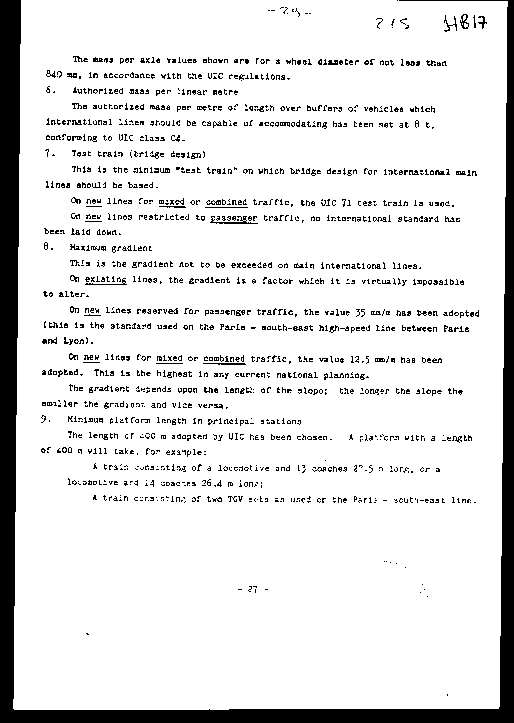
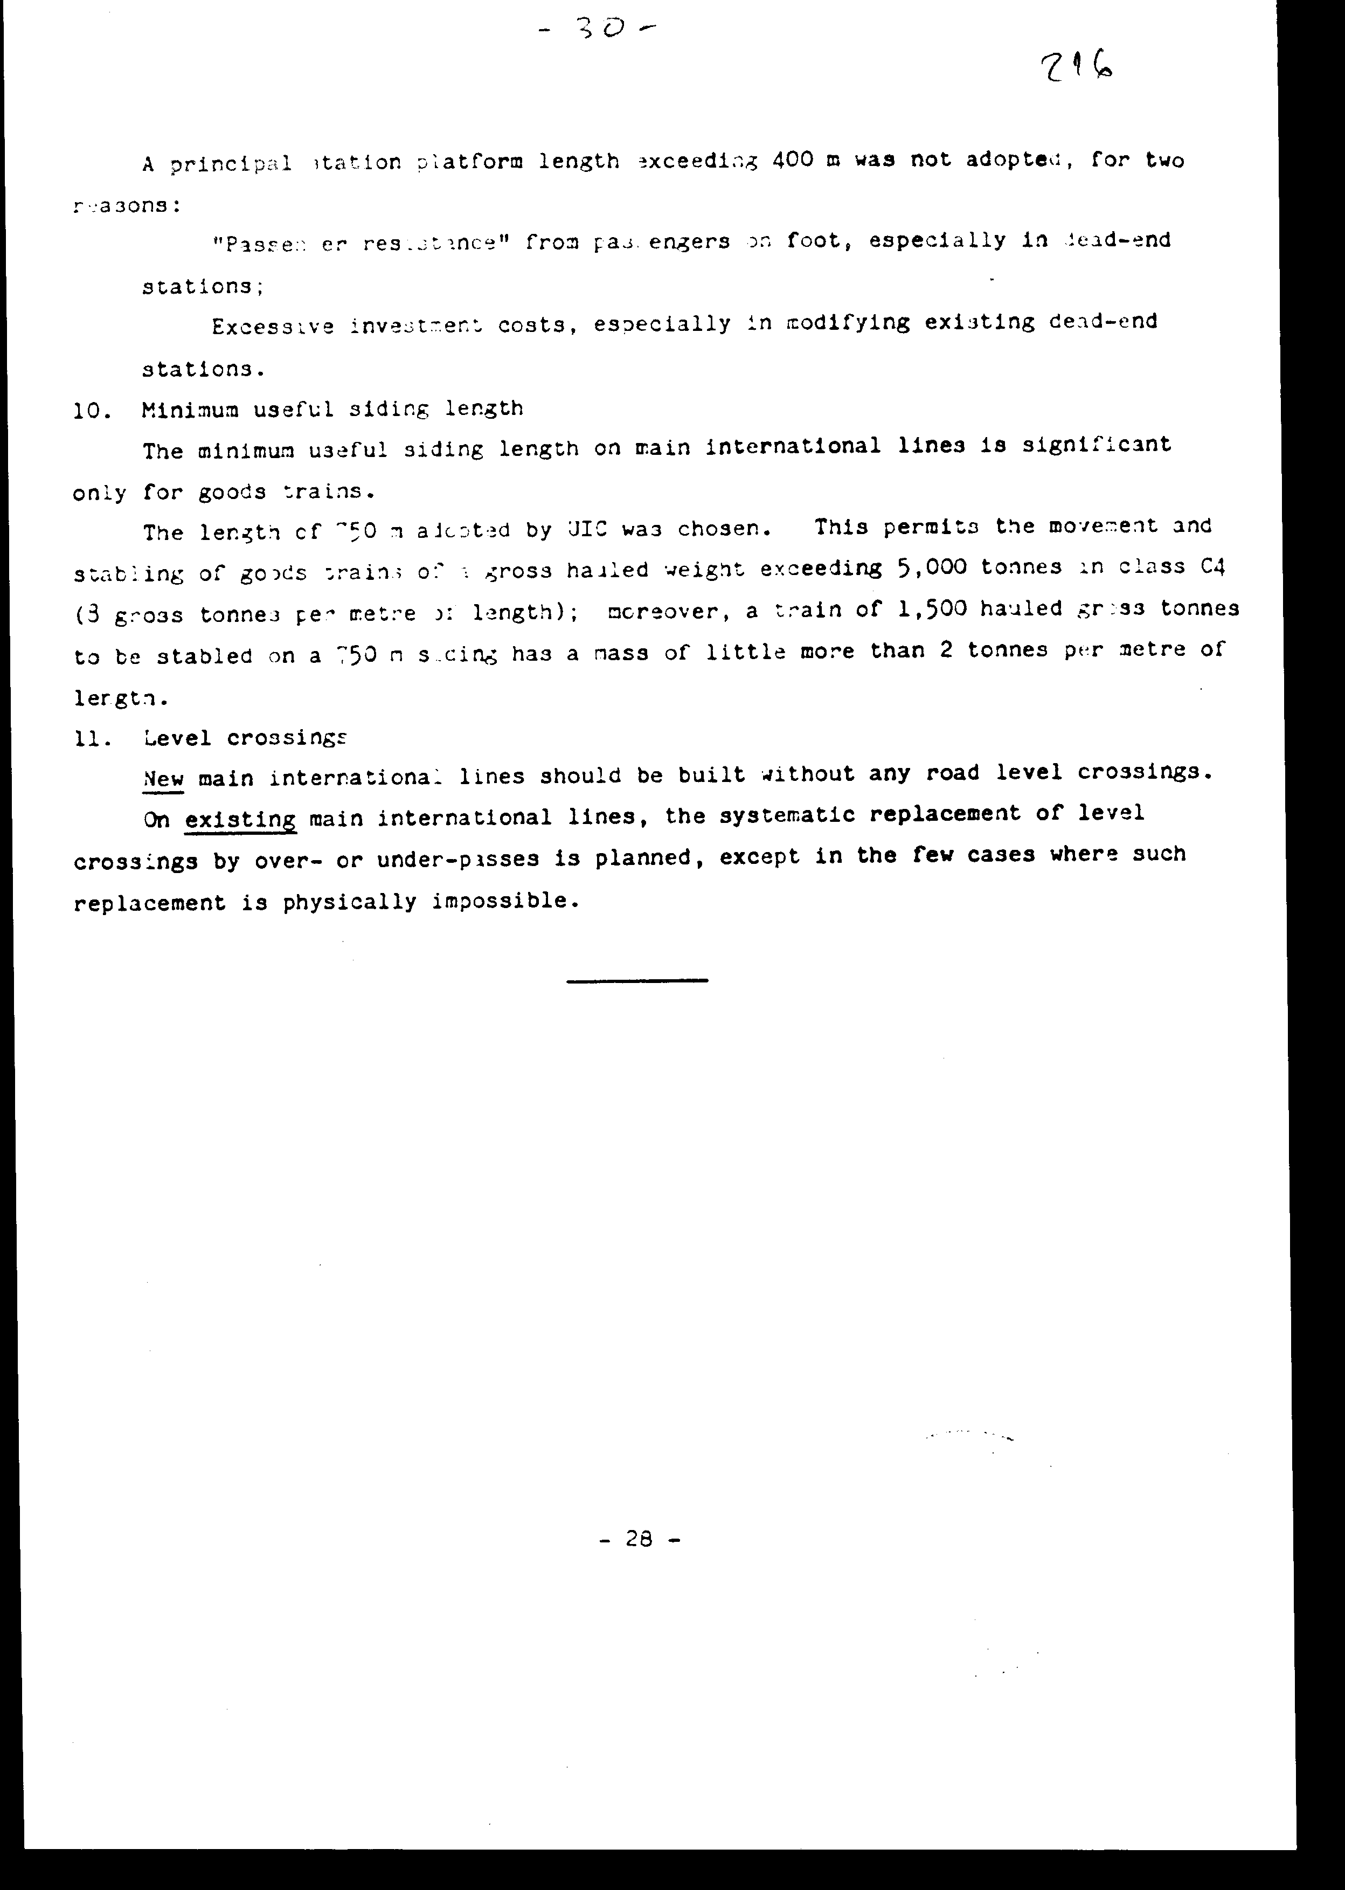
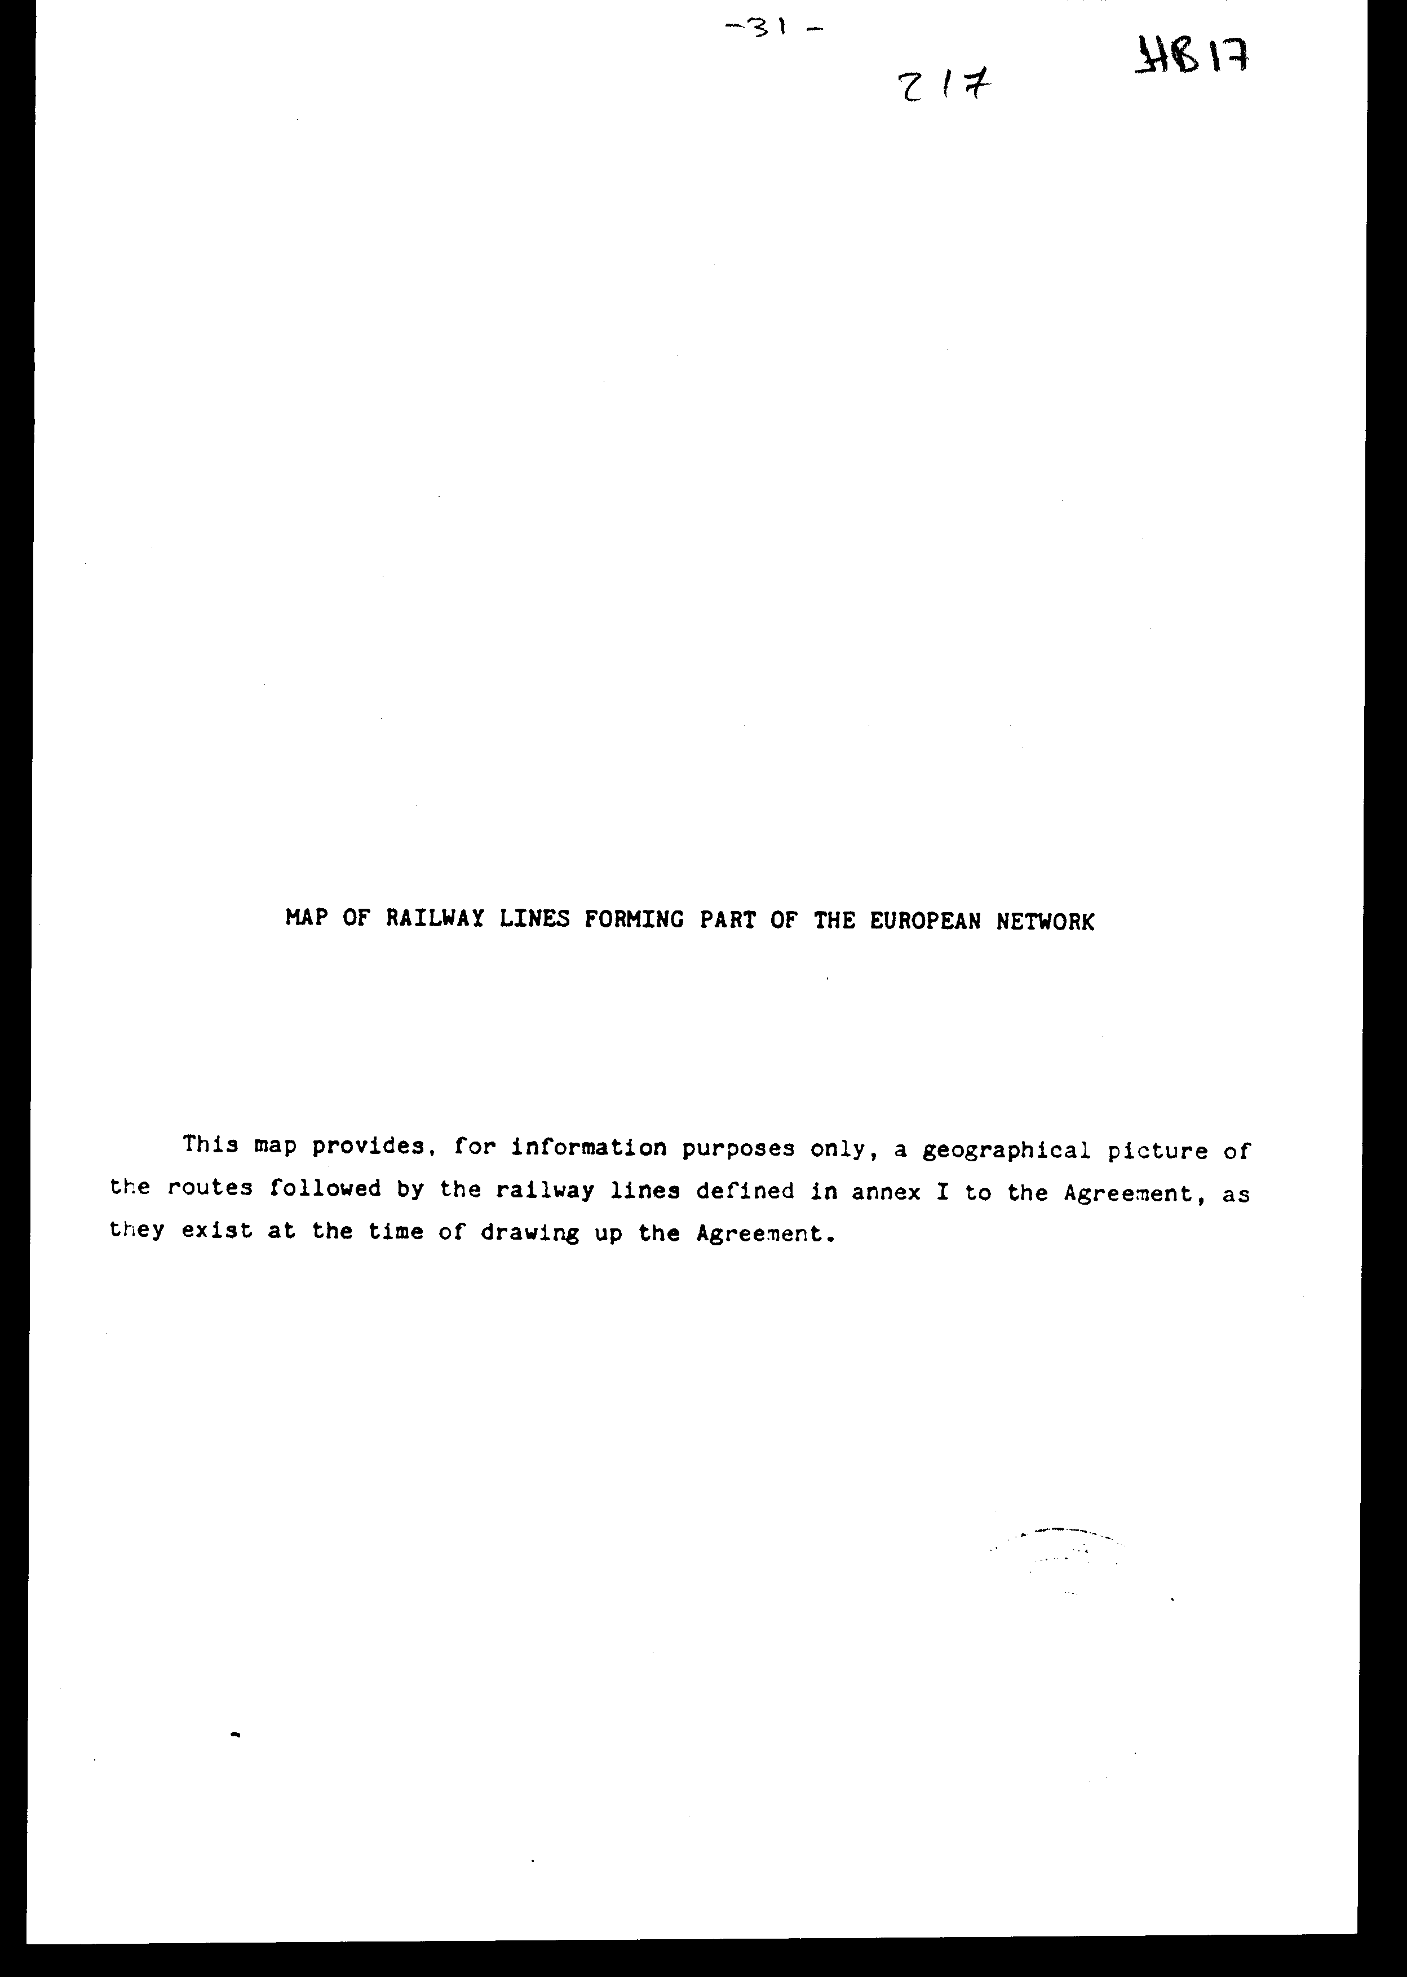
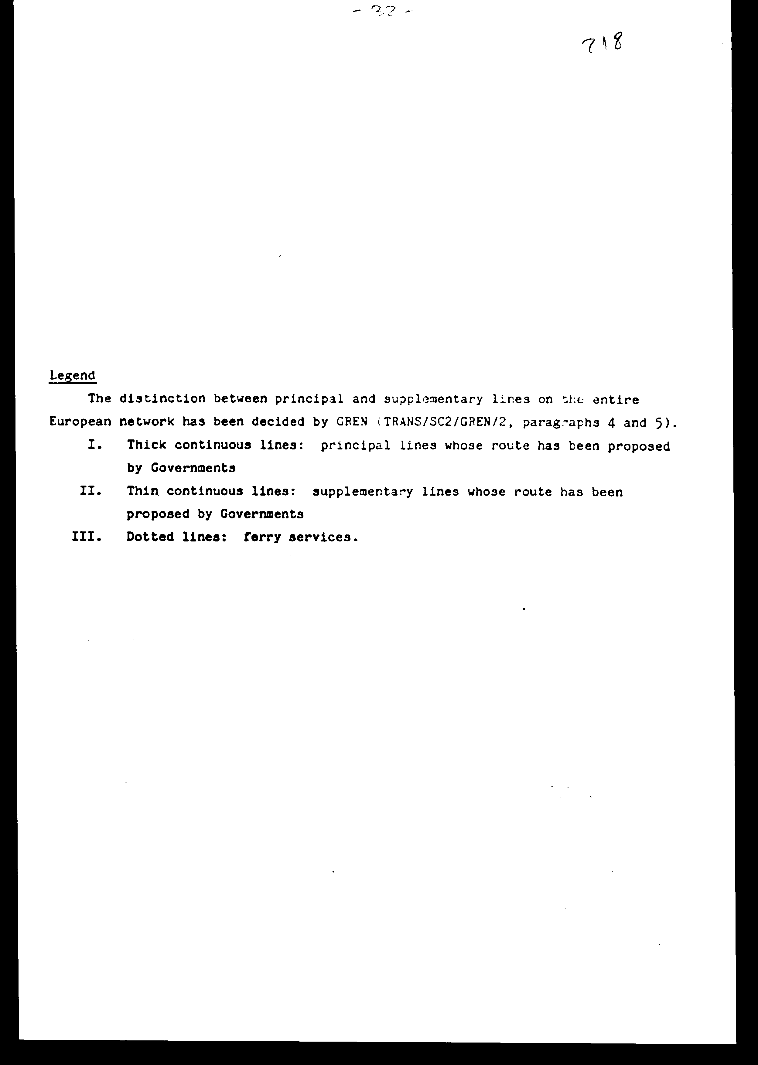
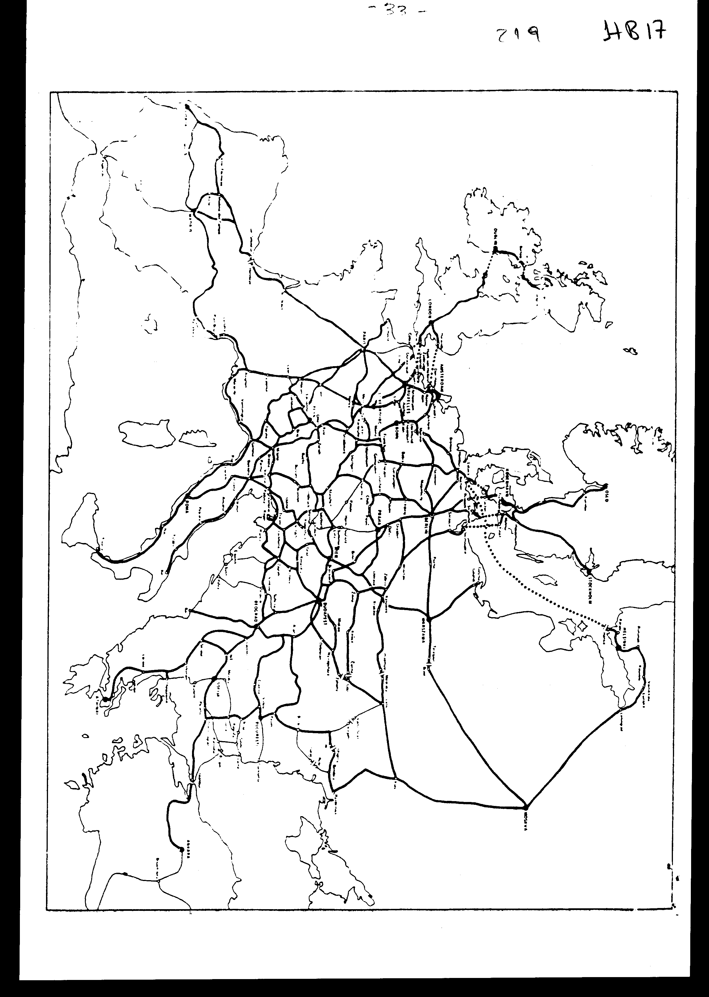
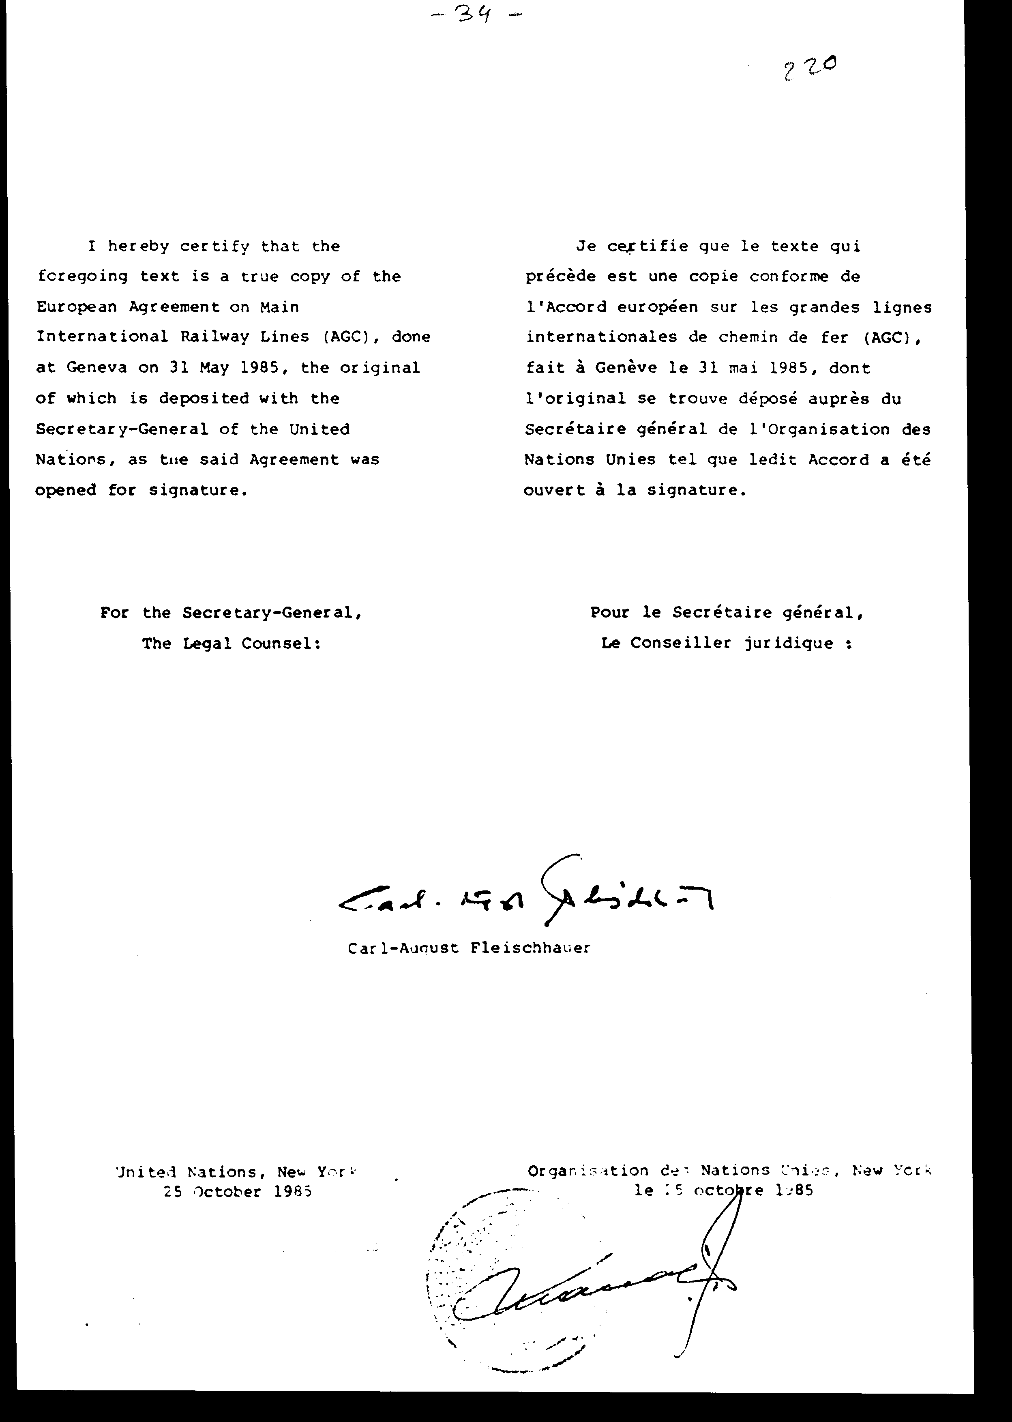

ΕΠΙΣΗΜΗ ΜΕΤΑΦΡΑΣΗ TRADUCTION OFFICIELLE OFFICIAL TRANSLATION

ΕΥΡΩΠΑΪΚΗ ΣΥΜΦΩΝΙΑ ΓΙΑ ΤΙΣ ΚΥΡΙΕΣ

ΔΙΕΘΝΕΙΣ ΣΙΔΗΡΟΔΡΟΜΙΚΕΣ ΓΡΑΜΜΕΣ (AGC)
Τα συμβαλλόμενα μέρη,
Έχοντας επίγνωση της ανάγκης να διευκολυνθεί και να αναπτυχθεί η διεθνής σιδηροδρομική κίνηση στην Ευρώπη,
Έχοντας υπ' όψη ότι για να ενισχυθούν οι σχέσεις μεταξύ των Ευρωπαϊκών χωρών, είναι αναγκαίο να καταρτισθεί ένα συντονισμένο σχέδιο για την ανάπτυξη και την κατασκευή σιδηροδρομικών γραμμών που να είναι προσαρμοσμένο στις απαιτήσεις της σιδηροδρομικής κινήσεως του μέλλοντος,
Συμφώνησαν τα εξής:
Ορισμός και υιοθέτηση του διεθνούς Ε-σιδηροδρομικού δικτύου Άρθρο 1
Τα Συμβαλλόμενα Μέρη υιοθετούν το προταθέν σιδηροδρομικό δίκτυο το οποίο στο εξής θα καλείται "Διεθνές Ε-σιδηροδρομικό Δίκτυο" και περιγράφεται στο παράρτημα Ι της παρούσης Συμφωνίας, ως ένα συντονισμένο σχέδιο για την ανάπτυξη και κατασκευή σιδηροδρομικών γραμμών μείζονος διεθνούς σημασίας που έχουν σκοπό να αναλάβουν μέσα στα πλαίσια των εθνικών προγραμμάτων σύμφωνα με τις αντίστοιχες νομοθεσίες τους.
Άρθρο 2
Το διεθνές Ε-σιδ/κό δίκτυο αποτελείται από ένα σύστημα κυ ρίων γραμμών και συμπληρωματικών γραμμών. Οι κυρίες γραμμές είναι οι "μείζονες διεθνείς άξονες" που ήδη δέχονται πολύ μεγάλη διεθνή κίνηση ή κίνηση που αναμένεται να καταστεί πολύ μεγάλη στο εγγύς μέλλον. Οι συμπληρωματικές γραμμές είναι εκείνες που ενώ ήδη συμπληρώνουν το δίκτυο των κυρίων γραμμών, μόνον στο απώτερο μέλλον πρόκειται να δεχθούν πολύ μεγάλη διεθνή σιδηροδρομική κίνηση.
Κατασκευή και ανάπτυξη των γραμμών του διεθνούς
Ε-σιδηροδρομικού δικτύου
Άρθρο 3
Το διεθνές Ε-σιδηροδρομικό δίκτυο κυρίων γραμμών που αναφέρεται στο άρθρο 2 συμφωνεί με τα χαρακτηριστικά που μνημονεύονται το παράρτημα II της παρούσης Συμφωνίας ή θα καταστεί σύμφωνο με τις διατάξεις αυτού του παραρτήματος με μελλοντικά έργα βελτιώσεως που θα πραγματοποιηθούν σύμφωνα με τα εθνικά προγράμματα.
Διορισμός θεματοφύλακος
Ο Γενικός Γραμματεύς των Ηνωμένων Εθνών θα είναι ο θεματοφύλαξ της παρούσης Συμφωνίας.

Διαδικασία για την υπογραφή και εισδοχή Συμβαλλομένων Μερών στην Συμφωνία
Άρθρο 5
1. Η παρούσα Συμφωνία θα είναι ανοικτή στην Γενεύη για υπογραφή από Κράτη τα οποία είναι είτε μέλη της Οικονομικής Επιτροπής των Ηνωμένων Εθνών για την Ευρώπη ή έχουν γίνει δεκτά στην Επιτροπή με συμβουλευτική ιδιότητα σύμφωνα με την παράγραφο 8 της περιγραφής των αρμοδιοτήτων της Επιτροπής, από 1.9.1985 έως 1.9.1986.
2. Τα ως άνω Κράτη μπορούν να καταστούν Συμβαλλόμενα Μέρη της παρούσης Συμφωνία με τους εξής τρόπους:
(α) Υπογραφή ακολουθούμενη από επικύρωση, αποδοχή ή έγκριση, ή
(β) Προσχώρηση.
3. Η επικύρωση, η αποδοχή, ή έγκριση ή η προσχώρηση θα πραγματοποιούνται δια της καταθέσεως μιας σχετικής πράξεως, με την δέουσα μορφή, στον Γενικό Γραμματέα των Ηνωμένων Εθνών.
Έναρξη ισχύος της Συμφωνίας
Άρθρο 6
1. Η παρούσα Συμφωνία θα τεθεί σε ισχύ 90 ημέρες μετά την ημερομηνία κατά την οποία οι Κυβερνήσεις οκτώ Κρατών θα έχουν καταθέσει μια πράξη επικυρώσεως, αποδοχής, εγκρίσεως ή προσχωρήσεως, υπό την προϋπόθεση ότι μια ή περισσότερες γραμμές του διεθνούς Ε-σιδηροδρομικού δικτύου, συνδέει κατά συνεχή τρόπο, τις επικράτειες τουλάχιστον τεσσάρων από τα Κράτη που έχουν καταθέσει αυτές τις πράξεις. Αν αυτή η αίρεση δεν πληρωθεί, η Συμφωνία θα τεθεί σε ισχύ 90 ημέρες μετά την ημερομηνία κατά την οποία θα κατατεθεί η πράξη επικυρώσεως, αποδοχής, εγκρίσεως ή προσχωρήσεως, με την οποία πληρούται αυτή η προϋπόθεση.
2. Για κάθε Κράτος που καταθέτει μια πράξη επικυρώσεως, αποδοχής, εγκρίσεως ή προσχωρήσεως, μετά την έναρξη της 90θήμε-ρης περιόδου που ορίζεται στην παράγραφο 1 του παρόντος άρθρου, η Συμφωνία θα τεθεί σε ισχύ 90 ημέρες μετά την ημερομηνία καταθέσεως της εν λόγω πράξεως.
Όρια στην εφαρμογή της Συμφωνίας
Άρθρο 7
Τίποτε απ' όσα περιέχονται στην παρούσα Συμφωνία δεν θα ερμηνεύεται ότι εμποδίζει ένα Συμβαλλόμενο Μέρος να προβεί σε κάποια πράξη την οποία κρίνει ως αναγκαία για την εξωτερική ή την εσωτερική του ασφάλεια, σύμφωνα με τις διατάξεις του Χάρτη των Ηνωμένων Εθνών, περιοριζόμενο στις απαιτήσεις των περιστάσεων. Αυτά τα μέτρα, τα οποία πρέπει να είναι προσωρινά, θα γνωστοποιούνται αμέσως στον θεματοφύλακα και θα προσδιορίζεται η φύση τους.
Διευθέτηση διαφορών
Άρθρο 8
1. Κάθε διαφορά μεταξύ δύο ή περισσοτέρων Συμβαλλομένων Μερών που έχει σχέση με την ερμηνεία ή την εφαρμογή της παρούσης Συμφωνίας και την οποία οι Συμβαλλόμενοι που εμπλέκονται την διαφορά δεν είναι εις θέση να επιλύσουν με διαπραγματεύσεις ή με άλλα μέσα, θα παραπέμπεται σε διαιτησία αν κάποιο από τα Συμβαλλόμενα Μέρη που εμπλέκονται στην διαφορά το ζητήσει, και για τον σκοπό αυτό, θα υποβάλλεται σε ένα ή περισσότερους διαιτητές επιλεγόμενους δια αμοιβαίας συμφωνίας των εμπλεκομένων στην διαφορά Συμβαλλομένων Μερών. Αν οι εμπλεκόμενοι στην διαφορά Συμβαλλόμενοι αποτύχουν να συμφωνήσουν στην επιλογή ενός ή περισσοτέρων διαιτητών εντός τριών μηνών από της αιτήσεως διαιτησίας, οιοσδήποτε από αυτούς τους Συμβαλλομένους μπορεί να ζητήσει από τον Γενικό Γραμματέα των Ηνωμένων Εθνών να διορίσει ένα διαιτητή, στον οποίο θα υποβληθεί η διαφορά για να αποφασίσει.
2. Η απόφαση του διορισθέντος σύμφωνα με την παράγραφο 1 του παρόντος άρθρου διαιτητού ή διαιτητών θα είναι δεσμευτική για τους εμπλεκόμενους στην διαφορά Συμβαλλόμενους.
Δήλωση σχετικά με το άρθρο 8
Άρθρο 9
Κάθε Κράτος μπορεί, την στιγμή της υπογραφής της Συμφωνίας ή της καταθέσεως της πράξεως επικυρώσεως, αποδοχής, εγκρίσεως ή προσχωρήσεως, να δηλώσει ότι δεν θεωρεί τον εαυτό του δεσμευμένο από το άρθρο 8 της παρούσης Συμφωνίας.
Διαδικασία για την τροποποίηση του κυρίως κειμένου
Άρθρο 10
- Το κυρίως κείμενο της παρούσης Συμφωνίας μπορεί να τροποποιηθεί με κάποια από τις διαδικασίες που καθορίζονται στο

2. (α) Μετά από αίτηση ενός Συμβαλλομένου, κάθε τροποποίηση προτεινόμενη από αυτόν επί του κυρίως κείμενου της παρούσης Συμφωνίας θα εξετάζεται από την Ομάδα Εργασίας επί των Σιδηροδρομικών Μεταφορών της Οικονομικής Επιτροπής για την Ευρώπη.
(β).Αν εγκριθεί από πλειοψηφία δύο τρίτων των παρόντων και δικαιουμένων ψήφου μελών και αν αυτή η πλειοψηφία περιλαμβάνει μια πλειοψηφία δύο τρίτων των παρόντων και δικαιουμένων ψήφου Συμβαλλομένων, η τροποποίηση θα κοινοποιείται από τον Γενικό Γραμματέα προς όλους τους Συμβαλλομένους προς αποδοχή.
(γ) Αν η τροποποίηση γίνει αποδεκτή από τα δύο τρίτα των Συμβαλλομένων, ο Γενικός Γραμματεύς θα ειδοποιεί σχετικώς τους Συμβαλλομένους και η τροποποίηση θα τίθεται σε ισχύ 12 μήνες μετά την ημερομηνία αυτής της ειδοποιήσεως. Η τροποποίηση θα τίθεται σε ισχύ προκειμένου περί όλων των Συμβαλλομένων εκτός εκείνων που, προ της θέσεως της τροποποιήσεως σε ισχύ, έχουν κάνει μια δήλωση ότι δεν δέχονται στην τροποποίηση.
3. Μετά από αίτημα τουλάχιστον του ενός τρίτου των Συμβαλλομένων, θα συγκαλείται από τον Γενικό Γραμματέα μια συνδιάσκεψη, στην οποία θα προσκαλούνται τα Κράτη που αναφέρονται στο άρθρο 5. Προκειμένου περί τροποποιήσεως υποβαλλομένης στην κρίση αυτής της συνδιασκέψεως, θα έχουν εφαρμογή οι διαδικασίες που προσδιορίζονται τις υποπαραγράφους (α) και (β) της παραγράφου 2 του παρόντος άρθρου.
Διαδικασία για την τροποποίηση του παραρτήματος Ι
Άρθρο 11
1. Το παράρτημα Ι της παρούσης Συμφωνίας μπορεί να τροποποιηθεί συμφωνά με την διαδικασία που καθορίζεται στο παρόν άρθρο.
2. Μετά από αίτηση ενός Συμβαλλομένου, κάθε τροποποίηση προτεινόμενη από αυτόν επί του παραρτήματος Ι της παρούσης Συμφωνίας θα εξετάζεται από την Ομάδα Εργασίας επί των Σιδηροδρομικών Μεταφορών της Οικονομικής Επιτροπής για την Ευρώπη.
3. Αν εγκριθεί από την πλειοψηφία των παρόντων και δικαιουμένων ψήφου μελών και αν αυτή η πλειοψηφία περιλαμβάνει την πλειοψηφία των παρόντων και δικαιουμένων ψήφου Συμβαλλομένων, η τροποποίηση θα κοινοποιείται από τον Γενικό Γραμματέα προς τις αρμόδιες διοικήσεις των αμέσως ενδιαφερομένων Συμβαλλομένων. Οι εξής θα θεωρούνται ως αμέσως ενδιαφερόμενοι Συμβαλλόμενοι:
(α) Στην περίπτωση συμπεριλήψεως μιας νέας κυρίας γραμμής ή τροποποιήσεως μιας ήδη υφισταμένης κυρίας γραμμής, κάθε Συμβαλλόμενος του οποίου η επικράτεια διασχίζεται από αυτή την γραμμή,
(β) Στην περίπτωση συμπεριλήψεως μιας νέας δευτερεύουσας γραμμής ή τροποποιήσεως μιας ήδη υφισταμένης δευτερεύουσας γραμμής, κάθε όμορος προς τον αιτούντα Συμβαλλόμενος, του οποίου η επικράτεια διασχίζεται από την κύρια διεθνή γραμμή (ή γραμμές), με την οποία η δευτερεύουσα γραμμή, ή τροποποιηθησόμενη, συνδέεται. Δύο Συμβαλλόμενοι που έχουν στις επικράτειες τους τα τερματικά σημεία μιας προτεινομένης γραμμής φέρυ επί της κυρίας γραμμής (ή γραμμών) που αναφέρονται ανωτέρω, θα θεωρούνται επίσης ότι είναι όμοροι για τους σκοπούς της παρούσης παραγράφου.
4. Κάθε προτεινομένη τροποποίηση που κοινοποιείται σύμφωνα με την παράγραφο 3 του παρόντος άρθρου θα γίνεται δεκτή αν μέσα σε διάστημα έξη μηνών μετά την ημερομηνία της κοινοποιήσεως της καμία από τις αρμόδιες διοικήσεις των αμέσως ενδιαφερομένων Συμβαλλομένων, δεν γνωστοποιήσει στον Γενικό Γραμματέα ότι έχει αντίρρηση στην τροποποίηση. Αν η διοίκηση ενός Συμβαλλομένου δηλώσει ότι η εθνική της νομοθεσία την υποχρεώνει να εξαρτήσει την συμφωνία της από την χορήγηση μιας συγκεκριμένης εξουσιοδοτήσεως ή την έγκριση ενός νομοθετικού οργάνου, η αρμοδία διοίκηση δεν θα θεωρείται ότι έχει δώσει την συναίνεση της για την τροποποίηση του παραρτήματος Ι της παρούσης Συμφωνίας, και συνεπώς η προτεινομένη τροποποίηση δεν θα γίνεται δεκτή, μέχρι να γνωστοποιήσει η αρμοδία διοίκηση στον Γενικό Γραμματέα ότι έχει αποκτήσει την αναγκαία εξουσιοδότηση ή έγκριση. Αν αυτή η γνωστοποίηση δεν δοθεί μέσα σε διάστημα 18 μηνών από της ημερομηνίας κατά την οποία η προτεινομένη τροποποίηση κοινοποιήθηκε προς την ειρημμένη αρμοδία διοίκηση, ή αν μέσα στην εξάμηνη περίοδο που μνημονεύεται ανωτέρω, η αρμοδία διοίκηση ενός αμέσως ενδιαφερομένου Συμβαλλομένου εκφράσει την αντίρρηση της προς την προτεινομένη τροποποίηση, αυτή την τροποποίηση θα θεωρείται ως μη αποδεκτή.
5. Κάθε αποδεκτή τροποποίηση θα κοινοποιείται από τον Γενικό Γραμματέα προς όλους τους Συμβαλλομένους και θα τίθεται σε ισχύ για όλους τους Συμβαλλομένους τρεις μήνες μετά την ημερομηνία γνωστοποιήσεως της.
Διαδικασία για την τροποποίηση του παραρτήματος II
Άρθρο 12
»
- Το παράρτημα II της παρούσης Συμφωνίας μπορεί να τροποποιηθεί σύμφωνα με την διαδικασία που καθορίζεται στο παρόν άρθρο.
- Μετά από αίτηση ενός Συμβαλλομένου, κάθε τροποποίηση προτεινόμενη από αυτόν επί του παραρτήματος II της παρούσης Συμφωνίας θα εξετάζεται από την Ομάδα Εργασίας επί των Σιδηροδρομικών Μεταφορών της Οικονομικής Επιτροπής για την Ευρώπη.
- Αν εγκριθεί από την πλειοψηφία των παρόντων και δικαιουμένων ψήφου μελών και αν αυτή η πλειοψηφία περιλαμβάνει την πλειοψηφία των παρόντων και δικαιουμένων ψήφου Συμβαλλομένων, η τροποποίηση θα κοινοποιείται από τον Γενικό Γραμματέα προς τις αρμόδιες διοικήσεις των Συμβαλλομένων για αποδοχή.
- Η τροποποίηση θα γίνει δεκτή αν μέσα σε διάστημα έξη μηνών μετά την ημερομηνία γνωστοποιήσεως της, λιγότερο από το ένα τρίτο των αρμοδίων διοικήσεων των Συμβαλλομένων γνωστοποιήσουν στον Γενικό Γραμματέα ότι έχουν αντίρρηση για την τροποποίηση.
5. Κάθε τροποποίηση που γίνεται αποδεκτή θα κοινοποιείται από τον Γενικό Γραμματέα σε όλους τους Συμβαλλόμενους και θα τίθεται σε ισχύ τρεις μήνες μετά την ημερομηνία της γνωστοποιήσεως της.
Γνωστοποίηση της διευθύνσεως της διοικήσεως προς την οποία πρέπει να αποστέλλονται οι προτεινόμενες τροποποιήσεις των παραρτημάτων της Συμφωνίας
Άρθρο 13
Κάθε Κράτος, κατά την στιγμή της υπογραφής, επικυρώσεως, αποδοχής, εγκρίσεως ή προσχωρήσεως στην παρούσα Συμφωνία, θα ανακοινώνει στον Γενικό Γραμματέα το όνομα και την διεύθυνση της διοικήσεως του στην οποία πρέπει να κοινοποιούνται οι προτεινόμενες τροποποιήσεις των παραρτημάτων της παρούσης Συμφωνίας, σύμφωνα με τα άρθρα 11 και 12 ανωτέρω.
Καταγγελία και αναστολή της ισχύος της Συμφωνίας
Άρθρο 14
Κάθε Συμβαλλόμενος μπορεί να καταγγείλει την παρούσα Συμφωνία με γραπτή ειδοποίηση προς τον Γενικό Γραμματέα.
Άρθρο 15

Η εφαρμογή της παρούσης Συμφωνίας θα αναστέλλεται αν ο αριθμός των Συμβαλλομένων είναι μικρότερος από τον αριθμό οκτώ για χρονικό διάστημα 12 συναπτών μηνών.
Εις πίστωσιν των ανωτέρω, οι πληρεξούσιοι, δεόντως εξουσιοδοτημένοι προς τούτο, υπέγραψαν την παρούσα Συμφωνία.
Εγένετο στην Γενεύη, σήμερα 31 Μαΐου 1985, σε ένα αντίγραφο στην Αγγλική, την Γαλλική και την Ρώσικη γλώσσα, των τριών κειμένων όντων εξ ίσου αυθεντικών.
Παράρτημα Ι

ΣΙΔΗΡΟΔΡΟΜΙΚΕΣ ΓΡΑΜΜΕΣ ΜΕΙΖΟΝΟΣ ΔΙΕΘΝΟΥΣ ΣΗΜΑΣΙΑΣ
Αρίθμηση των γραμμών μείζονος διεθνούς σημασίας
- Οι πρωτεύουσες γραμμές, οι οποίες περιλαμβάνουν γραμμές αναφοράς και ενδιάμεσες γραμμές, ονομάζονται γραμμές Α κατηγορίας και έχουν διψήφιους αριθμούς. Οι δευτερεύουσες γραμμές, ονομάζονται γραμμές Β κατηγορίας και έχουν τριψήφιους αριθμούς.
- Οι γραμμές αναφοράς με προσανατολισμό από βορρά προς νότο έχουν διψήφιους αριθμούς που τελειώνουν σε 5 και αυξάνουν από δυσμών προς ανατολάς. Οι γραμμές αναφοράς με προσανατολισμό από δυσμών προς ανατολάς έχουν διψήφιους αριθμούς που τελειώνουν σε Ο και αυξάνουν από βορρά προς νότο. Οι ενδιάμεσες γραμμές έχουν αντιστοίχως διψήφιους μονούς και διψήφιους ζυγούς αριθμούς που ευρίσκονται μεταξύ των αριθμών που αντιστοιχούν στις γραμμές αναφοράς μεταξύ των οποίων κείνται οι γραμμές αυτές.
- Οι γραμμές Β κατηγορίας έχουν τριψήφιους αριθμούς. Από τους αριθμούς αυτούς το πρώτο ψηφίο είναι το πρώτο ψηφίο της πλησιέστερης γραμμής αναφοράς προς βορράν της εν λόγω γραμμής Β κατηγορίας. Το δεύτερο ψηφίο είναι το δεύτερο ψηφίο της πλησιέστερης γραμμής αναφοράς προς δυσμάς της εν λόγω γραμμής Β κατηγορίας. Το τρίτο ψηφίο είναι αύξων αριθμός.

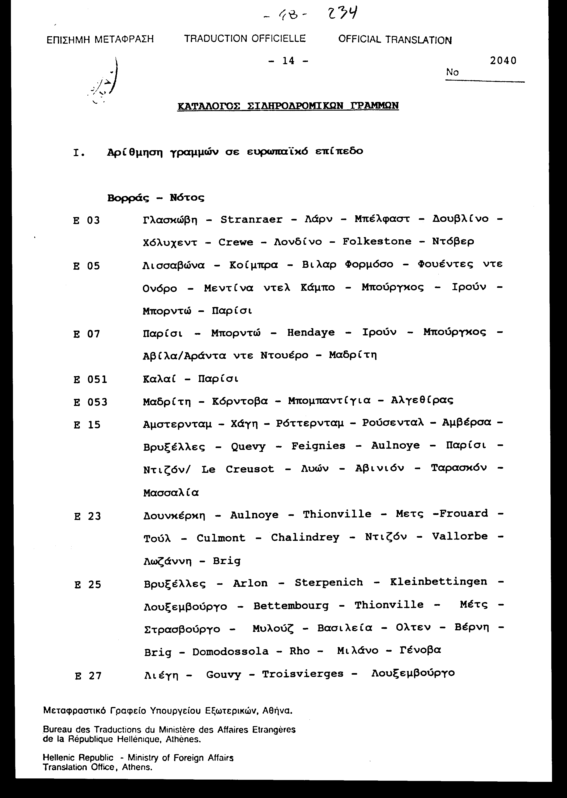

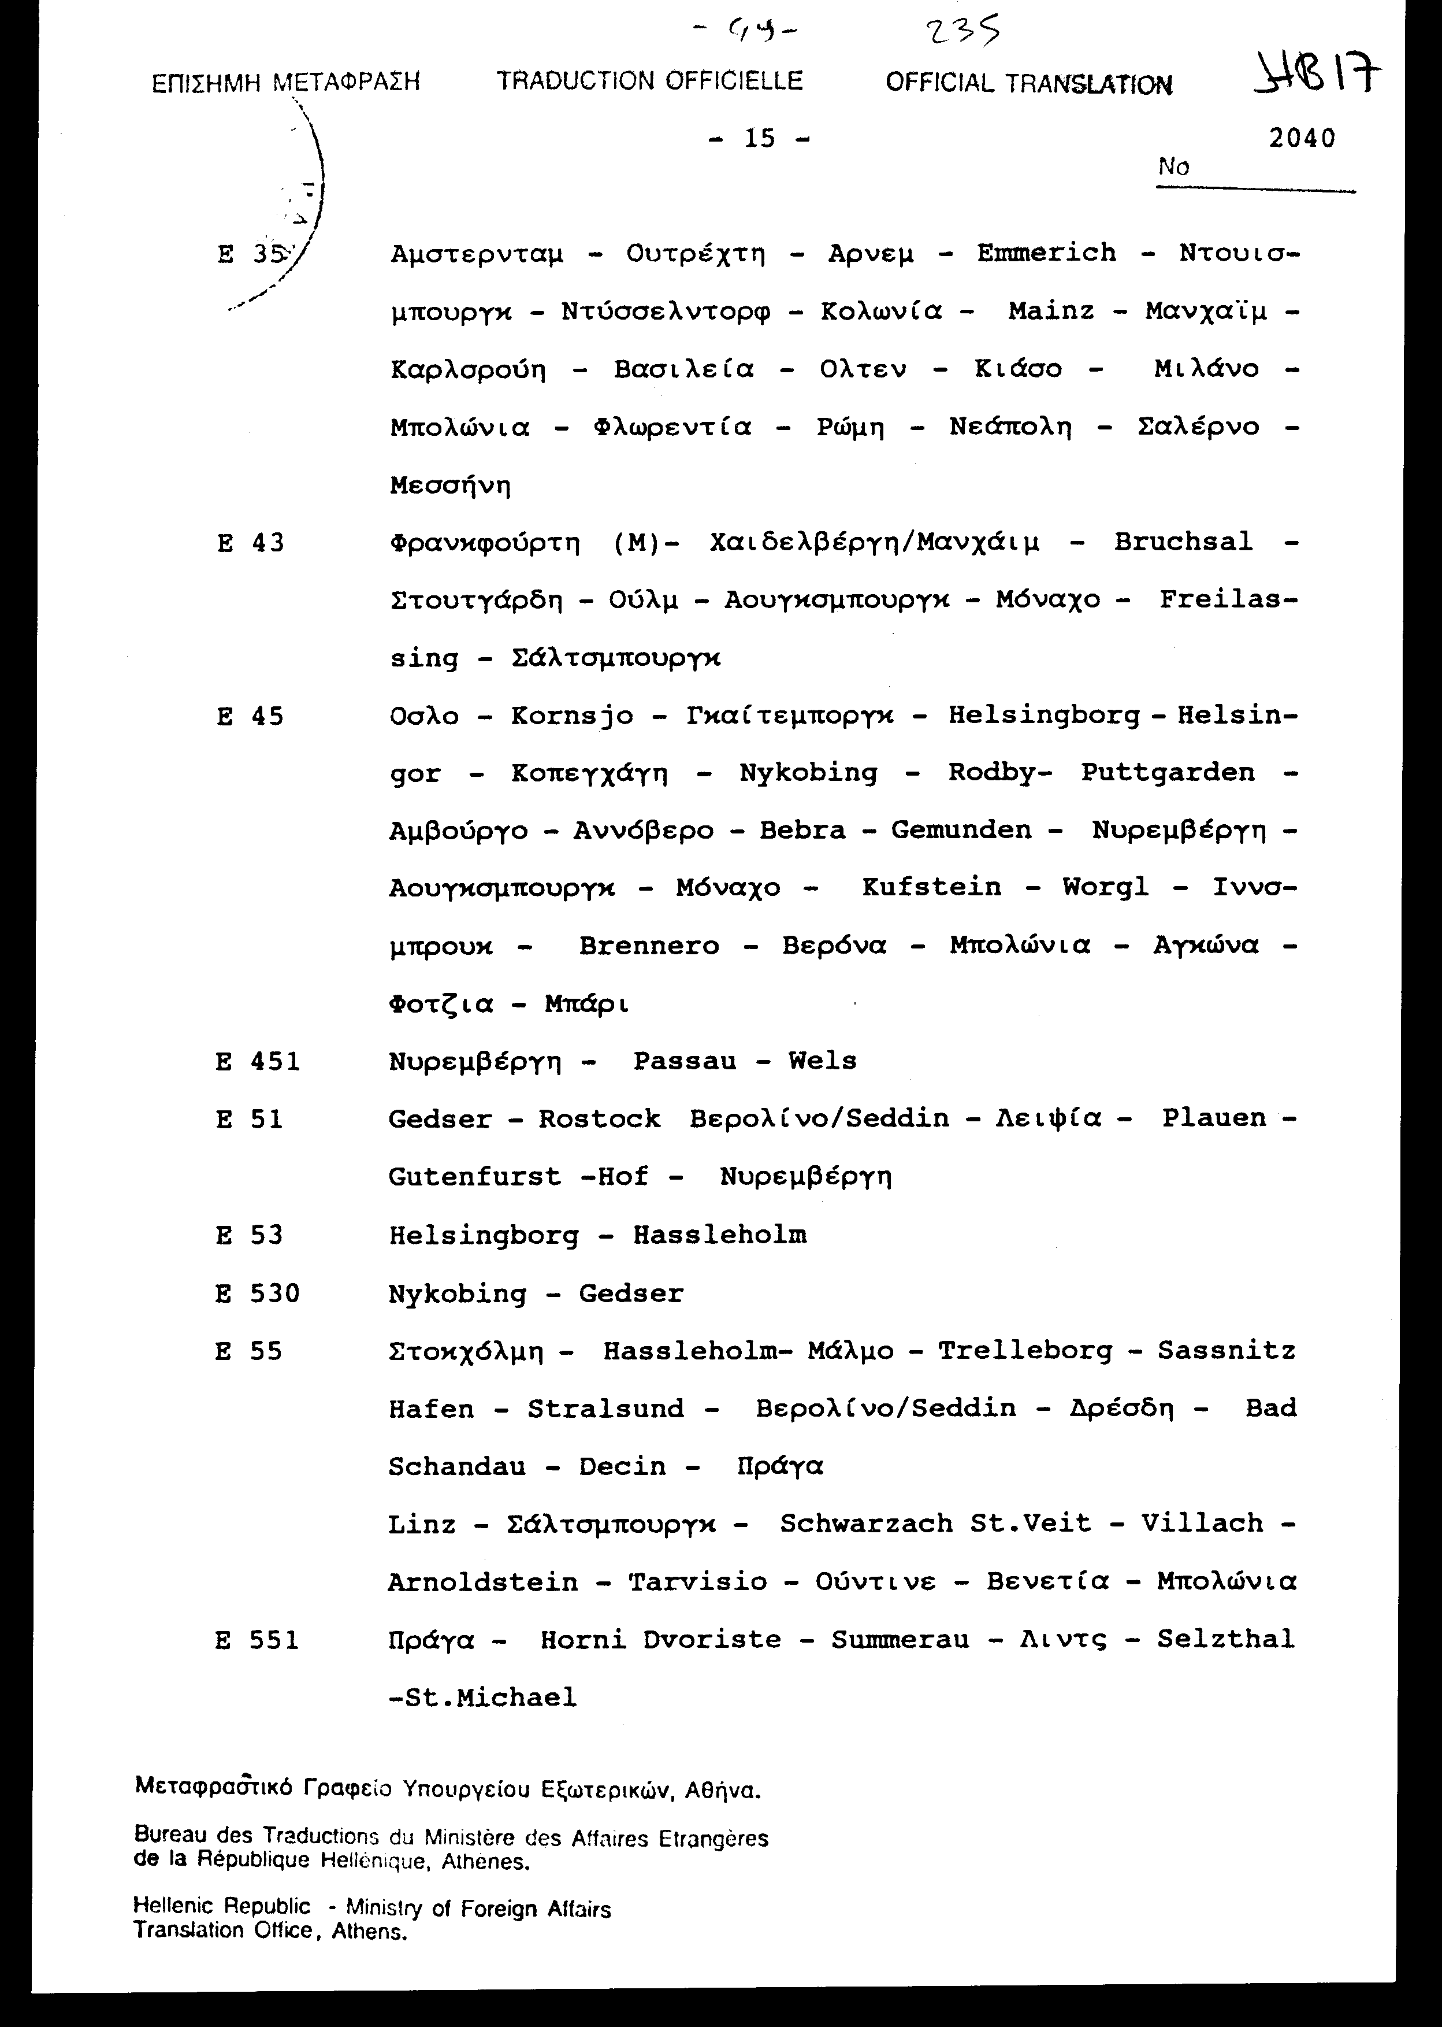

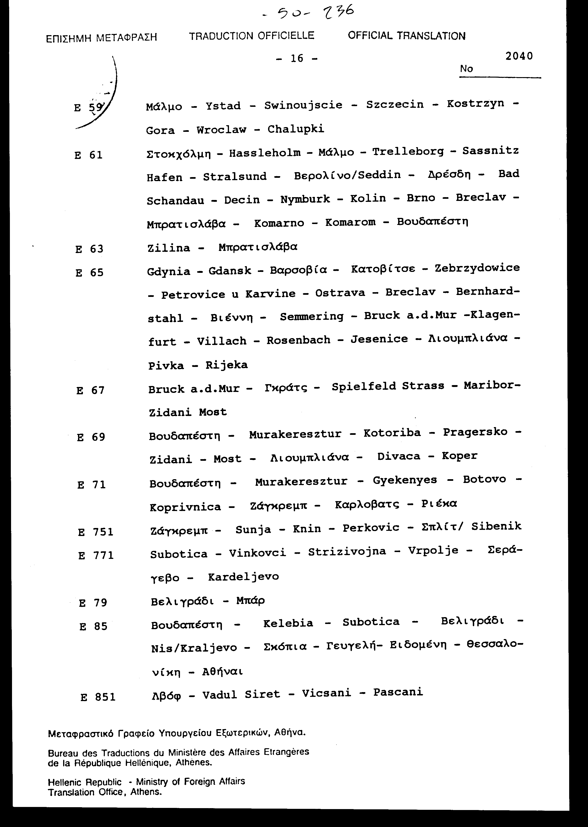
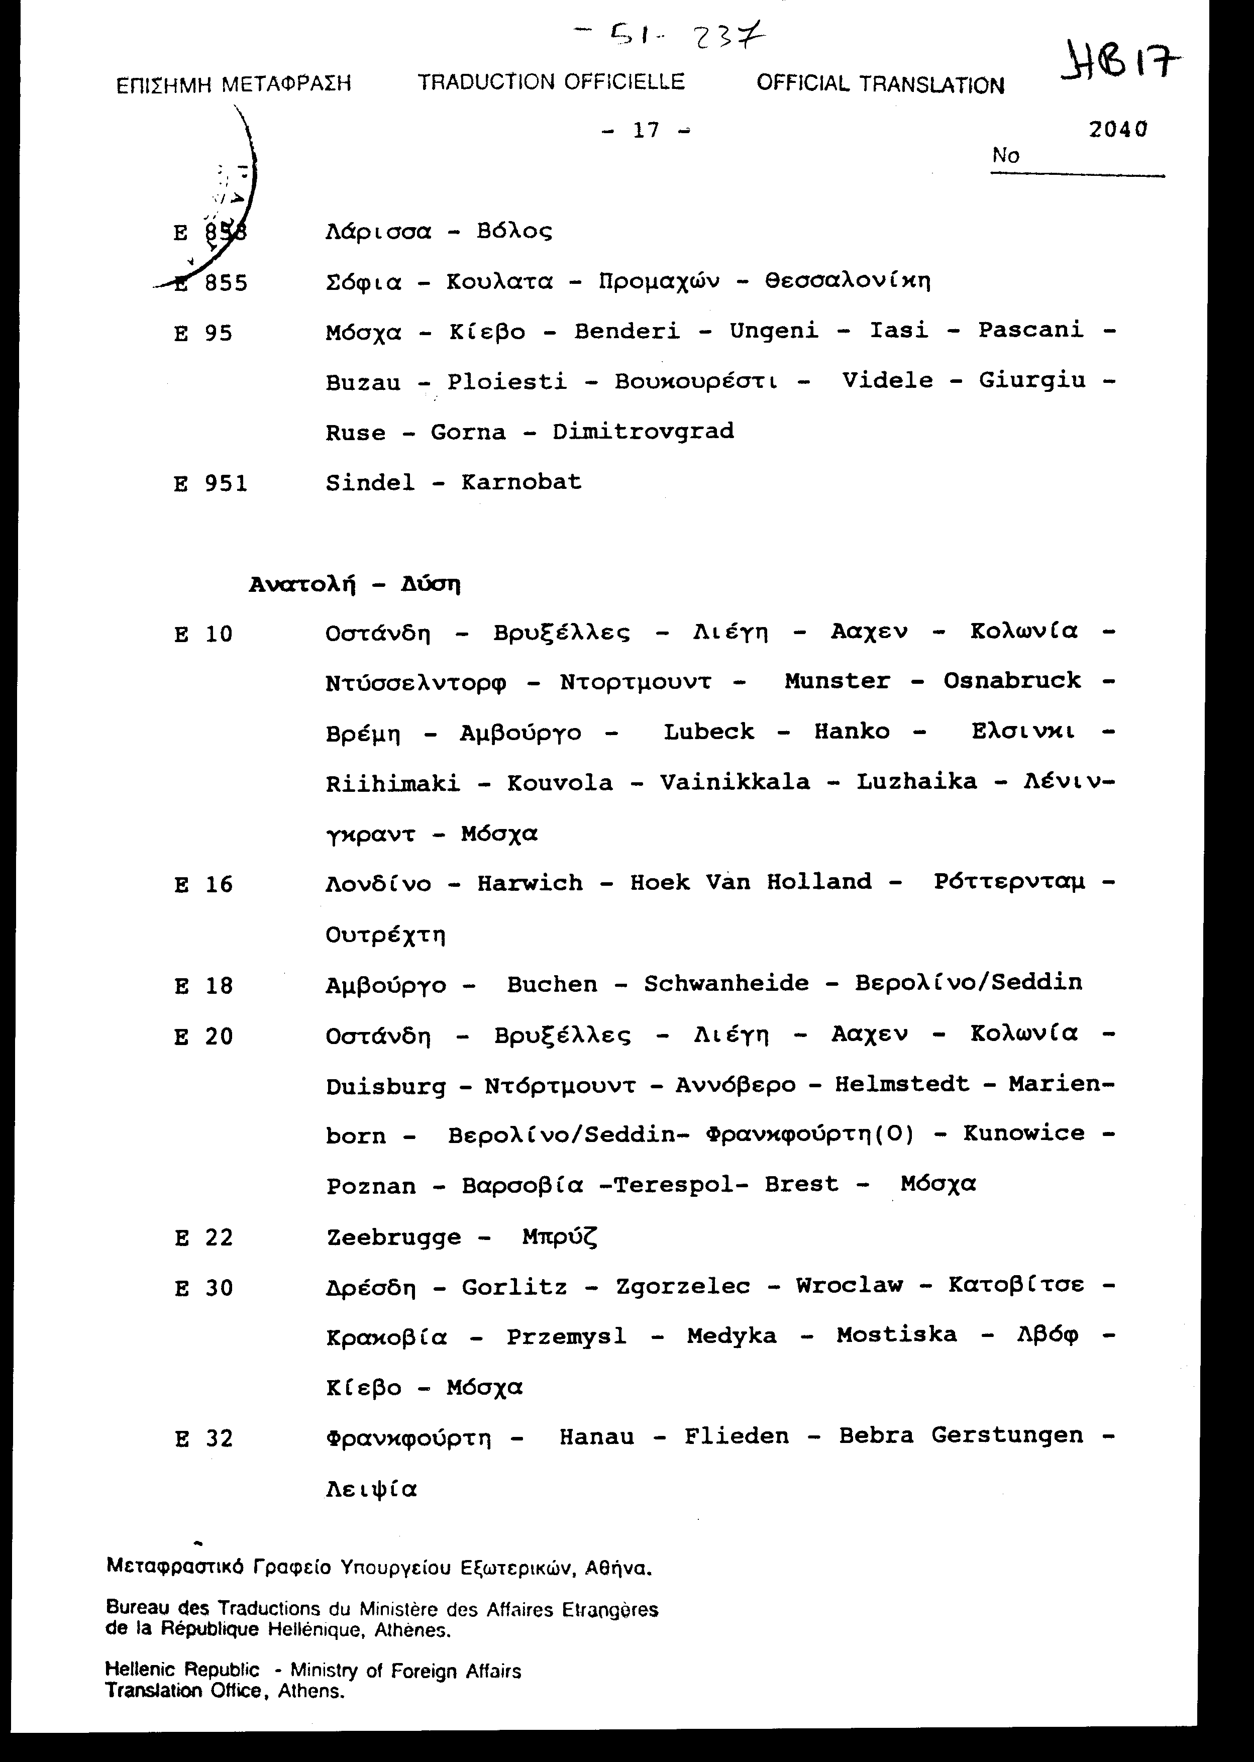

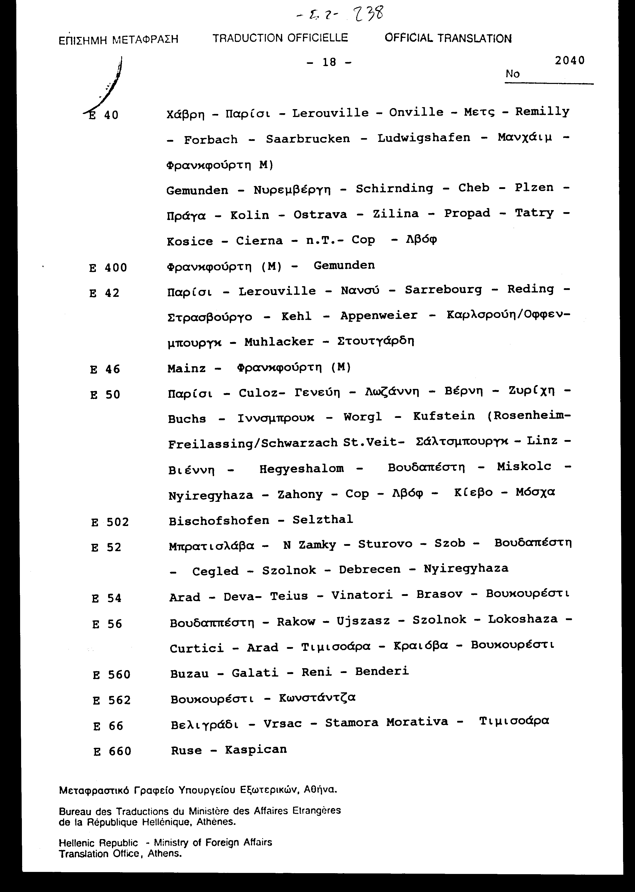

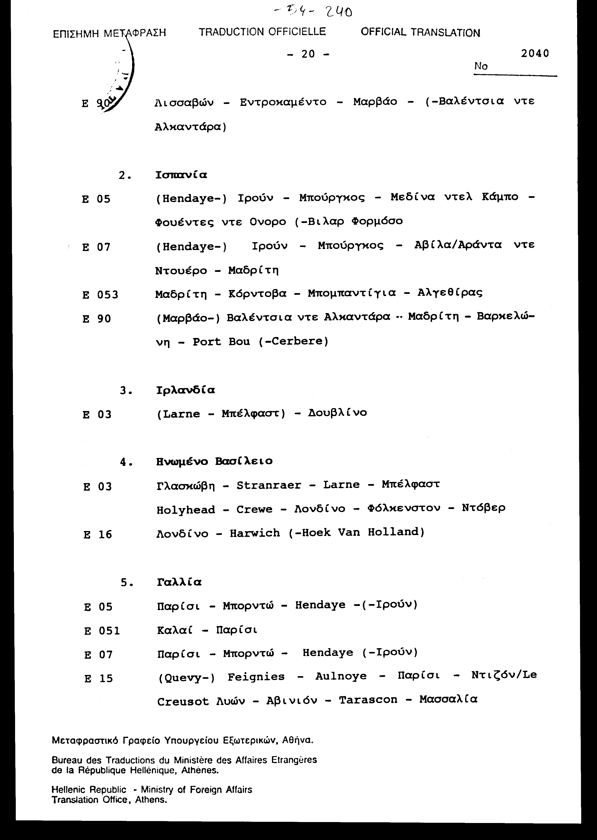
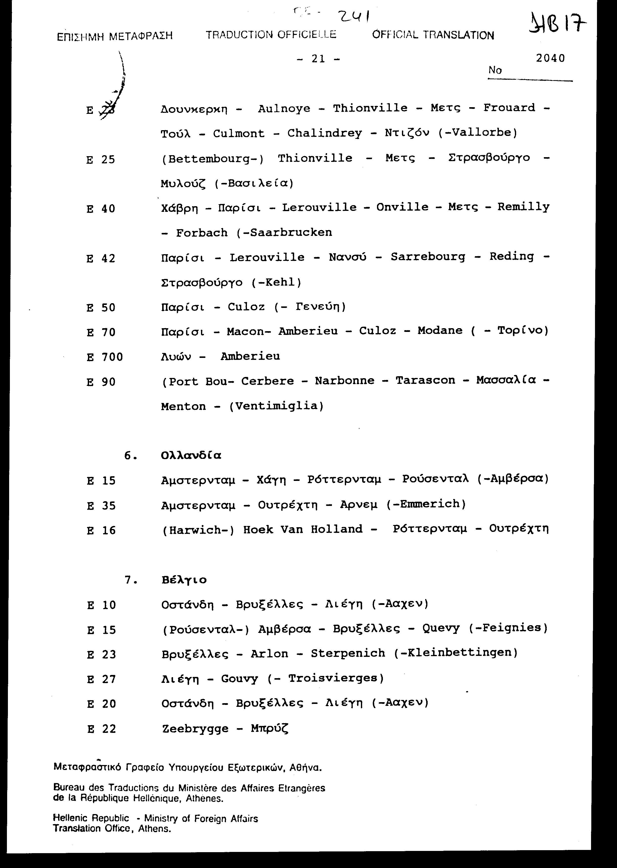
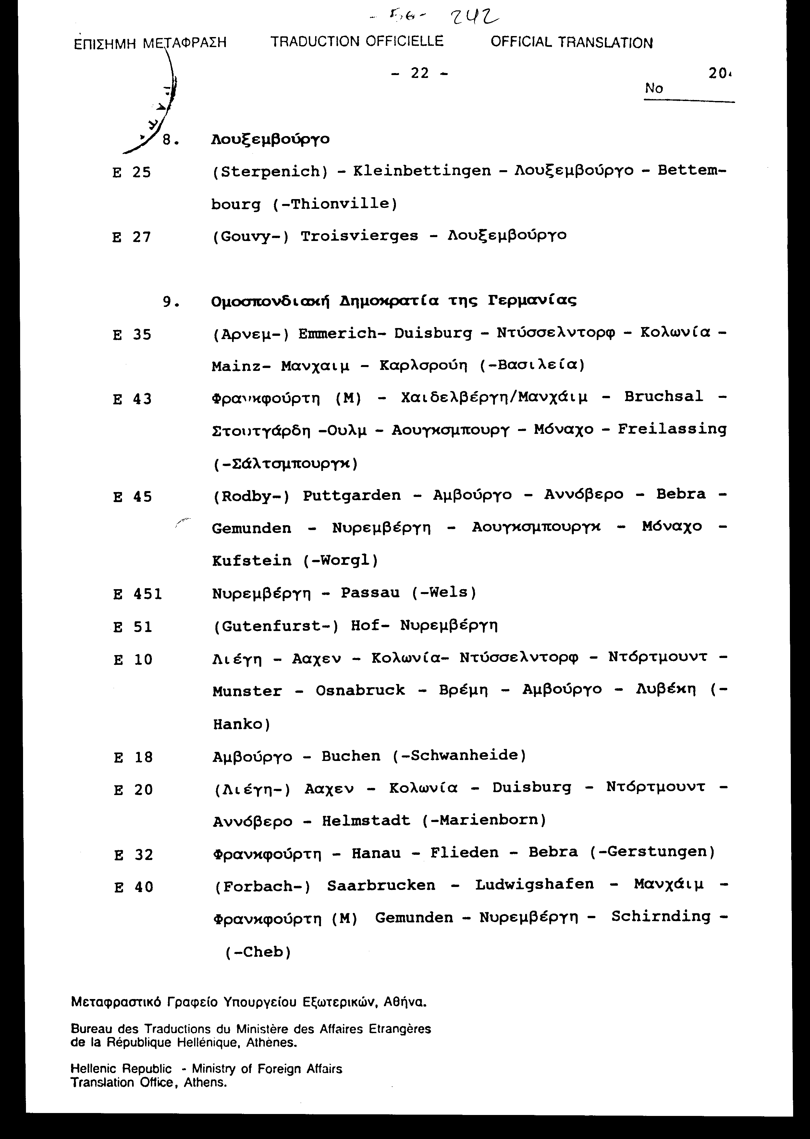
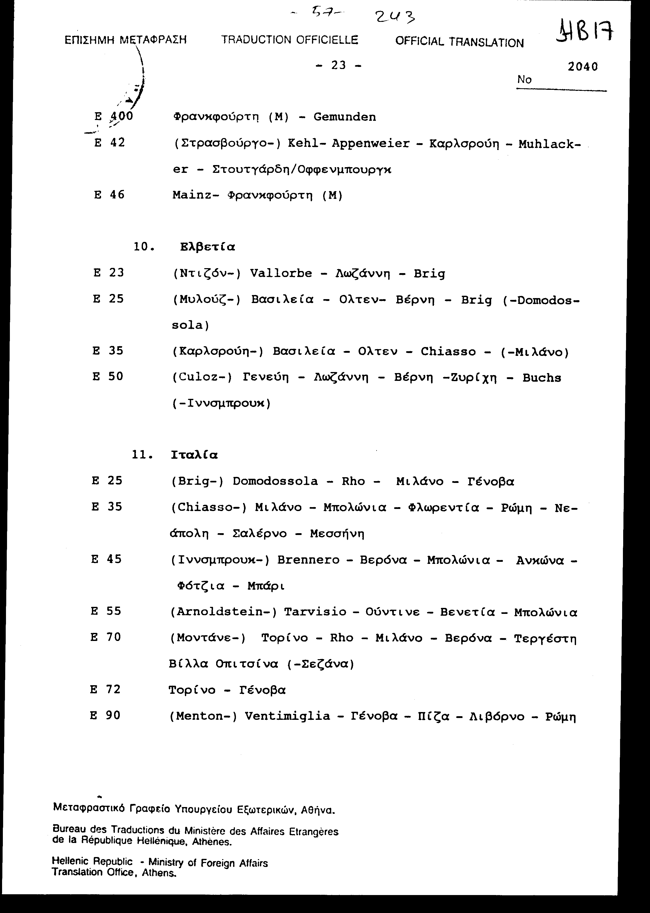
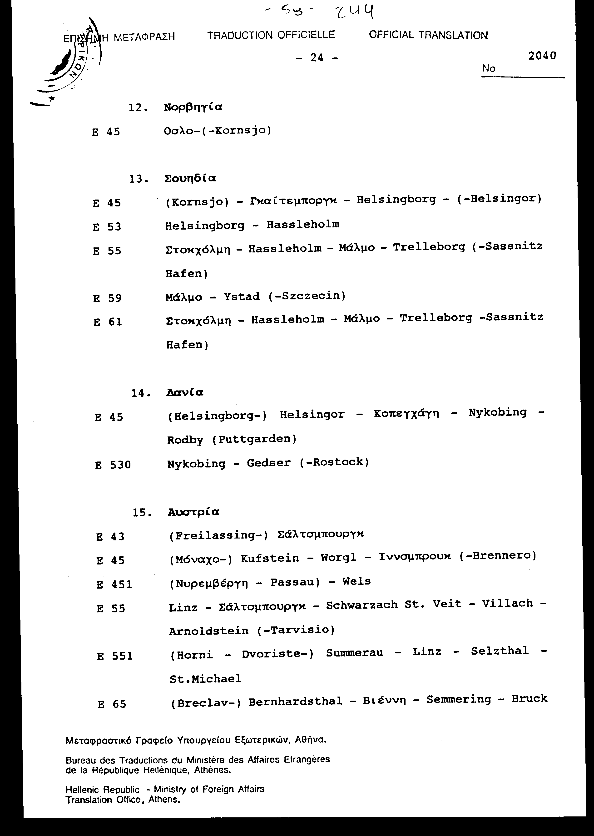
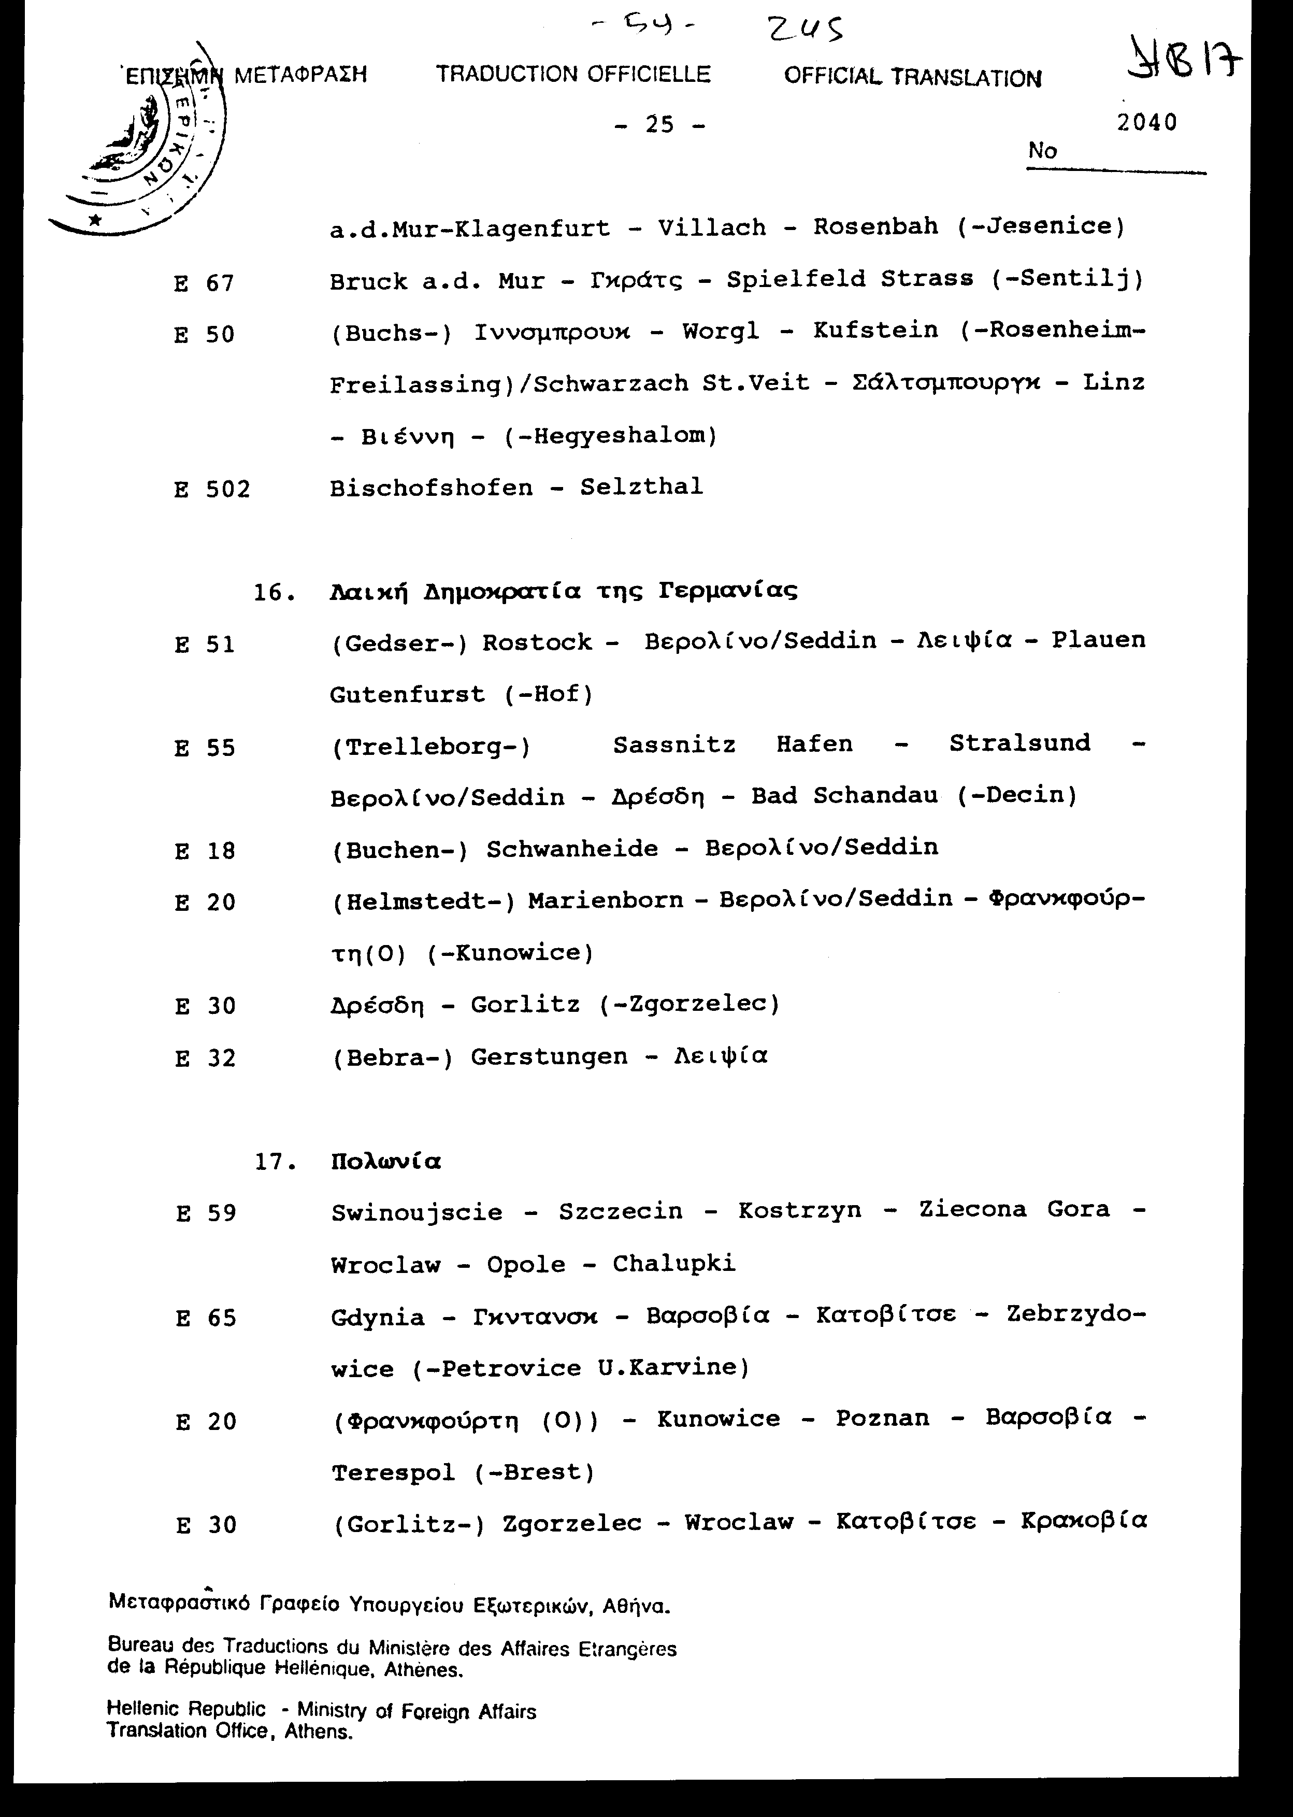
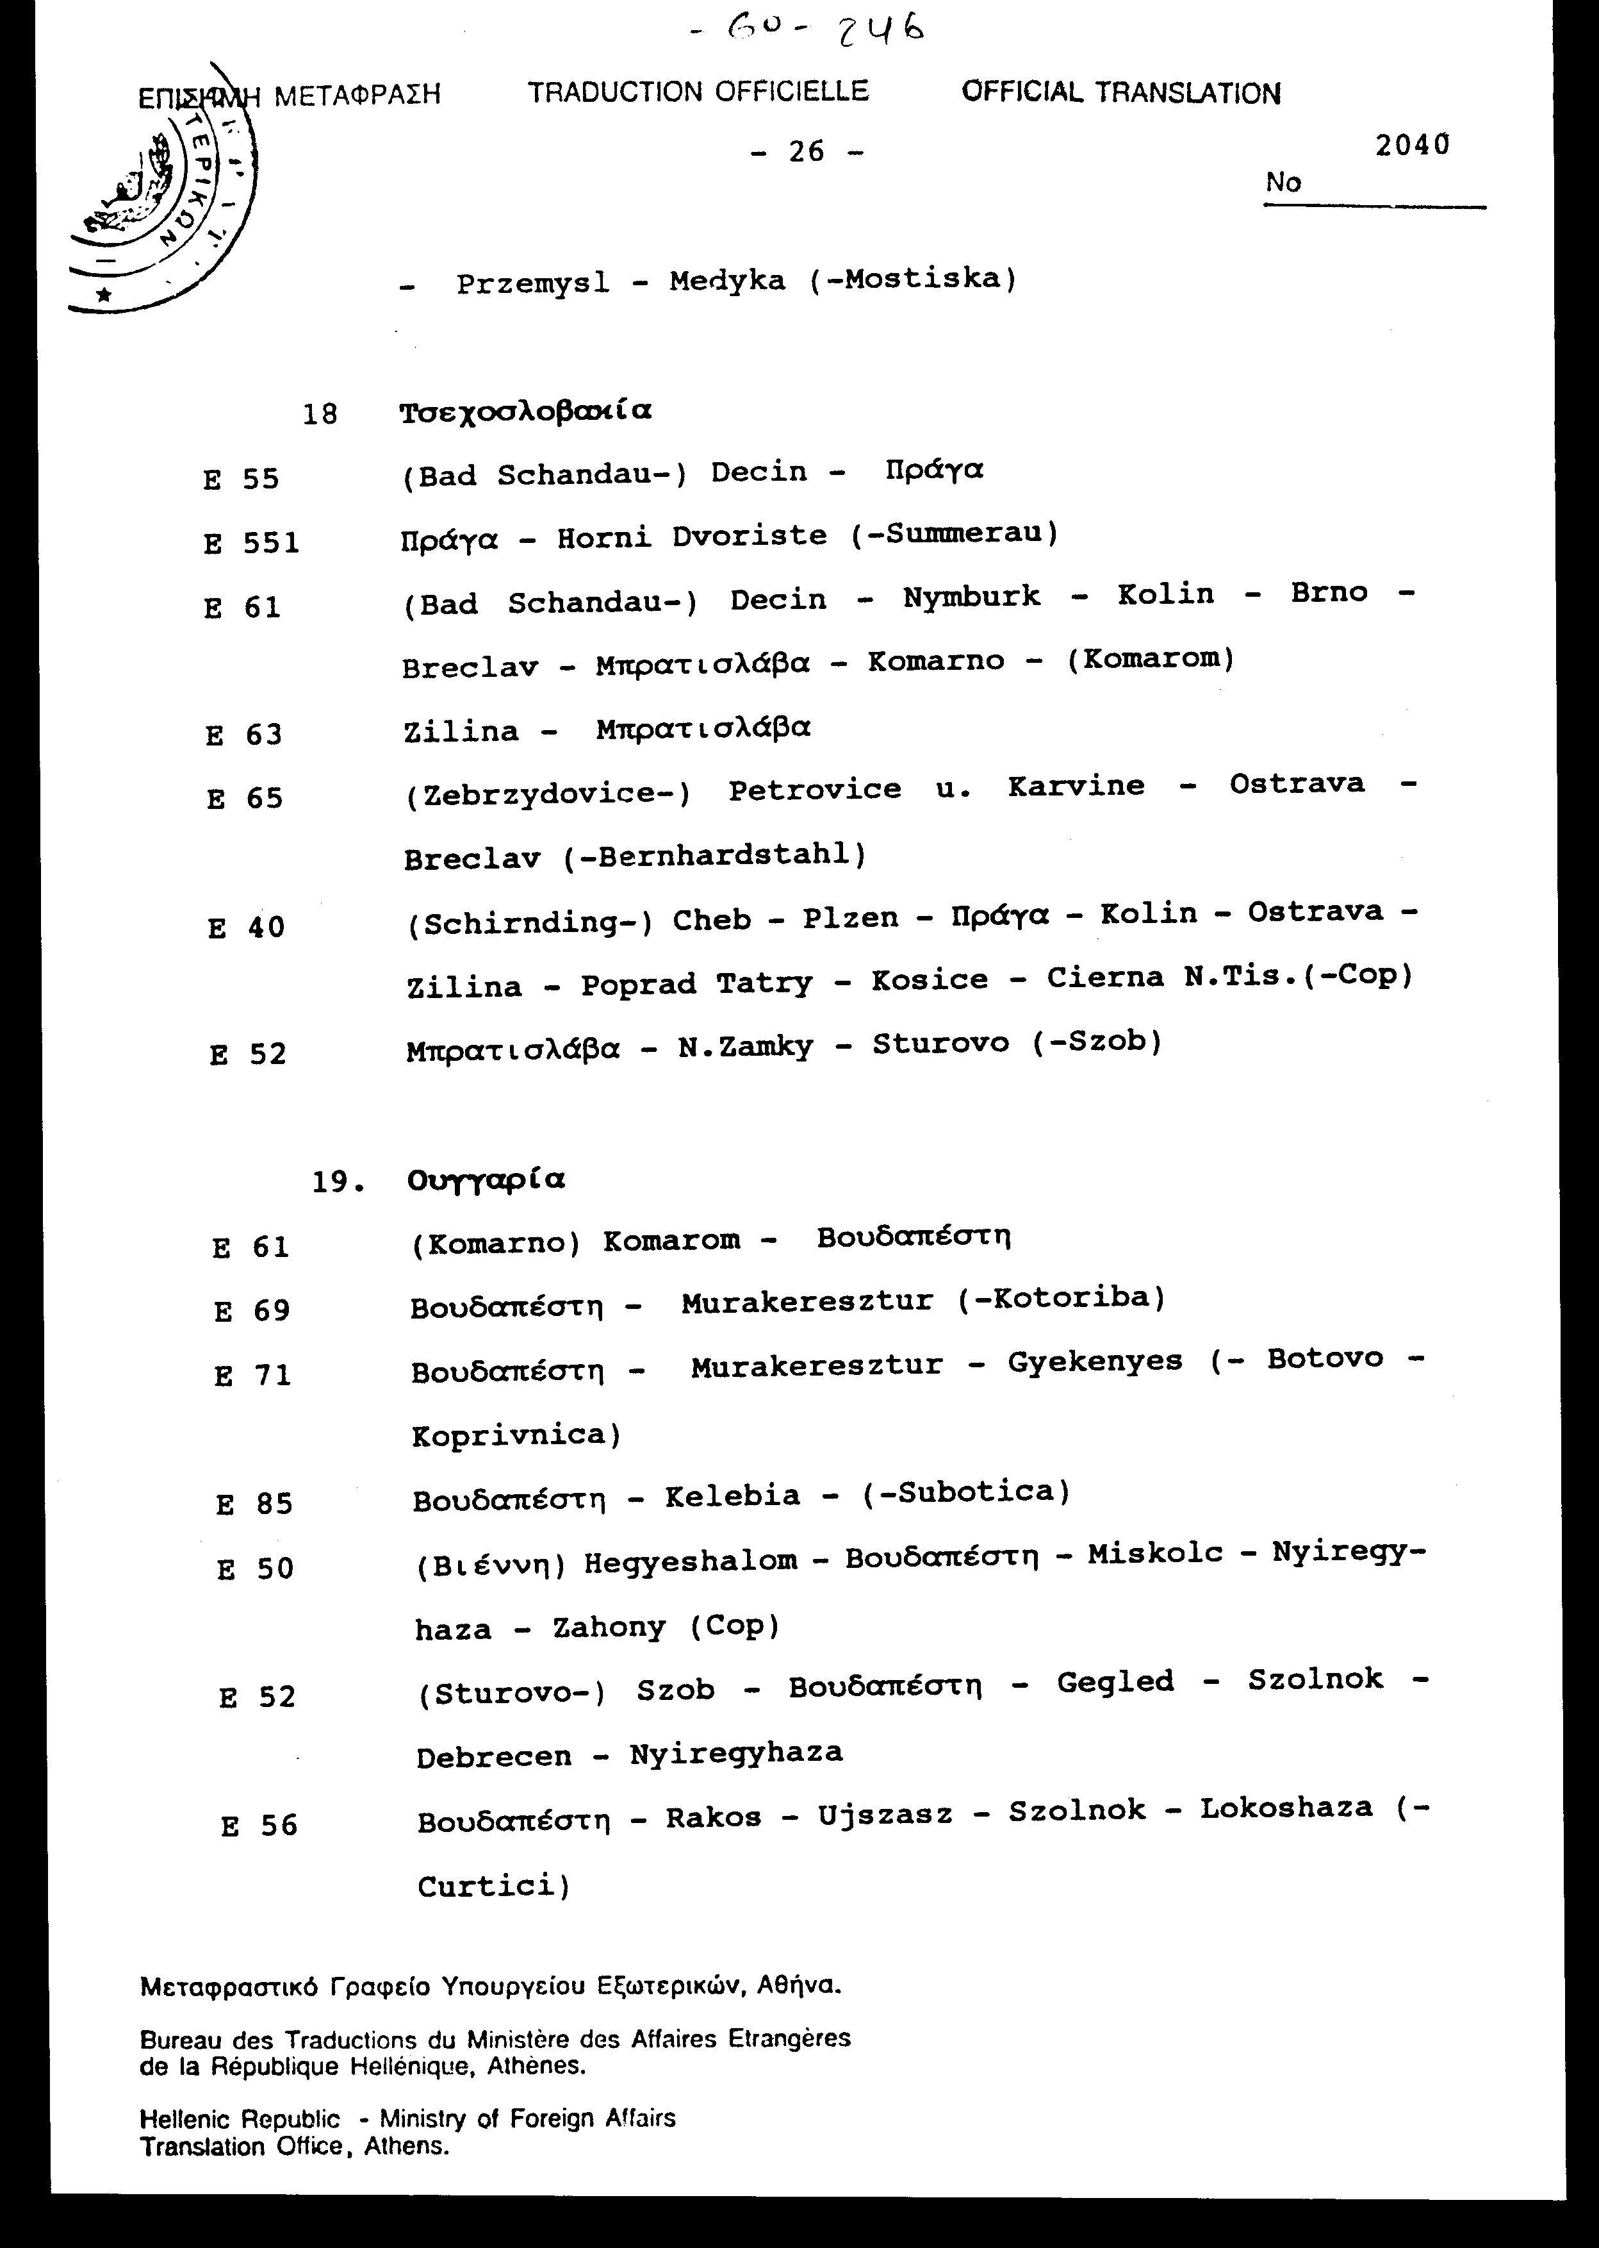
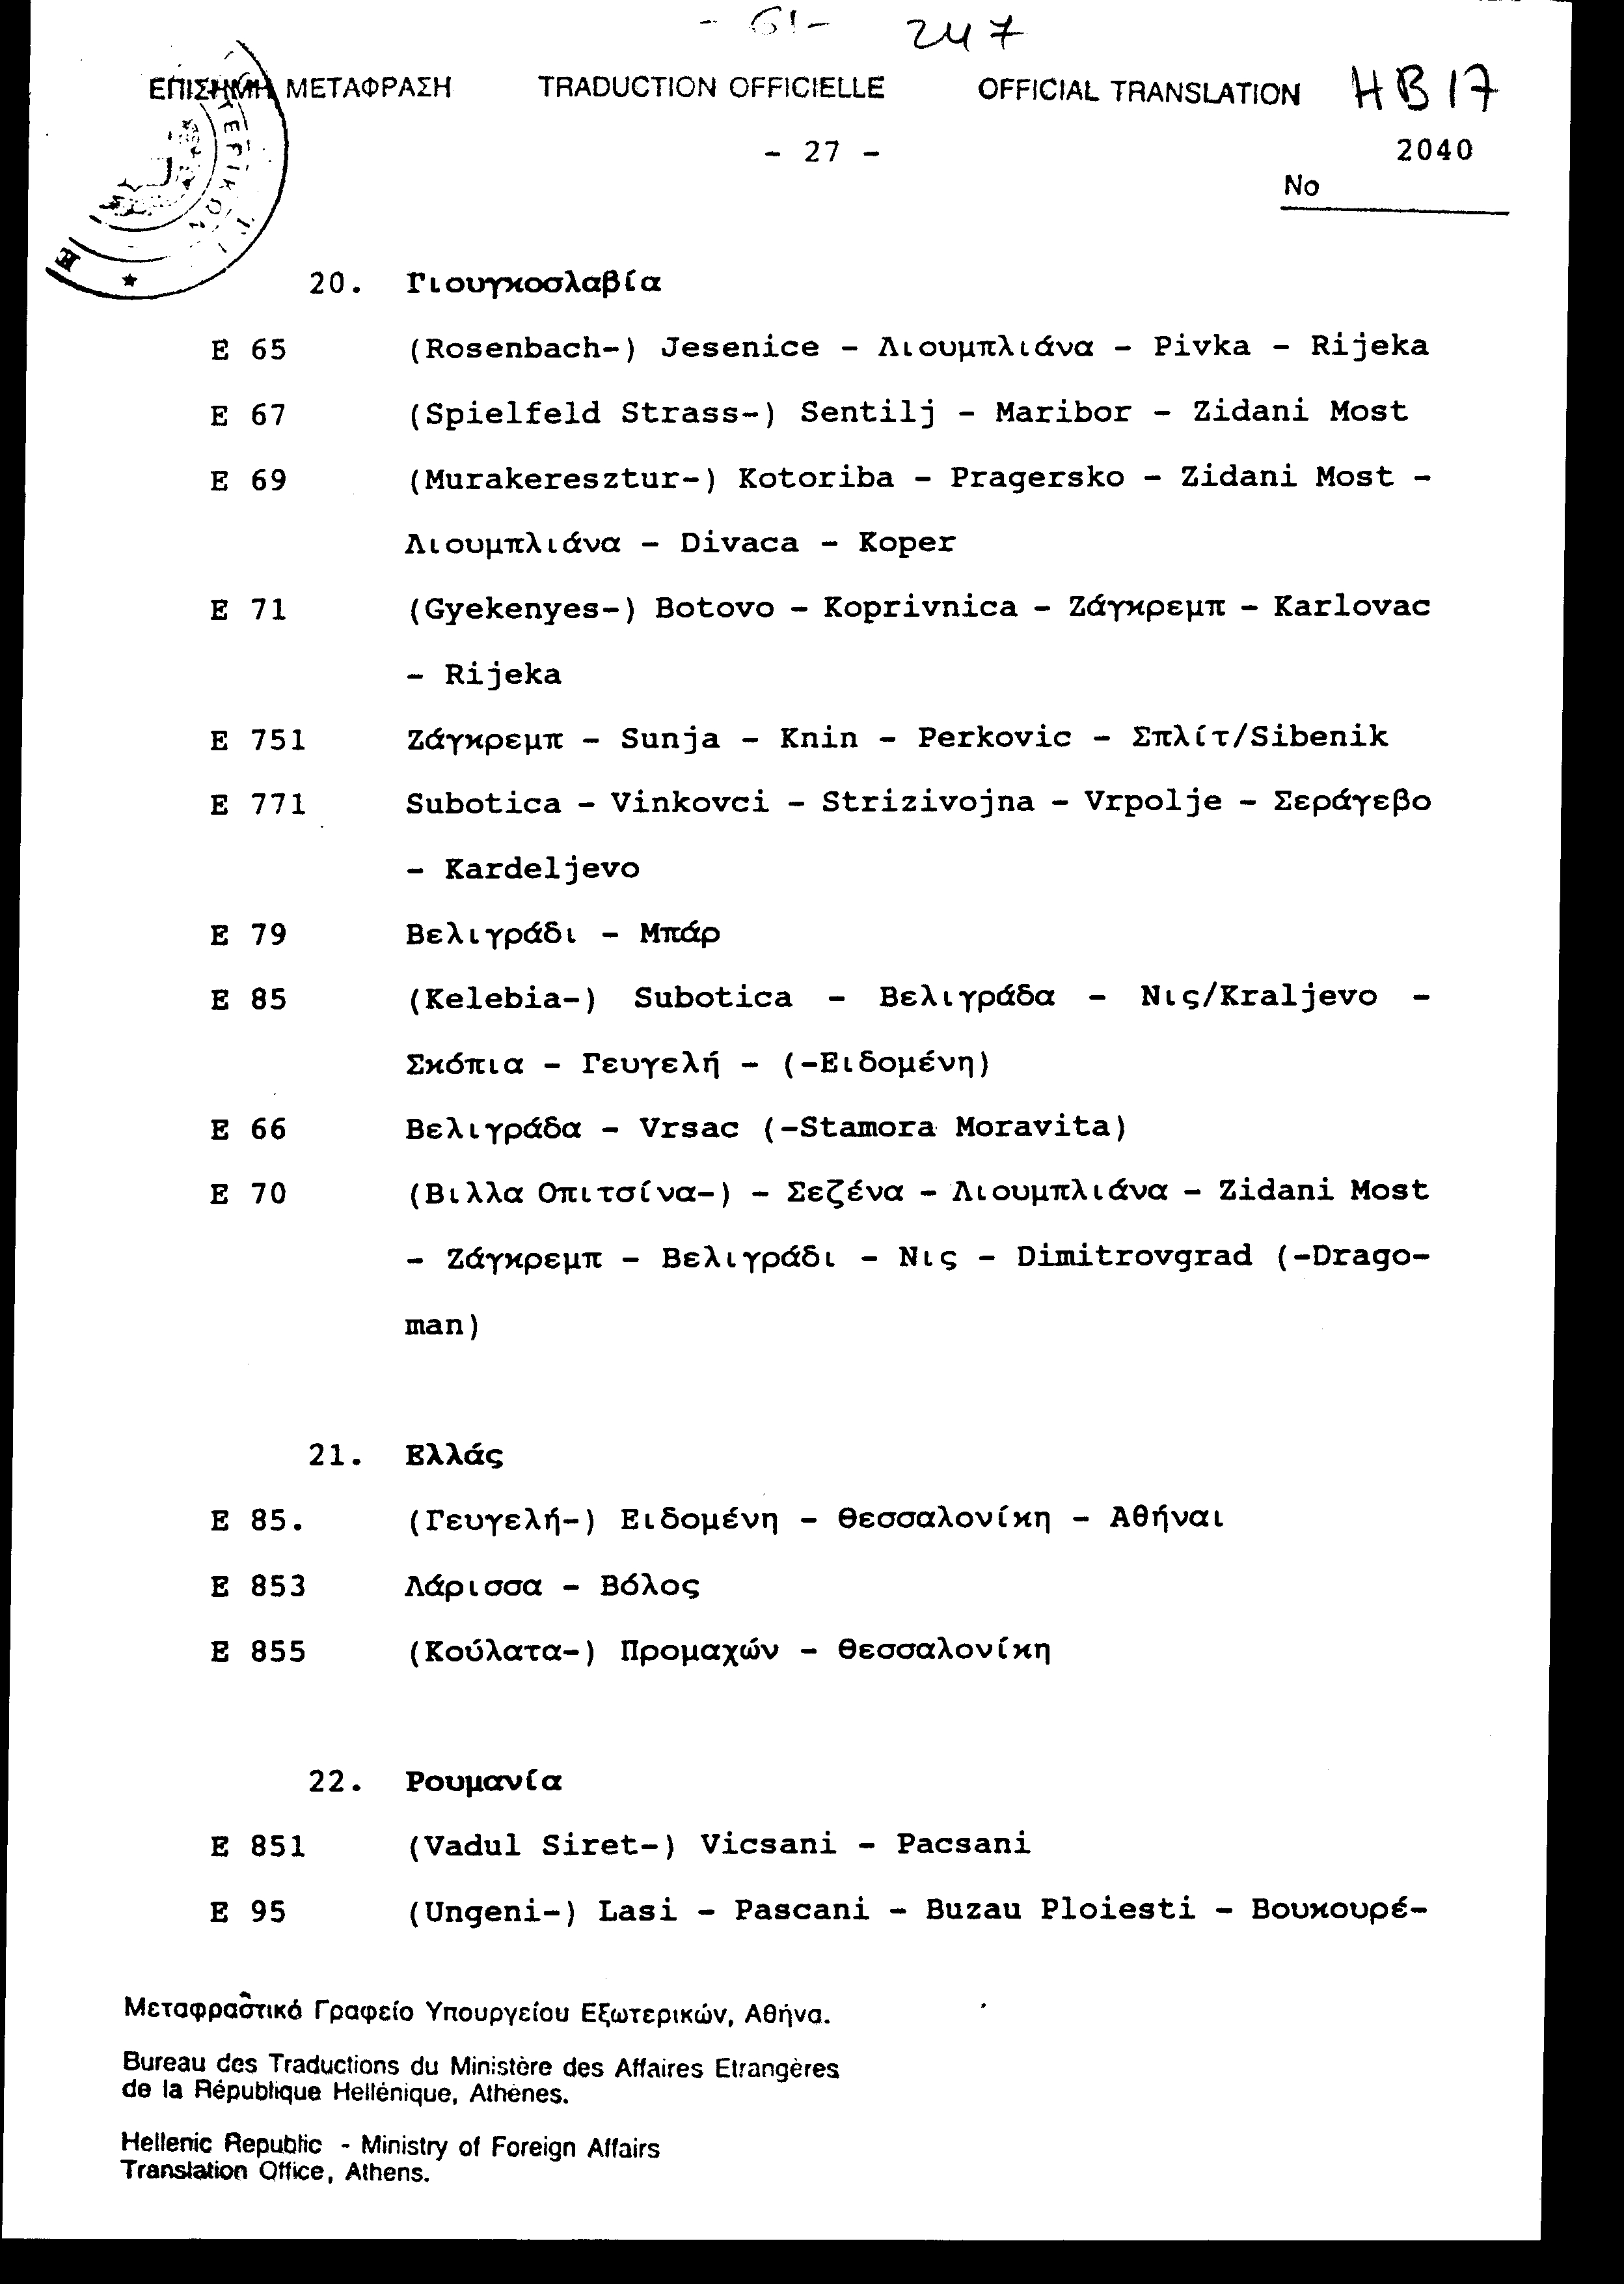
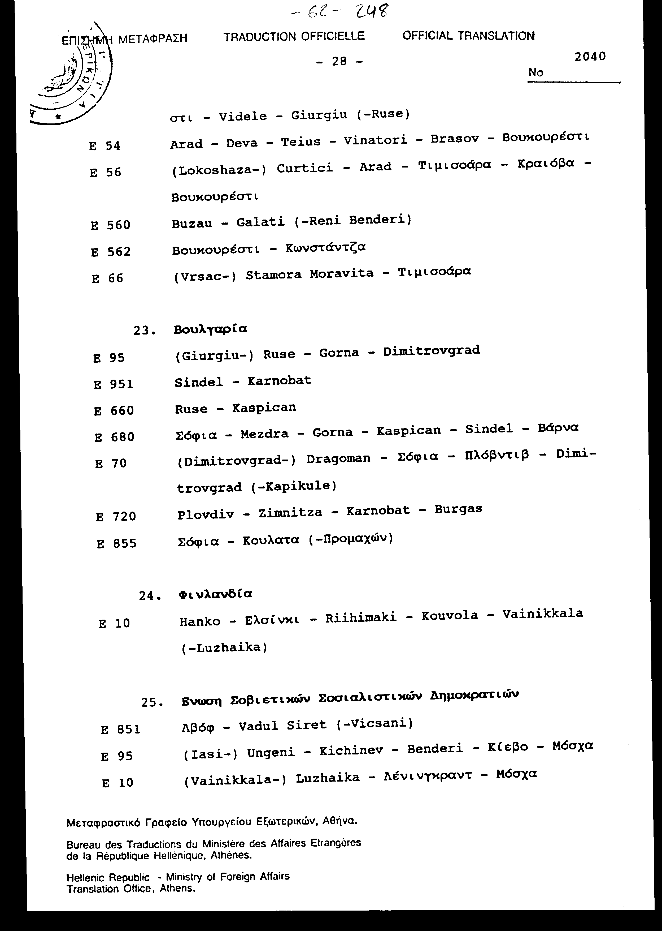

ΕΠΙΣΗΜΗ ΜΕΤΑΦΡΑΣΗ TRADUCTION OFFICIELLE OFFICIAL TRANSLATION
²⁰⁴⁰
No

Παράρτημα II
ΤΕΧΝΙΚΑ ΧΑΡΑΚΤΗΡΙΣΤΙΚΑ TΩN ΚΥΡΙΩΝ ΔΙΕΘΝΩΝ ΣΙΔΗΡΟΔΡΟΜΙΚΩΝ ΓΡΑΜΜΩΝ
Προκαταρκτικές παρατηρήσεις
Οι παράμετροι συνοψίζονται στον πίνακα 1.
Οι αξίες που παρουσιάζονται στην στήλη Α του πίνακα 1 πρέπει να θεωρηθούν ως σημαντικοί αντικειμενικοί σκοποί προς επίτευξη σύμφωνα με τα εθνικά σχέδια αναπτύξεως των σιδηροδρόμων, και κάθε απόκλιση από αυτές τις αξίες θα πρέπει να θεωρείται ως κατ' εξαίρεση.
Οι γραμμές διαιρέθηκαν σε δύο κύριες κατηγορίες:
(α) Υφιστάμενες γραμμές, δυνάμενες να βελτιωθούν όπου αυτό χρειάζεται. Είναι συχνά δύσκολο και μερικές φορές αδύνατο να τροποποιηθούν π.χ. τα γεωμετρικά χαρακτηριστικά τους, και ως εκ τούτου οι απαιτήσεις από αυτές τις γραμμές θα πρέπει να έχουν ορισμένες ανοχές,
(β) Νέες γραμμές που θα κατασκευασθούν: μέσα σε ορισμένα οικονομικά πλαίσια, τα γεωμετρικά χαρακτηριστικά μπορούν να επιλεγούν ελεύθερα. Γι' αυτό είναι αναγκαίο να διακρίνουμε δύο υποκατηγορίες:
(ι) Γραμμές που προορίζονται αποκλειστικά για κίνηση επιβατών (και όχι εμπορευμάτων),
(11) Γραμμές για μικτή ή συνδυασμένη κίνηση, τόσο για εξυπηρέτηση επιβατών όσο και εμπορευμάτων .
Οι εγκρινόμενες παράμετροι με κανένα τρόπο δεν θα εμποδίζουν την τεχνική πρόοδο. Είναι απλώς οι ελάχιστες προϋποθέσεις. Ένα σιδηροδρομικό δίκτυο μπορεί να υιοθετήσει πιο απαιτητικές παραμέτρους αν κρίνει ότι αυτό χρειάζεται.
Κατ' αναλογίαν, οι προδιαγραφές που δίδονται στον πίνακα 1 θα έχουν εφαρμογή, όπου συντρέχει λόγος, και προκειμένου περί γραμμών μέσω φέρυ-μπώτ που αποτελούν αναπόσπαστα μέρη του σιδηροδρομικού δικτύου.

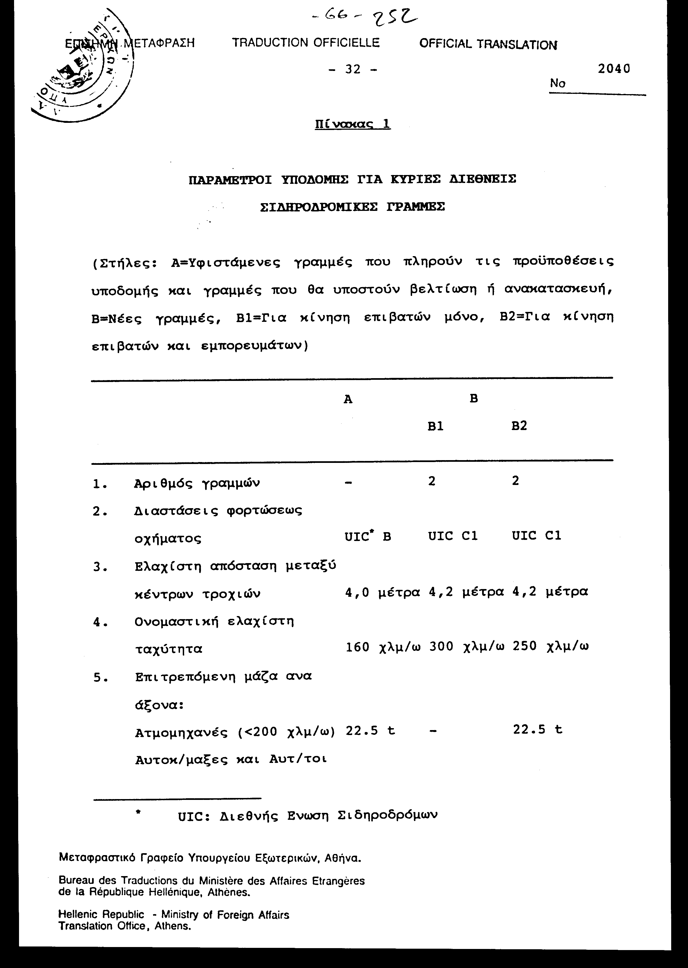
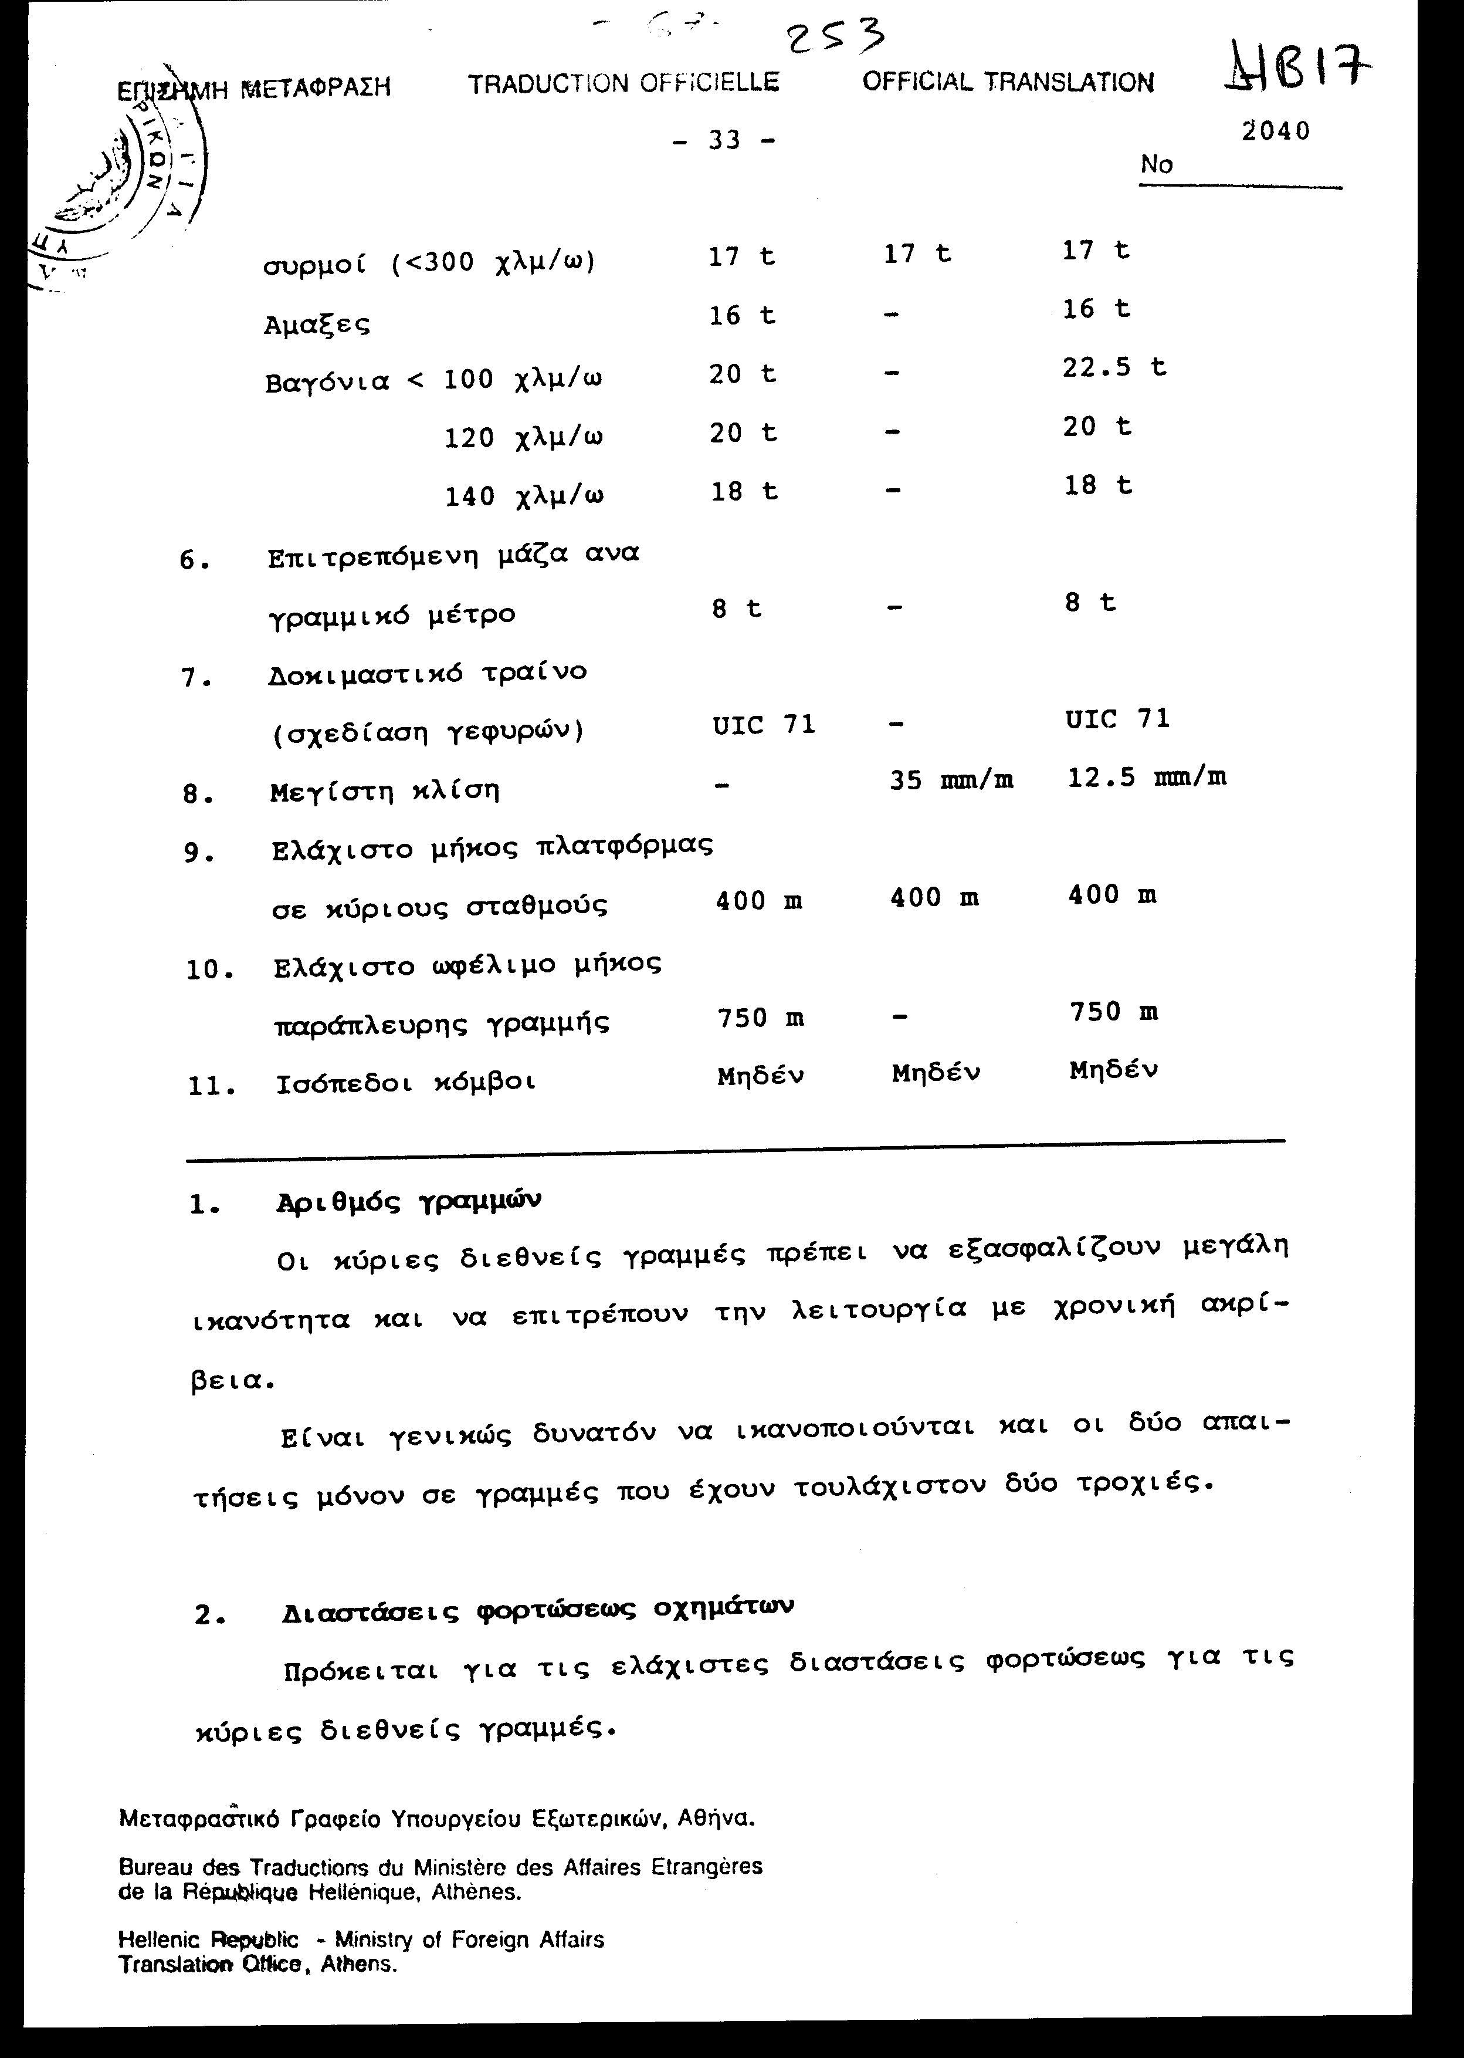

Στις νέες γραμμές, απαιτείται συνήθως μόνον μια μικρή
οριακή επένδυση για να μπορούν να χρησιμοποιηθούν υψηλές διαστάσεις φορτώσεως, και ως εκ τούτου επελέγησαν οι διαστάσεις UIC Cl.
Για παράδειγμα, οι διαστάσεις Cl επιτρέπουν:
Την μεταφορά φορτηγών αυτοκινήτων και οδικών συρμών (φορτηγό με ρυμουλκούμενο, αρθρωτό όχημα, ελκυστήρα με επίκαθήμενο ρυμουλκούμενο) σύμφωνα με τις Ευρωπαϊκές οδικές διαστάσεις φορτώσεως (ύφος 4 μέτρα, πάτος 2,5 μέτρα) σε ειδικά βαγόνια με ύψος φορτώσεως 60 εκατοστομέτρων άνω του περιπέδου της σιδηροτροχιάς.
Την μεταφορά συνήθων επίκαθήμενων ρυμουλκούμενων πλάτους 2,5 μέτρων και ύφους 4 μέτρων σε ανοικτά βαγόνια με συνήθεις τροχοφόρείς.
Την μεταφορά εμπορευματοκιβωτίων ISO πλάτους 2,44 μέτρων και ύψους 2,9 μέτρων σε συνήθη επίπεδα βαγόνια.
Την μεταφορά εναλλάξιμων εμπορευματοκιβωτίων πλάτους 2,5 μέτρων σε συνήθη επίπεδα βαγόνια. Οι υφιστάμενες γραμμές που διασχίζουν ορεινές περιοχές (όπως
τα Πυρηναία, τον Κεντρικό Ορεινό Όγκο, τις Άλπεις, τον Ιούρα, τα Απέννινα, τα Καρπάθια) έχουν πολλές σήραγγες που ακολουθούν τις διαστάσεις της Τεχνικής Μονάδας ή διαστάσεις με ελαφρώς μεγαλύτερο ύψος στο κέντρο της γραμμής. Σε όλες σχεδόν τις περιπτώσεις είναι αδύνατο, από οικονομικής και χρηματοδοτικής απόψεως, να αυξηθούν αυτές οι διαστάσεις ώστε να συμφωνούν με τις διαστάσεις UIC Cl.

Ως εκ τούτου, για αυτές τις γραμμές επελέγησαν οι διαστάσεις UIC Β, δεδομένου ότι αυτές επιτρέπουν π.χ.:
Την μεταφορά εμπορευματοκιβωτίων ISO πλάτους 2,44 μέτρων και ύψους 2,9 μέτρων σε συνήθη επίπεδα βαγόνια, με ύφος φορτώσεως 1,18 μέτρα πάνω από το επίπεδο της γραμμής.
Την μεταφορά εναλλάξιμων εμπορευματοκιβωτίων πλάτους
2,5 και ύψους 2,6 μέτρων πάνω σε συνήθη βαγόνια (ύψος
φορτώσεως 1,246 μέτρα).
Την μεταφορά επίκαθήμενων ρυμουλκούμενων σε ανοικτά
βαγόνια.
Οι περισσότερες από τις υφιστάμενες κύριες διεθνείς γραμμές προσφέρουν τουλάχιστον το εύρος της UIC Β. Στην περίπτωση των άλλων, οι βελτιώσεις που χρειάζονται για να φθάσουν σε αυτό το επίπεδο δεν απαιτούν συνήθως μεγάλες επενδύσεις.
3. Ελαχίστη απόσταση μεταξύ κέντρων τροχιών
Αυτή είναι η ελαχίστη απόσταση μεταξύ των κέντρων των τροχιών προκειμένου περί κυρίων γραμμών διπλής τροχιάς έξω από σταθμούς.
Μια αύξηση στην απόσταση μεταξύ των κέντρων των τροχιών παρουσιάζει τα εξής πλεονεκτήματα:
Μείωση της αεροδυναμικής πιέσεως όταν συναντώνται
δύο σιδηρόδρομοι. Το πλεονέκτημα αυτό αυξάνει κατ' αναλογίαν προς την ταχύτητα.

Κάποιο βαθμό ανακουφίσεως όσον αφορά τους περιορισμούς που τίθενται στην μεταφορά εξεχόντων φορτίων.
Δυνατότητα χρησιμοποιήσεως ισχυρού εκμηχανισμένου εξοπλισμού για την συντήρηση και ανακαίνιση των τροχιών. Στις υφιστάμενες γραμμές διπλής τροχιάς και έξω από σταθμούς, απόσταση μεταξύ κέντρων τροχιών ποικίλει μεταξύ 3,5 και 4 μέτρων. Όταν οι τροχιές ανακαινίζονται εντελώς, πρέπει να καταβάλλονται προσπάθειες να αυξάνεται η απόσταση, με σκοπό να φθάσουμε σε ελάχιστη απόσταση 4 μέτρων.
Στις νέες γραμμές, η επιλογή μιας όσο το δυνατόν μεγαλύτερης αποστάσεως μεταξύ κέντρων τροχιών συνήθως συνεπάγεται μια περιορισμένη και οριακή επένδυση, τουλάχιστον όσον αφορά τις περιοχές έξω από σήραγγες και μέχρι τα 4,2 μέτρα. Μπορεί ως εκ τούτου να επιλεγεί μια ελαχίστη απόσταση 4,2 μέτρων μεταξύ κέντρων τροχιών. Αυτή η απόσταση επαρκεί για μεγάλες ταχύτητες μέχρι 300 χλμ/ώρα (π.χ. η νέα γραμμή υψηλής ταχύτητας Παρισιού-Λυών από το Παρίσι προς Ν.Α.).
4. Ονομαστική ελαχίστη ταχύτητα
Η ονομαστική ελαχίστη ταχύτητα προσδιορίζει τα γεωμετρικά χαρακτηριστικά της περιοχής (ακτίνα στροφής και κλίση), τις εγκαταστάσεις ασφαλείας (αποστάσεις πεδήσεως) και τον συντελεστή πεδήσεως των συρμών.
Στις υφιστάμενες γραμμές, οι μέγιστες ταχύτητες εξαρτώνται από την ακτίνα των στροφών. Η ονομαστική ελαχίστη ταχύτητα που επιλέχθηκε (160 χλμ/ω) είναι αυτή που αποτελεί την γενική πρακτική σε τμήματα γραμμών με ίσιες τροχιές ή με στροφές με γαλής ακτίνας. Σε μερικές περιπτώσεις η διαρρύθμιση και η σηματοδότηση μπορούν να βελτιωθούν χωρίς υπερβολικές επενδύσεις, ώστε να καταστεί δυνατόν να επιτυγχάνεται ταχύτητα 160 χλμ/ω σε ορισμένα τμήματα.
Στις νέες γραμμές μπορούν να υιοθετηθούν πολύ υψηλότερες ονομαστικές ταχύτητες. Οι ονομαστικές ταχύτητες που επιλέχθηκαν είναι οι ταχύτητες που αναπτύσσονται σε νέες γραμμές που ολοκληρώθηκαν προσφάτως, ή είναι υπό κατασκευή ή στο στάδιο του σχεδιασμού.
Η ονομαστική ταχύτητα δεν είναι η ίδια με την εμπορική ταχύτητα. Η εμπορική ταχύτητα είναι η απόσταση μεταξύ εκκινήσεως και προορισμού ενός σιδηροδρόμου, διηγημένη προς τον συνολικό χρόνο της διαδρομής, περιλαμβανομένων και των ενδιαμέσων στάσεων.
5. Επιτρεπόμενη μάζα ανά άξονα
Αναφέρεται στην επιτρεπόμενη μάζα ανά άξονα που θα πρέπει να είναι σε θέση να φέρουν οι διεθνείς κύριες γραμμές.
Οι διεθνείς κύριες γραμμές θα πρέπει να μπορούν να δέχονται την πιο σύγχρονη υφιστάμενη και μελλοντική κίνηση οχημάτων και συγκεκριμένως:
Ατμομηχανές με μάζα ανά άξονα 22,5 τόνων, σε γραμμές που συνήθως δέχονται μάζα ανά άξονα 20 τόνων. Οι ατμομηχανές με ελαφρώς μεγαλύτερη μάζα ανά άξονα μπορούν να γίνουν ανεκτές διότι η αναλογία των αξόνων της ατμομηχανής προς τον συνολικό αριθμό των αξόνων είναι συνήθως μικρή και η ανάρτηση μιας ατμομηχανής προκαλεί μικρότερη καταπόνηση από εκείνη ενός βαγονιού.
Αυτοκινητάμαξες και αυτοκίνητοι συρμοί με μάζα ανά άξονα 17 τόνων (αυτή είναι η μάζα ανά άξονα των συρμών TGV των Γαλλικών Σιδηροδρόμων).
Βαγόνια με μάζα ανά άξονα 16 τόνων (στα υφιστάμενα και στα προγραμματιζόμενα συνήθη βαγόνια, κανένα από αυτά δεν έχει ή θα έχει μάζα ανά άξονα μεγαλύτερη από 16 τόνους όταν είναι φορτωμένο).
Βαγόνια με μάζα ανά άξονα 20 τόνων, που αντιστοιχούν στα UIC Κατηγορίας C. Για τις νέες γραμμές μικτής ή συνδυασμένης κινήσεως, έχει υιοθετηθεί μάζα βαγονιού ανά άξονα 22,5 τόνων μέχρι 100 χλμ/ω, σύμφωνα με τις πρόσφατες αποφάσεις της UIC. Τα όρια μάζας ανά άξονα των 20 τόνων για ταχύτητα 120 χλμ/ω και 18 τόνων για ταχύτητα 140 χλμ/ω είναι αυτά που ορίζονται από τους κανονισμούς της UIC.
Οι αναφερόμενες αξίες μάζας ανά άξονα αφορούν τροχούς διαμέτρου όχι μικρότερης των 840 mm, σύμφωνα με τους κανονισμούς της UIC.
6. Επιτρεπόμενη μάζα ανά γραμμικό μέτρο
Η επιτρεπόμενη μάζα ανά μέτρο μήκους στους προφυλακτήρες των οχημάτων που θα πρέπει να είναι σε θέση να δέχονται οι διεθνείς γραμμές, ορίσθηκε σε 8 τόνους σύμφωνα με την κατηγορία
7. Δοκιμαστικό τραίνο (σχεδίαση γεφυρών)
Αναφέρεται στο ελάχιστον "δοκιμαστικό τραίνο" στο οποίο θα πρέπει να βασίζεται η σχεδίαση γεφυρών για τις διεθνείς κύριες γραμμές.
Σε νέες γραμμές για μικτή ή συνδυασμένη κίνηση, χρησιμοποιείται το δοκιμαστικό τραίνο UIC 71.
Σε νέες γραμμές που είναι προορισμένες για επιβατική κίνηση, δεν έχουν τεθεί διεθνή πρότυπα.
8. Μέγιστη κλίση
Αυτή είναι η κλίση που δεν πρέπει να υπερβούμε στις κύριες διεθνείς γραμμές.
Στις υφιστάμενες γραμμές, η κλίση είναι ένας παράγων που είναι πρακτικώς αδύνατον να μεταβληθεί.
Στις νέες γραμμές που είναι περιορισμένες για επιβατική κίνηση, η αξία των 35 mm/m έχει υιοθετηθεί (αυτό είναι το πρότυπο που χρησιμοποιείται στην γραμμή υψηλής ταχύτητας Παρισιού - ΝΑ που συνδέει το Παρίσι με την Λυών).
Σε νέες γραμμές για μικτή ή συνδυασμένη κίνηση, έχει υιοθετηθεί η αξία των 12,5 mm/m. Αυτή είναι η υψηλότερη αξία σε όλα τα τρέχοντα εθνικά σχέδια.
Η κλίση εξαρτάται από το μήκος της κατωφέρειας. Όσο μεγαλύτερη είναι η κατωφέρεια, τόσο μικρότερη και η κλίση και αντιστρόφως.
9. Ελάχιστο μήκος πλατφόρμας σε κυρίους σταθμούς
Έχει επιλεγεί το μήκος των 400 μέτρων που έχει υιοθετήσει η UIC. Μια πλατφόρμα με μήκος 400 μέτρων θα δέχεται επί παραδείγματι :
Ένα τραίνο αποτελούμενο από μια ατμομηχανή και 13 βαγόνια μήκους 27,5 μέτρων, ή μια ατμομηχανή και 14 βαγόνια μήκους 26,4 μέτρων.
Ένα τραίνο που αποτελείται από δύο συρμούς TGV όπως χρησιμοποιείται στην γραμμή Παρισιού - ΝΑ. Πλατφόρμα κυρίου σταθμού που υπερβαίνει τα 400 μέτρα δεν υιοθετήθηκε για δύο λόγους:
"Αντίσταση Επιβατών" από πεζούς επιβάτες ιδιαιτέρως σε αδιέξοδους σταθμούς.
Υπερβολικό κόστος επενδύσεως, ιδιαιτέρως σε σχέση με την μετατροπή υφισταμένων αδιεξόδων σταθμών.
10. Ελάχιστο ωφέλιμο μήκος παράπλευρης γραμμής
Το ελάχιστο ωφέλιμο μήκος παράπλευρης γραμμής σε κύριες διεθνείς γραμμές έχει σημασία μόνον σε εμπορικούς συρμούς.
Έχει επιλεγεί το μήκος των 750 μέτρων που έχει υιοθετήσει η UIC. Αυτό επιτρέπει την κίνηση και στάθμευση των εμπορικών συρμών μικτού βάρους έλξεως άνω των 5.000 τόνων στην κατηγορία C4 (8 μικτοί τόνοι ανά μέτρο μήκους). Επί πλέον, ένας συρμός 1.500 τόνων έλξεως σταθμευμένος στα μια παράπλευρη γραμμή 750 μέτρων έχει μάζα λίγο μεγαλύτερη από 2 τόνους ανά μέτρο μήκους.

11. Ισόπεδοι κόμβοι
Οι νέες κύριες διεθνείς γραμμές πρέπει να κατασκευάζονται
χωρίς κανένα ισόπεδο κόμβο.
Στις υφιστάμενες κύριες διεθνείς γραμμές, σχεδιάζεται η συστηματική αντικατάσταση των ισόπεδων κόμβων με υπόγειες ή εναέριες διαβάσεις, εκτός από μερικές περιπτώσεις που αυτή η αντικατάσταση είναι πρακτικώς αδύνατη.
ΧΑΡΤΗΣ ΤΩΝ ΣΙΔΗΡΟΔΡΟΜΙΚΩΝ ΓΡΑΜΜΩΝ ΠΟΥ ΑΠΟΤΕΛΟΥΝ ΜΕΡΟΣ ΤΟΥ ΕΥΡΩΠΑΪΚΟΥ ΔΙΚΤΥΟΥ
Ο παρών χάρτης δίδει, μόνον για πληροφοριακούς σκοπούς, μια γεωγραφική εικόνα των δρομολογίων που ακολουθούν οι σιδηροδρομικές γραμμές που αναφέρονται στο παράρτημα Ι της παρούσης Συμφωνίας, όπως αυτές υφίστανται κατά τον χρόνο συντάξεως της παρούσης Συμφωνίας.
Υπόμνημα
H διάκριση μεταξύ κυρίων και δευτερευουσών γραμμών στο σύνολο του Ευρωπαϊκού δικτύου έχει αποφασισθεί από το GREN (TRANS/SC2/GREN/2, παράγραφοι 4 και 5).
Ι. Παχιά συνεχής γραμμή: κύριες γραμμές των οποίων το
δρομολόγιο έχει προταθεί από Κυβερνήσεις
II. Λεπτή συνεχής γραμμή: δευτερεύουσες γραμμές των
οποίων το δρομολόγιο έχει προταθεί από Κυβερνήσεις
III. Στικτές γραμμές: εξυπηρέτηση με φέρυ

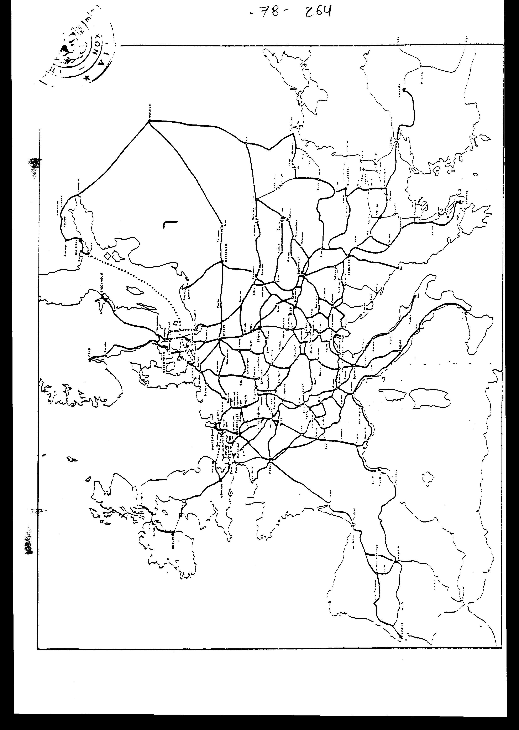

Δια της παρούσης βεβαιώνω ότι το ανωτέρω κείμενο είναι ένα ακριβές αντίγραφο της ΕΥΡΩΠΑΪΚΗΣ ΣΥΜΦΩΝΙΑΣ ΓΙΑ ΤΙΣ ΚΥΡΙΕΣ ΣΙΔΗΡΟΔΡΟΜΙΚΕΣ ΓΡΑΜΜΕΣ (AGC) που συνετάγη στην Γενεύη την 31.5.1985, το πρωτότυπο της οποίας είναι κατατεθειμένο στον Γενικό Γραμματέα των Ηνωμένων Εθνών, όπως αυτή η Συμφωνία ήταν ανοικτή προς υπογραφή.
Για τον Γενικό Γραμματέα
Ο Νομικός Σύμβουλος
Carl-August Fleischhauer
υπογραφή
Ηνωμένα Έθνη, Νέα Υόρκη, 25.10.1985
Ακριβές αντίγραφο / Ελληνικό Υπουργείο Εξωτερικών

Ακριβής μετάφραση από το συνημμένο Αγγλικό επικυρωμένο φωτοαντίγραφο
Γιάννης 8.12.1991

Άρθρο δεύτερο
Η αποδοχή κάθε νεώτερης αναθεώρησης των διατάξεων της Συμφωνίας που κυρώνεται με το νόμο αυτό, καθώς και η ρύθμιση τεχνικών και λεπτομερειακών ζητημάτων εφαρμογής της, γίνεται με απόφαση του αρμόδιου κατά περίπτωση Υπουργού ή με κοινή απόφαση των συναρμοδίων κατά περίπτωση Υπουργών, που δημοσιεύεται, στην Εφημερίδα της Κυβερνήσεως.
Άρθρο τρίτο
Η ισχύς του νόμου αυτού αρχίζει από τη. δημοσίευση του στην Εφημερίδα της Κυβερνήσεως και της Συμφωνίας που κυρώνεται από την ολοκλήρωση των προϋποθέσεων του άρθρου 6 αυτής.
Αθήνα, 8-11-94
ΟΙ ΥΠΟΥΡΓΟΙ ΕΞΩΤΕΡΙΚΩΝ
ΚΑΡΟΛΟΣ ΠΑΠΟΥΛΙΑΣ
Ο ΥΠΟΥΡΓΟΣ ΜΕΤΑΦΟΡΩΝ & ΕΠΙΚΟΙΝΩΝΙΩΝ
ΑΘΑΝΑΣΙΟΣ ΤΣΟΥΡΑΣ
Ειδική Έκθεση
(Άρθρο 75 του Συντάγματος)
Επί του σχεδίου Νόμου "Κύρωση Ευρωπαϊκής Συμφωνίας για τις κύριες διεθνείς σιδηροδρομικές γραμμές (AGC),
Με τις διατάξεις του πιο πάνω σχεδίου Νόμου κυρώνεται και έχει την ισχύ που ορίζει το άρθρο 28, παράγραφο 1 του Συντάγματος, η Ευρωπαϊκή Συμφωνία για τις κύριες διεθνείς σιδηροδρομικές γραμμές (AGC), που υπογράφηκε στη Γενεύη την 31η Μαΐου 1985.
Η κυρούμενη Συμφωνία αποσκοπεί στη διευκόλυνση των διεθνών μεταφορών εμπορευμάτων και επιβατών με την προώθηση των σιδηροδρομικών μεταφορών στην Ευρώπη. Η Συμφωνία θα επιτρέψει στις συμβαλλόμενες χώρες να συμπεριλάβουν στα εθνικά τους προγράμματα ένα κοινό διεθνές και συμβατό δίκτυο σιδηροδρομικών μεταφορών.
Με την κύρωση της συγκεκριμένης Συμφωνίας ενδέχεται, να προκληθεί μελλοντική δαπάνη σε βάρος του Κρατικού Προϋπολογισμού, από την προσφυγή της χώρας μας στη διεθνή διαιτησία για την επίλυση τυχόν διαφορών που θα ανακύψουν, το ύψος της οποίας εκτιμάται, ότι θα ανέλθει στο ποσό των δρχ. 5.000.000, περίπου, κατά το έτος προσφυγής στη διαιτησία.
Αθήνα Αθήνα 8/11/1994
ΟΙ ΥΠΟΥΡΓΟΙ
ΟΙΚΟΝΟΜΙΚΩΝ

ΑΛΕΞΑΝΔΡΟΣ ΠΑΠΑΔΟΠΟΥΛΟΣ

Ο Υπουργός
Μεταφορών και Επικοινωνιών
Αθανάσιος Τσούρας
ΓΕΝΙΚΟ ΛΟΓΙΣΤΗΡΙΟ ΤΟΥ ΚΡΑΤΟΥΣ
Αριθμ.114/10/1994
ΕΚΘΕΣΗ
Γενικού Λογιστηρίου του Κράτους
(άρθρο 75 παρ. 1 του Συντάγματος)
Στο σχέδιο νόμου του Υπουργείου Μεταφορών και Επικοινωνιών "Κύρωση Ευρωπαϊκής Συμφωνίας για τις Κυρίες Διεθνείς Σιδηροδρομικές Γραμμές (AGC), που υπογράφηκε στη Γενεύη την 31η Μαΐου 1985"
Με τις διατάξεις του πιο πάνω σχεδίου νόμου θεσπίζονται τα εξής:
- Κυρώνεται και έχει την ισχύ που ορίζει το άρθρο 28, παρ. 1 του Συντάγματος η Ευρωπαϊκή Συμφωνία, που συνετάγη στη Γενεύη με τη φροντίδα των Ηνωμένων Εθνών την 31η Μαΐου 1985, "για τις κύριες διεθνείς σιδηροδρομικές γραμμές (AGC)" (άρθρο πρώτο).
- Με τις διατάξεις της κυρούμενης συμφωνίας, μεταξύ των άλλων, προβλέπονται και τα ακόλουθα:
α. Τα Συμβαλλόμενα Μέρη υιοθετούν το σιδηροδρομικό δίκτυο, το οποίο στο εξής θα καλείται "Διεθνές Ε-Σιδηροδρομικό Δίκτυο" και περιγράφεται στο παράρτημα Ι της Συμφωνίας αυτής ως ένα συντονισμένο σχέδιο για την ανάπτυξη και κατασκευή σιδηροδρομικών γραμμών μείζονος διεθνούς σημασίας. Το Διεθνές Ε-Σιδηροδρομικό Δίκτυο αποτελείται από ένα σύστημα κυρίων και συμπληρωματικών γραμμών. Οι κύριες γραμμές είναι οι "μείζονες διεθνείς άξονες" που ήδη δέχονται πολύ μεγάλη διεθνή κίνηση. Οι συμπληρωματικές γραμμές είναι εκείνες που ενώ ήδη συμπληρώνουν το δίκτυο των κυρίων γραμμών, μόνο στο απώτερο μέλλον πρόκειται να δεχθούν πολύ μεγάλη διεθνή σιδηροδρομική κίνηση (άρθρα 1-2).
β. Το διεθνές Ε — σιδηροδρομικό δίκτυο κυρίων γραμμών συμφωνεί με τα χαρακτηριστικά που μνημονεύονται 6το παράρτημα II της Συμφωνίας ή θα καταστεί σύμφωνο με τις διατάξεις αυτού του παραρτήματος με μελλοντικά έργα βελτιώσεως που θα πραγματοποιηθούν σύμφωνα με τα εθνικά προγράμματα (άρθρο 3).
γ. Η συμφωνία αυτή δεν εμποδίζει ένα Συμβαλλόμενο Μέρος να προβεί σε κάποια πράξη την οποία κρίνει ως αναγκαία για την εξωτερική ή την εσωτερική του ασφάλεια, σύμφωνα με τις διατάξεις του Χάρτη των Ηνωμένων Εθνών (άρθρο 7).
δ. Κάθε διαφορά μεταξύ δύο ή περισσοτέρων Συμβαλλομένων Μερών που έχει σχέση με την ερμηνεία ή την εφαρμογή της Συμφωνίας και την οποία οι Συμβαλλόμενοι δεν είναι σε θέση να επιλύσουν με διαπραγματεύσεις ή με άλλα μέσα, θα παραπέμπεται σε διαιτησία.
Η απόφαση του διαιτητού θα είναι δεσμευτική για τους εμπλεκόμενους στη διαφορά ( άρθρο 8) ·
ε. Ρυθμίζονται θέματα σχετικά με την υπογραφή και εισδοχή Συμβαλλομένων Μερών στη Συμφωνία, το χρόνο έναρξης ισχύος της Συμφωνίας, τη διαδικασία τροποποίησης της Συμφωνίας και των παραρτημάτων της κ.λπ.
3. Με τα δύο παραρτήματα της κυρούμενης Συμφωνίας αναφέρονται οι σιδηροδρομικές γραμμές μείζονος διεθνούς σημασίας και τα τεχνικά χαρακτηριστικά των κυρίων διεθνών σιδηροδρομικών γραμμών.
Από τις προτεινόμενες διατάξεις ενδέχεται να προκληθεί μελλοντική δαπάνη του Κρατικού Προϋπολογισμού στην περίπτωση προσφυγής στη διαιτησία για την επίλυση τυχόν διαφορών που θα ανακύψουν μεταξύ της χώρας μας και κάποιου άλλου Συμβαλλόμενου Μέρους, το ύψος της οποίας δεν μπορεί να προσδιορισθεί ακριβώς. Πάντως εκτιμάται ότι θα είναι της τάξεως των δρχ. 5.000.000, περίπου, κατά το έτος προσφυγής στη διαιτησία.
Αθήνα 10 Οκτωβρίου 1994
Ο Γενικός Διευθυντής
Δημήτριος Δρίτσας

